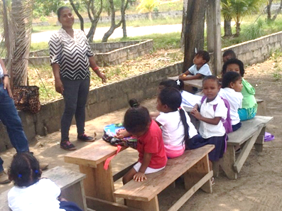
Proyecto Mejoramiento de la Calidad en el Nivel de Educación Prebásica de Honduras, es un nuevo proyecto organizado, coordinado y elaborado por la Subdirección General de Educación Prebásica de la Secretaría de Estado en el Despacho de Educación, con el cual se pretende mejorar la calidad de la educación en el Nivel de Educación Prebásica (niños y niñas en edad de 3 a 6 años), por medio de la gestión institucional oportuna, desarrollando las capacidades habilitantes, prácticas pedagógicas que sean relevantes, oportunas y eficientes dentro de un contexto de equidad, género y sostenibilidad y con ambientes físicos que aporten a la calidad de la educación.
PLAN DE CONSULTA SIGNIFICATIVA Y PARTICIPACIÓN DE PARTES INTERESADAS

El PLAN CONSULTA SIGNIFICATIVA Y PARTICIPACIÓN DE LAS PARTES INTERESADAS, del Proyecto de Mejoramiento de la Calidad de Educación del Nivel Prebásica en Honduras, con financiamiento de Banco Mundial, es un documento que fue elaborado por personal técnico de la Secretaría de Estado en el Despacho de Educación de Honduras, C.A.

Presidencia de la República

Secretaría de Estado en el Despacho de Educación

Subsecretaria de Asuntos Técnico Pedagógicos

Dirección General de Currículo y Evaluación

Subdirección General de Educación Prebásica

Proyecto Mejoramiento de la Calidad del
Nivel de Educación Prebásica en Honduras

Equipo Técnico
Secretaría de Educación

©Secretaría de Educación
www.se.gob.hn
1ª Calle entre 2ª y 4ª avenida de Comayagüela, M.D.C.
Honduras, C.A.
PLAN CONSULTA SIGNIFICATIVA Y PARTICIPACIÓN
DE LAS PARTES INTERESADAS
Proyecto de Mejoramiento de la Calidad del
Nivel de Educación Prebásica en Honduras
Año 2019

(Esta es la hoja legal de documento, se imprime al reverso de la portada)
Indice
1. INTRODUCCIÓN 5
2. DESCRIPCIÓN DEL PROYECTO 6
3. OBJETIVOS DEL PLAN DE CONSULTA Y PARTICIPACIÓN DE PARTES INTERESADOS. 8
3.1. General 8
3.2. Específicos 8
4. REGULACIONES RELEVANTES REFERIDAS A PARTICIPACIÓN Y CONSULTA PREVIA Y SIGNIFICATIVA 9
4.1. Leyes e instrumentos normativos que regula la particiación y consultas previas a las partes interesadas. 9
4.2. Estrategia de divulgación de la información del proyecto. 14
5. IDENTIFICACIÓN Y ANÁLISIS DE ACTORES PARTICIPANTES. 15
6. Caracterizaciones de actores interesados y vulnerables 16
7. Resumen de las necesidades generales de las partes involucradas, vulnerables y su caracterización. 24
8. PROGRAMA DE PARTICIPACIÓN DE PARTES INTERESADAS 30
8.1. Etapa de preparación del proyecto 30
8.1.1. Cronograma de Evaluación Ambiental y Social previo a la preparación del proyecto. 32
8.1.2. Agendas desarrolladas durante la preparación del Proyecto. 33
8.1.3. Guión metodológico etapa de preparación del proyecto 36
8.1.4. Recursos o costos durante la preparación del proyecto. 37
8.1.5. Análisis de los comentarios (Reuniones y visitas de Consulta). 37
8.1.6. Resultado de las consultas significativas a los Pueblos Indigenas y la relación con el proyecto. 39
8.1.7. Resultados de la consultas con las Partes Interesadas No Indigenas. 51
8.2. Etapa de Implementación del Proyecto 55
8.3. Planes de Pueblos Indígenas y Afrohondureños 55
8.4. Consultas previas y significativas previstas durante la ejecución del Proyecto 57
8.5. Cronograma de Consulta Significativa durante la ejecución del proyecto. 60
9. MECANISMOS DE RECLAMOS Y QUEJAS 62
10. RECURSOS Y RESPONSABILIDADES VINCULADOS A LA IMPLEMENTACIÓN DE ACTIVIDADES DE PARTICIPACIÓN DE LAS PARTES INTERESADAS 66
11. MONITOREO Y SEGUIMIENTO 67
12. ANEXOS 68
12.1. Anexo I: Constancias de los líderes del Pueblo 68
12.2. Anexo II: Modelo de Invitaciones taller de consulta indígena. 71
12.3. Anexo III: Memoria e Informe de Consultas Significativas 72
12.4. Anexo IV: Procedimento y recepción de las denuncias a nivel central 88
12.5. Anexo V: Fotografias 100
12.6. Anexo VI: Presupuesto de las Consultas Significativas. 102

INTRODUCCIÓN
Honduras es un país que posee una riqueza lingüística y cultural, donde cohabitan siete pueblos Indígenas y 2 (dos) Afrodescendientes de estos pueblos únicamente hay 7 (siete) lenguas vivas las cuales son: Tol, Ch’ort’i’, Pesh, Tawahka, Miskito, Ingles y Garífuna. Se requiere de una atención especial por parte del Estado, puesto que el buen conocimiento de estas tradiciones lingüísticas y culturales es vital para el reconocimiento de la memoria de los Pueblos Indígenas y Afrohondureños, de esta manera consolidando la identidad nacional.
Considerando la importancia que destaca esta diversidad lingüística y cultural de los pueblos Indígenas y Afrodescendientes, se ha procurado amparar bajo marcos jurídicos nacionales e internacionales para garantizar el derecho humano. Siendo la Consulta significativa, como uno de los instrumentos de derechos Indígenas que se debe resaltar en primera instancia, previos a diseñar y ejecutar un proyecto.
La Secretaría de Educación a través de la Subdirección General de Educación para Pueblos Indígenas y Afrohondureños se toma a bien desarrollar consultas a los pueblos indígenas y Afrohondureños según lo establecido Convenio 169 de la OIT en el articulo 6, inciso A establece “Consultar a los pueblos interesados, mediante procedimientos apropiados y en particular a través de sus instituciones representativas, cada vez que se prevean medidas legislativas o administrativas susceptibles de afectarles directamente”, con lo anterior se brindará la participación en la formulación, aplicación y evaluación de los planes y programas de desarrollo nacional y regional susceptibles de afectarles directamente con el proyecto.
La Secretaría de Educación (SE) como parte de la preparación del proyecto de Mejoramiento de Calidad de Educación Prebásica en Honduras, ha desarrollado consultas significativas con pueblos Indígenas y afrodescendientes que incluye la participación de organizaciones y actores claves no indígenas que se relacionan con el proyecto.
El documento cuenta con la descripción del proyecto, expone los objetivos de las consultas, las regulaciones relevantes vinculadas con los procesos de consultas y participación, identificación de los actores, partes interesadas, partes involucradas y partes afectadas, descripción de un programa de participación de las partes interesadas aplicable durante la preparación del presente proyecto, los principales resultados de las consultas de la etapa de preparación, el programa de participación para la etapa de implementación del proyecto y el mecanismo de reclamos aplicable al proyecto.

DESCRIPCIÓN DEL PROYECTO
El proyecto mejoramiento de la calidad de educación prebásica en Honduras tiene los siguientes objetivos: Mejorar la capacidad institucional de la secretaría de educación para la gestión de la educación prebásica; (b) Actualizar el currículo y mejorar las prácticas pedagógicas en el aula en las tres modalidades de educación prebásica; y (c) Mejorar entornos de aprendizaje físico en centros prebásica seleccionados que atienden a niños desfavorecidos.
Para lograr estos objetivos se han definido los siguientes componentes:
Componente 1: Fortalecer la capacidad institucional de secretaría de educación para la gestión prebásica. Este componente contribuirá a fortalecer las capacidades de gestión de la secretaría de educación para el subsector de educación prebásica en particular y para el sistema educativo en general. Primero, el proyecto apoyará el fortalecimiento de las condiciones habilitantes clave de secretaría de educación para la gestión sostenible de la educación prebásica, a saber: (i) diseño e implementación de regulaciones y directrices para la gestión prebásica; (ii) recursos humanos suficientes y calificados para la gestión prebásica; (iii) Participación comunitaria y apoyo a la gestión prebásica. En segundo lugar, el componente mejorará la organización de los sistemas de planificación y monitoreo de la Secretaría de Educación, como condición habilitante clave que permitirá a la secretaría de educación administrar el sector educativo de manera más eficiente. Esta acción complementará otros proyectos e intervenciones en curso, como el fortalecimiento del Sistema de recursos humanos, financiado por el BID y el sistema de gestión de infraestructura escolar financiada por Banco Desarrollo Aleman, en el idioma Aleman: Kreditanstalt fü Wiederaufbau en s u sigla KFW.
Componente 2: Actualizar el diseño curricular y mejorar las prácticas de enseñanza en todas las modalidades de servicio. Este componente tiene como objetivo: (1) mejorar la calidad y relevancia del contenido en los programas de educación prebásica; (2) proporcionar materiales de aprendizaje prebásica; (3) apoyar la implementación de mejores prácticas pedagógicas; y (4) establecer un sistema de monitoreo y evaluación para evaluar el desarrollo infantil y la calidad de los entornos de aprendizaje prebásica, incluido el desempeño del maestro y el educador.
Componente 3: Mejora de los entornos de aprendizaje físico en prebásica seleccionados que atienden a niños desfavorecidos. Este componente tiene como objetivo garantizar que los niños de comunidades desfavorecidas que asisten a centros Prebásica sin los estándares mínimos de calidad debido a la falta de una infraestructura adecuada y adecuada puedan acceder a entornos físicos prebásica de calidad, adecuados, inclusivos, resilientes y sostenibles. Al hacerlo, también se espera que el proyecto amplíe de alguna manera el acceso a la educación prebásica para aquellos niños en comunidades desfavorecidas seleccionadas que actualmente no tienen acceso a la educación prebásica. El proyecto se enfocará en los centros de educación prebásica focalizados que muestren las mayores necesidades de infraestructura escolar, ubicadas en las áreas rurales más pobres del país, con especial atención a los centros de Educación Prebásica que atienden a la población indígena. El proyecto a implementar tiene dos propósitos: construcción de aulas para el nivel prebásica en lugares donde se reporte la falta de infraestructura, y la ampliación/ rehabilitación para garantizar una infraestructura suficiente y de calidad para promover que los educandos tengan acceso temprano y transición entre los tres grados del nivel de educación prebásica.
Componente 4: Gestión y Evaluación del Proyecto (US$ 2.3 millones), este Componente apoyará el fortalecimiento de la capacidad de la SE para gestionar y supervisar la implementación del Proyecto y monitorear y evaluar los objetivos y resultados del Proyecto, incluida la verificación de los Indicadores Vinculados a Desembolsos (DLI). Este componente financiará las siguientes actividades:
- Pago de los salarios del personal de la Unidad Coordinador del Proyecto (UCP) y los costos operativos ara la gestión diaria de las actividades durante la implementación del Proyecto.
- Establecer un sistema para el monitoreo de los fondos por fuente, de acuerdo a los arreglos de Gestión Financiera del Proyecto.
- Financiamiento correspondiente a la auditoría externa del proyecto.
- Contratación de todos los Agentes de Verificación Independientes para la confirmación de los resultados de los DLI.
Componente 5: Contingente de Respuesta a Emergencias (US$ 0 millón), reflejando el enfoque estratégico adoptado en Honduras en la cartera del Banco Mundial, este componente proporcionará una respuesta inmediata a las emergencias elegibles. Como tal, en el caso de una emergencia elegible (tal como se define en el Manual de Operaciones del Componente Contingente de Respuesta a Emergencias-CCRE, preparado y adoptada por el GdH), este componente financiaría las actividades de emergencia y los gastos a través de la reasignación de fondos del Proyecto que cumpla con las condiciones estipuladas en dicho manual.

OBJETIVOS DEL PLAN DE CONSULTA Y PARTICIPACIÓN DE PARTES INTERESADOS.

General
- Asegurar que el proyecto sea incluyente respecto a las opiniones de todas las partes interesadas y que sean tomadas en cuenta durante el ciclo de vida.
- Promover medios de participación eficaz con las partes interesadas del proyecto a fin de mantener una relación constructiva, con espacios claros de divulgación y retroalimentación oportuna, comprensible y apropiada durante todo el ciclo de vida del proyecto desde etapa de preparación e implementación.
- Asegurar que el proyecto tenga acciones incluyentes respecto a diferentes enfoques educativos para la atención especializada a poblaciones vulnerables (Necesidades especiales de atención, género y poblaciones indígenas) y cambio climático, basados al compromiso social y ambiental en las acciones de los componentes del proyecto.

Específicos
- Informar oportunamente a los actores sobre los instrumentos de planificación para realizar las consultas significativas.
- Realizar consultas significativas relacionadas con el proyecto y estándares ambientales y sociales.
- Consolidar la evaluación social y ambiental del proyecto a través de las consultas significativas.
- Garantizar la participación de los pueblos indígenas, afrohondureños y comunidades no indígenas, a través de sus líderes de federaciones u organizaciones e instituciones durante todo el ciclo de vida del proyecto.
- Incentivar la participación de instituciones o entidades con temática de educación inicial y vulnerabilidad social en las diferentes etapas del ciclo de vida del proyecto.
- Actualizar e implementar el mecanismo de reclamos que actualmente funciona en la Secretaría de Educación considerando que sea culturalmente apropiado, permitiendo una atención inmediata a las potenciales quejas que podrían presentarse en el desarrollo del proyecto, contribuyendo a una efectiva comunicación entre las partes interesadas y actores claves.
- Divulgar la información pertinente sobre el proyecto a las partes interesadas de una manera que sea oportuna, comprensible, accesible y apropiada.

REGULACIONES RELEVANTES REFERIDAS A PARTICIPACIÓN Y CONSULTA PREVIA Y SIGNIFICATIVA

Leyes e instrumentos normativos que regula la particiación y consultas previas a las partes interesadas.

Tabla No. 1 Marco legal necesario en el involucramiento de factores
Ley / instrumento legal | Texto | Resumen de los requisitos involucramiento de actores
Constitución de la República de Honduras | Artículo No. 1, donde resalta “el pleno derecho del ser humano”, esto incluye las distintas culturas o diferencias culturas tal cual sea tomado en cuenta para el ejercicio de su derecho sin exclusividad.  El artículo 346 establece que “Es deber del Estado dictar medidas de protección de los derechos e intereses de las comunidades indígenas existentes en el país, especialmente de las tierras y bosques donde estuvieran asentadas”. Abre la garantía plena de que debe de ser protegido a través de sus sistemas institucionales para hacer efectivo el derecho.  El artículo 172, toda riqueza antropológica, arqueológica, histórica y artística de Honduras forma parte del patrimonio cultural de la nación. La ley establecerá las normas que servirán de base para su conservación e impedir su sustracción. Los sitios de belleza natural monumentos y zonas de reservas, estarán bajo la protección del estado.”  Artículo 173 establece que “El Estado preservará y estimulará las culturas nativas, así como las genuinas expresiones del folclore nacional, el arte popular y las artesanías.” Tomando en cuenta que la constitución, no resalta específicamente el término educativo, sin embargo, el artículo 173 ampara el derecho de la protección de la cultura, lógicamente esto incumbe desarrollar a través del ente responsable de garantizar la cultura y estimular su progresión le corresponde la Secretaría del Estado en el Despacho de Educación a través de sus dependencias. | Derecho de protección de los territorios Indígenas.
Convenio 169 de la Organización Internacional de Trabajo OIT. | Artículo 6  - Consultar a los pueblos interesados, mediante procedimientos apropiados y en particular a través de sus instituciones representativas, cada vez que se prevean medidas legislativas y administrativas susceptibles de afectarles directamente.  Artículo 27  - Los Programas y los servicios de educación destinados a los pueblos interesados deberán desarrollarse y aplicarse en cooperación con estos a fin de responder a sus necesidades particulares, y deberán abarcar su historia, sus conocimientos y técnicas, sus sistemas de valores y todas sus demás aspiraciones sociales, económicas y culturales.  1.2.- La autoridad competente deberá asegurar la formación de miembros de estos pueblos y su participación en la formulación y ejecución de programas de educación, con miras a transferir progresivamente a dichos pueblos la responsabilidad de la realización. | Aplicar la consulta a 2 representantes de los PIAH y en caso de los PIAH hablantes sea aplicado en la lengua paterna o contratar un traductor.
El Protocolo Bio-cultural del pueblo Indígena Miskitu | - Derecho a la libre determinación.  - Derechos relacionados con tierras, territorios y recursos.  - Convención de Viena sobre el Derecho de los Tratados, U.N. Doc A/CONF.39/27 (1969), entró en vigor el 27 de enero, 1980, arts. 26, 27; Constitución de la República (1982)  El derecho a participar en la toma de decisiones en asuntos que puedan afectar a pueblos indígenas, por intermedio de sus representantes, reconociendo los procedimientos indígenas de toma de decisiones.  El derecho a consulta y cooperación de buena fe con pueblos indígenas por intermedio de sus propias instituciones representativas para conseguir su consentimiento libre, previo e informado en cuanto a decisiones legales o administrativas que puedan afectarlos.  El derecho de los pueblos indígenas a mantener y desarrollar sus sistemas o instituciones políticas, económicas y sociales y a salvaguardar dichas instituciones. | El pueblo Miskitu cuenta con un protocolo de consulta propio establecido, al derecho al consentimiento libre, previo e informado en el territorio de la Moskitia Hondureña.
Tabla de Categorización Ambiental, establecido en la Ley General del Ambiente y sus reformas, la Ley General de Administración Pública, el Reglamento de la Ley General del Ambiente y el Reglamento del Sistema Nacional de Evaluación de Impacto Ambiental (SINEIA), la Secretaría de Energía, Recursos Naturales, Ambiente y Minas (MIAMBIENTE) | Acuerdo Ejecutivo No. 008-2015 del 14 de septiembre del 2015 contentivo del Reglamento del Sistema Nacional de Evaluación de Impacto Ambiental (SINEIA) vigente, se hace necesario emitir la correspondiente Tabla de Categorización Ambiental.  Artículos: 255 de la Constitución de la República. 36, numerales 8); 116, 118, numeral 2); 119 y 122 de la Ley General de la Administración Pública. 5 y 78 de la Ley General del Ambiente 1 y 2 del Decreto 181-2007, 29, 30, 31 del Reglamento del Sistema Nacional de Evaluación de Impacto Ambiental (SINEIA).  Artículo 4. Categorización Ambiental las actividades, obras o proyectos se ordenan de acuerdo al Reglamento del Sistema Nacional de Evaluación de Impacto Ambiental (SINEIA) vigente, en cuatro (4) diferentes categorías (1, 2, 3, y 4) tomando en cuenta los factores o condiciones que resultan pertinentes en función de sus dimensiones, características conocidas de actividades en operación, naturaleza de las acciones que desarrolla, sus impactos ambientales potenciales o su riesgo ambiental.  Otros artículos más que serán contemplados en la Marco del Plan Pueblos Indígenas y Afrohondureños. | En la Tabla de categorización se establece el parámetro de la necesidad o no de requerir la EIA, previo a la ejecución de un proyecto, para emitir un plan de mitigación ambiental en caso de haber algún efecto.
Ley de municipalidades. (DECRETO NÚMERO 134-90) | TITULO I: Objeto, Definición y Territorio  Artículo 2.- El Municipio es una población o asociación de personas residentes en un término municipal, gobernada por una municipalidad que ejerce y extiende su autoridad en su territorio y es la estructura básica territorial del Estado y cauce inmediato de participación ciudadana en los asuntos públicos. | Patronatos, Juntas de Agua, Corporación municipal que participan en la consulta y dan sus aportes.
Ley de Transparencia y Acceso a la Información Pública. (DECRETO LEGISLATIVO No. 170–2006) | Capítulo I: Disposiciones Generales  Artículo 1.- Naturaleza y Finalidad de la Ley. Esta Ley es de orden público e interés social. Tiene por finalidad el desarrollo y ejecución de la política nacional de transparencia, así como el ejercicio del derecho de toda persona al acceso a la información pública para el fortalecimiento del Estado de Derecho y consolidación de la democracia mediante la participación ciudadana. | Permite tener acceso a toda la información que se publique sobre el proyecto.
Ley de Participación ciudadana (DECRETO LEGISLATIVO No. 003–2006): | Artículo 1: Las disposiciones de esta Ley tienen por objeto promover, regular y establecer las instancias y mecanismos que permitan la organización y funcionamiento de la participación ciudadana y su relación con los órganos del Estado, conforme a la Constitución de la República y demás leyes. | Permite el derecho a los actores involucrados de dar sus aportes sobre el proyecto.
Ley de mecanismos de participación ciudadana.  (DECRETO NÚMERO 190-2012). | TÍTULO I: disposiciones generales.  Artículo 1.- La presente Ley es de orden público y tiene por objeto regular los mecanismos de participación ciudadana, el referéndum, el plebiscito y la Iniciativa de Ley Ciudadana, señalados en el Artículo 5 de la Constitución de la República. | Los actores hacen uso de los mecanismos de consulta que se van a realizar previo a la ejecución del proyecto.
Convención sobre la eliminación de todas las formas de discriminación contra la mujer, (DECRETO NÚMERO 979) | Artículo 10: Los Estados partes adoptarán todas las medidas apropiadas para eliminar la discriminación contra la mujer, a fin de asegurarle la igualdad de derechos con el hombre en la esfera de la educación y en particular para asegurar, en condiciones de igualdad entre hombres y mujeres: h) Acceso al material informativo específico que contribuya a asegurar la salud y el bienestar de la familia, incluida la información y el asesoramiento sobre planificación de la familia. | El acceso de participación de las mujeres en el desarrollo de sus comunidades.
Ley Fundamental de Educación (LFE) | Diversidad Pluri y multicultural.  Artículo 14 inciso 3. ´´Fomentar la comprensión de la diversidad, pluralidad y la multiculturalidad del ser humano, la convivencia pacífica de las naciones y la autodeterminación de los Pueblos´´.  Artículo 60. El Currículo Nacional Básico debe incorporarse en las diferentes modalidades del sistema nacional de educación desde el nivel prebásico la enseñanza en sus lenguas maternas a los Pueblos Indígenas y Afrohondureños.  Educación Especial  Articulo 13 : de los Principíos:  Equidad e Inclusión; es asegurar la igualdad de oportunidades de acceso a la educación sin discriminación alguna y atender las necesidades educativas especiales, diversidad cultural, linguística, social e invidual como elementos centrales del desarrollo.  Artículo 27: … respecto a la Modalidad de Educación para personas con capacidades diferentes o excepcionales.  Todo lo que tiene que ver con la educación.  Artículo 45:, Inciso c), f), g) y k) respeto a atención a las personas con necesidades de aprendizajes especiales y talentos excepcionales.  Reglamento de Educación Inclusiva para Personas con Discapacidad, Necesidades educativas Especiales y Talentos Excepcionales.  Titulo II, Capitulo I; artículo 13; referente a la Atención a Educandos con Discapacidad, Necesidades Educativas Especiales y Talentos Excepcionales. Capitulo II; Artículo 17; Aceso, Seguridad y Servicios de Apoyo; Capitulo III, Artículo 18; Respecto a la Adecuaciones Curriculares; artículo 19; respecto adecuación de elementos curriculares y Capitulo IV Evaluación, Promoción y Certificación. | Respeto a la diversidad cultural y derechos de los pueblos a incorporar la enseñanza en sus lenguas maternas a los Pueblos Indígenas y Afros de Honduras, su educación basada a la realidad social, cultural del Pueblo.  Promueve atención diferenciado a la demanda estudiantil con diferentes necesidades de aprendizaje para garantizar la igualdad de oportunidades, tomando en cuenta el acceso sin discrimimación.  Promover la inclusion educativa desde la particiación de la instancia correcta.
Estándar Ambiental y Social número 10 del Banco Mundial sobre Participación de Partes Interesadas | Los Prestatarios de todos los proyectos financiados por el Banco Mundial deberán interactuar con las partes interesadas durante todo el ciclo del proyecto, comenzando lo antes posible en el proceso de desarrollo del proyecto y en un plazo que permita llevar a cabo consultas significativas sobre el diseño del proyecto. La naturaleza, el alcance y la frecuencia de la participación de las partes interesadas serán proporcionales a la naturaleza y la escala del proyecto, y a sus posibles impactos y riesgos. | Los prestatarios llevarán a cabo consultas significativas a todas las partes interesadas. Les brindarán información oportuna, pertinente, comprensible y accesible, y les consultarán de manera culturalmente adecuada, sin manipulaciones, interferencias, coerción, discriminación ni intimidación.  El proceso de participación de las partes interesadas implicará lo siguiente, como se establece con mayor detalle en el texto del Estandares Ambientales y Sociales: i) identificación y análisis de las partes interesadas, ii) planificación de cómo se llevará a cabo la participación de las partes interesadas, iii) divulgación de información, iv) consulta a las partes interesadas, v) abordaje y respuesta a las quejas y los reclamos, y vi) presentación de informes a las partes interesadas.  El Prestatario mantendrá y divulgará, como parte de la evaluación ambiental y social, un registro documentado de la participación de las partes interesadas, que incluirá una descripción de las partes interesadas consultadas, un resumen de las opiniones recibidas y una breve explicación de cómo se tuvieron en cuenta las opiniones, o las razones por las que esto no sucedió.
Ley de Igualdad de Oportunidades para la Mujer.  Reglamento de igualdad e Oprotunidades para la Mujer.  AcuerdoNo. 0643-SE-2018 | Capitulo III; Igualdad de oportundiades en la Educación, cultura y comnunicación.  Comisión de educación de Enfoque de Género de la Secrtaría de Educación, febrero de 2019.  Convención para la Eliminación de todas las Formas de Discriminación contra la Mujer su sigla en ingles CEDAW. Es un instrumento jurídico internacional, aprobado por los Estados y que los compromete con una serie de obligaciones para con las mujeres.  - Mejorando la seguridad y la prevención de agresiones contra las niñas y las mujeres en sus trayectos a los centros educativos y de formacion profesional. | La promoción de la igualdad es una tarea transversal, en todos los ambientes del trabajo, en todos los contextos nacionales e internacionales, por lo que, debe de integrar las organizaciones e instituciones que velan el cumplimiento de este mandato, desde los quehaceres curriculares, sus diseños y sus herramientas, asi como, en los planteamientos de politica educaticativa, modelos educativos y entre otros documentos de normativa general, por enda, es fundamental la participación de manera inclusive.
Ley Especial de Comunicación y Educación Ambiental. | Artículo 1: Esta ley tiene como objeto establecer la normativa para formar en la población una conciencia ambiental y cultura responsable, de respeto a la naturaleza, de protección, conservación, restauracción, manejo sostenible del ambiente y de gestión de riesgos.  Son de orden público, de interés general y obligatorio cumplimiento en todo el territorio nacional. | El medio ambiente es el que nos proporciona la vida, su participación de los referentes cuidados, educación al medio ambiente es sin duda muy humanitaria, su prevención a la contaminación y destrucción influye a la colaboración de aumento de vida de nuestro planeta.

Estrategia de divulgación de la información del proyecto.

Como compromiso de transparencia y acceso a las informaciones del proyecto Mejoramiento de la Calidad en la Educacion Prebásica por los partes interesados e involucrados y público en general, la Secretaria de Educación junto con Banco Mundial publicará los siguientes instrumentos como documentos oficiales del proyecto, estos documentos comprende:
- Marco de Gestion Ambiental y Social (MGAS).
- Marco de Planificación de Pueblos Indigenas y Afrohondureños (MPPIA).
- Plan de Participación de Partes Interesadas(PPPI)
- Plan de Compromiso Ambiental y Social(PCAS)
Los documentos antes mencionados estarán al alcance del público en la página Web de Secretaría de Educación y de Banco Mundial.
Para su divulgación será realizado en formato PDF, cumpliendo con las especificaciones técnicas sugeridas por la Dirección General de Innovación y Tecnología Educativa (DGITE) y la aprobación de los especialistas de Estándares Ambientales y Sociales.
La difución y comunicación a las partes interesadas será realizada a través de diferentes medios de comunicación e informativos regionales, departamentales, municipales y locales que están al alcance de los partes interesados, estos pueden ser: radios comunitarias, periódicos locales, boletín informativo y cabildos abiertos, reuniones informativos y comunicados a través de las iglesias en reuniones litúrgicas.
Ademas de los espacios antes mencionado, el especialista de Ambiental y Social elaborará Folletos informativos para divulgar las informaciones del proyecto, estos pueden ser: Folletos, trifolios o bifolios, estos deberán ser elaborados tomando en cuenta el nivel educativo de los partes interesados, tomará en consideración el contexto de áreas rurales una material o folleto informativo de fácil entendimiento y breve.
Los especios de reuniones de consulta y de evaluación de prefactibilidad serán utilizados un espacio para divulgar y promocionar informaciones del proyecto.
Cualquier estratégia que tome para la divulgación y comunicación, se considerá la inclusión de las personas con necesidades especiales y la iguadad de género.

IDENTIFICACIÓN Y ANÁLISIS DE ACTORES PARTICIPANTES.
Se hace una conceptualización de las partes involucradas, los grupos vulnerables, de acuerdo a los lineamientos de técnicos del Banco Mundial vinculados al proyecto.
- Partes involucradas: se identifica a personas, grupos, comunidades locales y otros actores que puedan verse directa o indirectamente afectados por el proyecto, positiva o negativamente. Se concentran particularmente en aquellos afectados directa y negativamente por las actividades del proyecto. Se mapean las zonas de impacto ubicando a las comunidades afectadas dentro de un área geográfica puede ayudar a definir o refinar el área de influencia del proyecto.
- Otras partes involucradas: son los actores más generales que puedan influir en el resultado del proyecto debido a su conocimiento sobre las comunidades afectadas o la influencia política sobre ellos. Estos pueden ser funcionarios del gobierno local, líderes comunitarios y organizaciones de la sociedad civil, en particular aquellos que trabajan en o con las comunidades afectadas.
- Grupos vulnerables: son las personas o grupos vulnerables, poco representados o desfavorecidos y las razones de su vulnerabilidad, y en base a esta identificación se definen las medidas que resulten necesarias para garantizar su participación efectiva (por ejemplo, se podrían tener reuniones separadas con mujeres, jóvenes, ancianos, indígenas, etc.). la vulnerabilidad en la temática de discapacidad o necesidades de aprendizaje especial, la equidad de género y atención a la mitigación de cambio climático a contextos de vulnerabilidad.

Caracterizaciones de actores interesados y vulnerables
A continuación, se describen los actores de naturaleza relevante en la temática Indígena y Afros hondureños, actores no indígenas se vinculan con el proyecto basado en poblaciones vulnerables como género, discapacidad y la mitigación del cambio climático.

Tabla 2: Caracterización de los actores

Actor | Clasificación de Grupos por Características clave (incluyendo el grado de experiencia sobre el asunto) | Potencial de influencia (alto, bajo, medio) | Temas prioritarios de potencial interés respecto al proyecto | Posible participación/interacción con el proyecto
Presidentes de Federaciones u organizaciones Indígenas y Afrohondureños:  Pueblos:  Miskito, Tawahka,  Pech, Tolpan, Garífuna, Nahua, Lenca y Maya Ch’ort’i | Entidad política legal de los Pueblos Indígenas y Afrohondureños (MASTA, FITH, OFRANEH, ONILH, FETRIP, FETRIXY CONICHH)  CONPAH  Son representantes legales y formales de los Grupos Vulnerables y a la vez son parte involucrada. | Alto | -Educación  -Tierra y territorio.  -Decisiones políticas de gobierno interno.  -Protección lingüística y cultural.  -Modelos propios de gobernanza.  -Modelos propios de Educación basados en bilingüe, plurilingüe y multicultural.  -Consultivo  -Ambiental | - Potencial beneficiarios/ Participación directa intachable.  - Aleado de comunicación fundamental.  - Coordianción de actividades de proyecto antes y durante el desarrollo.
Dirección de Pueblos Indígenas y Afrohondureños (DINAFROH) | Gubernamental y Político  Otra parte involucrada. | Alto | -Título comunitario  - Derecho indígena.  - Incidencia política Indígena. | - Velar el cumplimiento del derecho Indígena y Afrohondureña.  - Impulsar políticas públicas para el beneficio y derecho de los Pueblos Indigenas.
Subdirección General de Educación para Pueblos Indígenas y Afrohondureños (SDGEPIAH). | Gubernamental /  Técnico Pedagógico  Partes involucradas | Alto | -Educación en sus diferentes niveles.  -Modelo educativo para Educación a Pueblos Indígenas y Afrohondureños. | -Interesados para el beneficio de la población meta.
Fiscalía de las Etnias. | Gubernamental  Entidad Jurídica  Otra parte involucrada | Medio | -Decisiones jurídicas. | -Velar por el cumplimento de los instrumentos jurídicos nacionales e internacionales en derechos humanos de los Pueblos Indigenas y afros de Honduras.
Consejos territoriales del Pueblo Miskito | Líderes Indígenas Municipales.  Partes Involucradas y Vulnerables. | Medio | -Territorial  -Social  -Educativo  -Ambiental | -Potencial beneficiario parte afectada positivamente.  Participación en las decisiones educativas.  Decisiones territoriales.
Asociación de Mujeres Indígenas. | No gubernamental  Partes involucradas y grupos vulnerables. | Medio | -Inclusión  -Género  -Educativo | Vigilar el cumplimiento de la temática de inclusión de género en la curricula educativa y en las diferentes actividades que destaca el proyecto.
Directores de centro educativo, distrital y municipal | Persona técnico nivel descentralizado. | Alto | -Educación en sus distintos niveles | Son autoridades educativas más próximas a la sociedad y principalmente población estudiantil.  Colaborar con las experiencias vividas y la funcionalidad de la curricula, los métodos de supervisión.
Docentes de Educación Prebásica. | Persona Natural  Partes interesadas | Alto | -Educación | Son actores educativos que su tarea es fundamental en las decisiones de entrega del beneficio de la educación. Colaborar con la mejora de la práctica de enseñanza-aprendizaje, más próximos con los padres de familia, son los que conocen las necesidades de aprendizaje especifico de la niña y el niño.  Del proyecto Beneficiario directo.
Asociación de Miskitos con Discapacidad (AMDIS) | No gubernamental  -Parte Vulnerable  -Parte interesada | Alto | -Inclusión  -discapacidad.  -Educativo  -Infraestructura | Parte afectada positivamente  Grupo vulnerable
Asociación de Padres de Familias (APF) | Parte Interesada | Medio | Educación prebásica de sus hijos o comunidades | Colaboración al desarrollo del proceso del proyecto.
Padres de familia | Parte Interesada | Medio | Educación de sus hijos o comunidades | Actor Educativo fundamental en el desarrollo de la educación del niño.

Tabla 3 : Caracterización de otros actores claves

Actor | Clasificación de Grupos por Características clave (incluyendo el grado de experiencia sobre el asunto) | Potencial de influencia (alto, bajo, medio) | Temas prioritarios de potencial interés respecto al proyecto | Posible participación/interacción con el proyecto
(Consejo Municipal de Desarrollo Educativo) | Consejo comunitario vinculado con la educación.  Otra parte interesada | Alto | - Planificación estratégica para el logro de indicadores  - Fortalecer la participación de la comunidad educativa  - Involucra actores claves en la toma de decisiones.  - Generán cabildos abiertos vinculados con la educación.  - Veeduría | -Potencial beneficiarios / Participación directa.  Posible aleado de comunicación y participación.
Consejos Distrital de Desarrollo Educativo (CODDE) | Funciona a nivel local  Otra parte involucrada | Alto | Involucra actores claves más operativos.  - Generán cabildos abiertos vinculados con la educación.  - Veeduría | Desarrollo educativo del departamento.
Consejo Nacional de Desarrollo (CED) | Partes interesadas | Alto | Involucra actores claves en la comunidad educativa.  Elaboración del Proyecto Educativo del Centro (PEC).  -Uso adecuado de fondos matricula gratis, programa de merienda escolar y otros programas sociales que se desarrollen en el centro educativo en el marco de la ley de transparencia y acceso a la educación publica  Informar al COMDE sobre le cumplimiento de calendario escolar  - Veeduría | Es un comité escolar, instancia de participación docentes estudiantes y comunidad
Gobiernos Locales (alcaldías) | Creados como parte de la división política Municipal | Medio | Coordinación con el proyecto | Otras partes involucradas.  Vigilancia de cumplimiento.
Universidades | Centros de educación superior | Medio | Formación inicial de docentes, formación permanente | Otras partes interesadas  Alianzas o convenios para el mejoramiento de las decisiones técnicas y pedagógicas.
Organización de Estados Americanos (OEI) | Organización no gubernamental de representación internacional.  Otra parte involucrada | Bajo | Formación inicial de docentes, formación permanente  Educación en general. | Posible aleado para actividades de mejora.
ONG’s vinculadas con el sector educación  Visión mundial, Plan Internacional, Save the Children, ASJ | Organizaicones No Gubernamentales  Otras partes involucradas | Bajo | Educación prebásica  Prevención de Violencia  Género  Riesgo social  Migración  Merienda escolar | Son asociaciones con temática de atención a la educaion infantil.  Programas alternativos.  Posible aleado por las experiecnias en el campo.
CONEANFO | Comisión Nacional para el desarrollo de la Educación Alternativa No Formal  Otras partes involucradas | Baja | Primera infancia  Formación de padres | Son asociaciones con temática de atención a la educación infantil.  Programas alternativos.  Posible aleado por las experiencias en el campo.
Instituto Nacional de la Mujer (INAM)  Organizaciones o Instituciones que velan por temas de Género, discapacidad y cambio climático. | Institución Gubernamental garantiza y protegen los derechos de las mujeres, las adolescentes y las niñas con equidad de género  Partes interesadas | Media | Formular, promover y coordinar la ejecución y seguimiento de la Política Nacional de la Mujer. | Posible aleado para la temática de inclusión de equidad de género.
Comisión de Género de la Secretaría de Educación | Vigilancia de la transversalización del enfoque de género.  Población Vulnerable.  Partes interesadas | Alto | Transversalización del enfoque de género al sistema educativo.  Propiciar la incorporación del enfoque de género a los niveles de educación: prebásica, básica y media.  Implementación del enfoque de género.  Diseño de material técnico y didáctico de género alineado al Diseño Curricular Nacional Básico.  Promoción de cultura de equidad de género. | Evidenciar brechas de género.  Reducir brechas de género.  Análisis de factores asociados que afectan a niños/hombres y niñas/mujeres de forma diferenciada.
PREPACE  Programa de Rehabilitación de Parálisis Cerebral - PREPACE | Organización de padres de familia de personas con parálisis cerebral.  Población Vulnerable | Media | Prevención, atención directa en Rehabilitación, Sensibilización Comunitaria.  Cumplimiento de Derechos, Protagonismo, Educación, Inclusión Educativa, Formación para el Trabajo.  Promueve la Capacitación y Entrenamiento a los diferentes actores involucrados (padres, docentes, voluntarios entre otros). | Participación o coordinación para el fortalecimiento en las distintas temáticas de educación inclusiva y atención especializada para educandos con necesidades especiales.
Coordinadora de Instituciones y Asociaciones de Rehabilitación de Honduras(CIARH) | Coordina 35 Asociaciones e Instituciones ubicadas en 8 departamentos del país que trabajan o atienden directamente a Personas con distintos tipos de discapacidades.  Otra parte involucrada | Alto | Cumplimiento de los derechos humanos de las personas con discapacidad.  Educación de personas con necesidades especiales. | Participación en la estrategia de intervención en temática educación especial, para el mejoramiento de atención a la niñez con necesidades especiales o talentos excepcionales.
Instituciones/ escuelas/ que atiende personas con necesidades de aprendizajes especiales, como ser:  Instituto Psicopedagógico Juana Leclerc  Escuela de Educación Especial “Emilia D`Cuire” La Ceiba, Atlántida  Escuela para Ciegos Pilar Salinas. | Son instituciones privadas sin fines de lucro, que tiene como fin primordial la educación integral de las personas con discapacidad, promoviendo oportunidades para su inclusión en el marco de los Derechos Humanos.  Otra parte involucrada | Media | Programas Pedagógicos Presenciales de nivel prebásico, básico.  Propiciar la práctica del deporte a personas con discapacidad. | Intervención en temáticas curriculares y pedagógicas referentes a la atención de niñez con discapacidad o talentos excepcionales.  Exploración de estrategias o técnicas de mediación pedagógica e los educandos con necesidades de aprendizaje especial.
Asociaciones o entidades sin fines de Lucro con atrencion a Personas con Discapacidad:  Asociación Arca de Esperanzas  Centro Intercomunitario de Atención A Personas Con Discapacidad “Solidaridad” (CIS) Potrerillos, Cortés  Fundación: Centro de Rehabilitación Integral de Comayagua “Dr. Marcial Ponce Ochoa” | Entidades u organizaciones sin fines de lucro, creadas para la Protección a Población Vulnerable de Discapacidad a nivel nacional.  Promueve la Capacitación y Entrenamiento a los diferentes actores involucrando a los padres, docentes, voluntarios entre otros.  Otra parte involucrada | Media | Prevención, atención directa en Rehabilitación, Sensibilización Comunitaria.  Cumplimiento de Derechos, Protagonismo, Educación, Inclusión Educativa, Formación para el Trabajo. | Participación o coordinación para el fortalecimeinto en sus distintas temáticas de educación inclusiva y atención especializada para educandos con problemas de esta naturaleza.
Subdirección General de Educación para Personas con Capacidades Diferentes o Talentos Excepcionales | Instancia gubernamental dependiente de la Secretaría de Educación.  Vela por el cumplimento del derecho de población estudiantil con discapacidad.  Parte involucrada | Alto | Educación para población estudiantil con discapacidad en temas:  Derecho  Pedagógico  Curricular  Atención | -Participación en el diseño de criterios de atención para educandos con discapacidad, necesidades educativas especiales.  Asistencia técnica en la elaboración de materiales didácticos y recursos pedagógicos adecuados y pertientes a la población.
Subdirección General de Educación para la Prevención y la Rehabilitación Permanente  (SDGEPRP) | Instancia Tecnica Gubernamental que vela por la educaion de prevención.  Otra parte involucrada | Media | -Educación para la prevención.  -Promover la convivencia y cultura de paz dentro de los espacios escolares. | - Vigilar la incorporación de actividades que promueva la prevención de riesgos sociales.  - Vigilar que los especios físicos cumplan con los requerimentos necesarios para la prevención de riesgos.
Comité de Convivencia | Comité Gubernamental para el cumplimento del mandato de convivencia y promoción de cultura de paz en los centros educativos.  Otra parte involucrada | Media | Educación para la convivencia y cultura de paz. | Provover actividades pedagógicas que sean pertinentes a la educación de convivencia y cultura de paz.

Resumen de las necesidades generales de las partes involucradas, vulnerables y su caracterización.

Tabla N. 4: Necesidades de partes interesadas y vulnerables de los Pueblos Indigenas y Afrohondureños.

Comunidad | Grupo de partes interesadas | Características principales | Necesidades relacionadas con el idioma | Medios de notificación preferidos (correo electrónico, teléfono, radio, carta) | Necesidades específicas (accesibilidad, letras grandes, cuidado de niños, reuniones diurnas)
Territorios Miskitos | Territorios o comunidades indígenas miskitos, incluyendo jóvenes y mujeres miskitos y personas con discapacidad  Poblaciones vulnerables | Hablan sus propias lenguas, tiene su propia cosmovision, su cultura prevalece, ademas de los miskitus, Gracias a Dios es un Departameto que asentan cuatro Pueblos Indígenas. | Todo el territorio miskito prevalece la lengua materna, en diferentes contextos de la sociedad, por lo que es una necesidad prioritaria en el contexto educativo. | Información escrita, radio y teléfono. Luego del proceso de consulta previa no será necesario diferenciar los medios de notificación, necesidades específicas o de idiomas por grupo de interés, con excepción de potenciales beneficiarios con discapacidad donde aplicará medidas de comunicación verbal durante visitas de campo. | Desarrollo de actividades teórico prácticas en horarios diurnos durante fines de semana y vespertinos para días entre semana.  Producción de materiales didácticos en lenguaje miskito y español castellano.  Producción de materiales didácticos con contenido más gráfico que textual y con posiblidad de ser transmitidos de formal oral, especialmente para potenciales beneficiarios que presenten alguna discapacidad.
Pueblos Pech | Territorios o comunidades indígenas Pech, incluyendo jóvenes y mujeres Pech y personas con discapacidad.  Poblaciones Vulnerables | Pueblo Pech se ubica mayoritariamente en el municipio de Dulce Nombre de Culmí del departamento de Olancho; las comunidades de Sillín y Mora del en el departamento de Colón y la comunidad de Las Marías en el departamento de Gracias a Dios. | Su idioma oficial es Pech y español, esto hace que sea una necesiadad prioritario en la intervención cultural y lingüística en las diferentes acciones del proyecto. | Información escrita, radio y teléfono. Luego del proceso de consulta previa no será necesario diferenciar los medios de notificación, necesidades específicas o de idiomas por grupo de interés, con excepción de potenciales beneficiarios con discapacidad donde aplicará medidas de comunicación verbal durante visitas de campo. | Desarrollo de actividades teórico prácticas en horarios diurnos durante fines de semana y vespertinos para días entre semana.  Producción de materiales didácticos en lenguaje miskito y español castellano.  Producción de materiales didácticos con contenido más gráfico que textual y con posiblidad de ser transmitidos de formal oral, especialmente para potenciales beneficiarios que presenten alguna discapacidad.
Pueblo Tolpan | Territorios o comunidades indígenas Tolupanes, incluyendo jóvenes y mujeres Tolupanes.  Poblaciones Vulnerables | El pueblo Tolupán tiene sus asentamientos a los largo de 6 municipios del departamento de Yoro y Montaña de la Flor, municipio de Orica, Francisco Morazán, se conforman en diferentes tribus en ambos departamento y sus municipios. | El Idioma oficial es el Tol y español castellano, se requiere de un tratamiento especial de acuerdo a cada contexto. | Información escrita, radio y teléfono. Luego del proceso de consulta previa no será necesario diferenciar los medios de notificación, necesidades específicas o de idiomas por grupo de interés, con excepción de potenciales beneficiarios con discapacidad donde aplicará medidas de comunicación verbal durante visitas de campo. | Desarrollo de actividades teórico prácticas en horarios diurnos durante fines de semana y vespertinos para días entre semana.  Producción de materiales didácticos en lenguaje miskito y español castellano.  Producción de materiales didácticos con contenido más gráfico que textual y con posiblidad de ser transmitidos de formal oral, especialmente para potenciales beneficiarios que presenten alguna discapacidad.
Pueblo Tawahka | Territorios o comunidades indígenas Tawahka, incluyendo jóvenes, mujeres y personas con discapacidad  Poblaciones vulnerables | El Pueblo Tawahka se ubica en la parte interior del departamento de Gracias a Dios (Mosquitia), en las riberas del Río Patuca, en los departamentos de Gracias a Dios y Olancho. | Tawahka: Idioma oficial es Tawahka. Linguisticamente el Pueblo Tawahka todos sus integrantes hablan tres lengua, Tawahka como lengua materna, miskitu segunda lengua y español como tercera lengua, por lo que se debe tener su propia metodología de intervención en el quehacer educativo. | Información escrita, radio y teléfono. Luego del proceso de consulta previa no será necesario diferenciar los medios de notificación, necesidades específicas o de idiomas por grupo de interés, con excepción de potenciales beneficiarios con discapacidad donde aplicará medidas de comunicación verbal durante visitas de campo. | Desarrollo de actividades teórico prácticas en horarios diurnos durante fines de semana y vespertinos para días entre semana.  Producción de materiales didácticos en lenguaje miskito y español castellano.  Producción de materiales didácticos con contenido más gráfico que textual y con posiblidad de ser transmitidos de formal oral, especialmente para potenciales beneficiarios que presenten alguna discapacidad.
Pueblo Maya Ch´orti´ | Territorios o comunidades indígenas Pueblo Maya Ch´orti´, incluyendo jóvenes y mujeres y personas con discapacidad  Poblaciones Vulnerables | Es el pueblo que desarrolló la civilización asentada en ciudades como Copán, Quiriguá y otras. | Pueblo Maya Ch´orti´: Idioma oficial es español castellano.  Hay un compromiso social del rescate y fortalecimento de la riqueza linguistica de la Lengua Maya, la constitución de la república, por tanto se requiere priorizar, la enseñanza de la lengua y cultural. | Información escrita, radio y teléfono. Luego del proceso de consulta previa no será necesario diferenciar los medios de notificación, necesidades específicas o de idiomas por grupo de interés, con excepción de potenciales beneficiarios con discapacidad donde aplicará medidas de comunicación verbal durante visitas de campo | Desarrollo de actividades teórico prácticas en horarios diurnos durante fines de semana y vespertinos para días entre semana.  Producción de materiales didácticos en lenguaje miskito y español castellano.  Producción de materiales didácticos con contenido más gráfico que textual y con posiblidad de ser transmitidos de formal oral, especialmente para potenciales beneficiarios que presenten alguna discapacidad.
El Pueblo Lenca | Territorios o comunidades indígenas Pueblo Lenca, incluyendo jóvenes y mujeres y personas con discapacidad. | Habitan en ocho departamentos que son: Francisco Morazán, Intibucá, Santa Bárbara, La Paz, Comayagua, Lempira, Ocotepeque en el municipio de Belén Gualcho y en el municipio de Francisco de Coray en el departamento de Valle. | El Idioma oficial es español castellano, por el prebvalecimiento de la riqueza cultural, compromiso del estado desde la constitucion de la república. | Información escrita, radio y teléfono. Luego del proceso de consulta previa no será necesario diferenciar los medios de notificación, necesidades específicas o de idiomas por grupo de interés, con excepción de potenciales beneficiarios con discapacidad donde aplicará medidas de comunicación verbal durante visitas de campo. | Desarrollo de actividades teórico prácticas en horarios diurnos durante fines de semana y vespertinos para días entre semana.  Producción de materiales didácticos en lenguaje miskito y español castellano.  Producción de materiales didácticos con contenido más gráfico que textual y con posiblidad de ser transmitidos de forma oral, especialmente para potenciales beneficiarios que presenten alguna discapacidad.
El Pueblo Nahua | Territorios o comunidades indígenas Pueblo Nahua incluyendo jóvenes y mujeres y personas con discapacidad. | Se ubica en los municipios de Catacamas, Guata y Jano, del departamento de Olancho. | El Idioma oficial es español castellano, el contexto con su riqueza cultural viva que se debe preservar, portanto existe una prioridad que debe ser atendido. | Información escrita, radio y teléfono. Luego del proceso de consulta previa no será necesario diferenciar los medios de notificación, necesidades específicas o de idiomas por grupo de interés, con excepción de potenciales beneficiarios con discapacidad donde aplicará medidas de comunicación verbal durante visitas de campo | Desarrollo de actividades teórico prácticas en horarios diurnos durante fines de semana y vespertinos para días entre semana.  Producción de materiales didácticos en lenguaje miskito y español castellano.  Producción de materiales didácticos con contenido más gráfico que textual y con posiblidad de ser transmitidos de formal oral, especialmente para potenciales beneficiarios que presenten alguna discapacidad.
El Pueblo Garífuna | Territorios o comunidades afrohondureños incluyendo jóvenes y mujeres y personas con discapacidad.  Poblaciones vulnerables | Ubicándose actualmente en los departamentos de Atlántida, Cortés, Islas de la Bahía, Colón y Gracias a Dios. Su origen se encuentra en la mezcla de indígenas arawacos, caribes y negros africanos, que han sido abodado en estas tierras Hondureñas hace más de 250 años atras. | Su Idioma oficial es Garifuna. Es uno de los Pueblos que dominan al 99% su lengua materna. Además de su lengua materna tambien manejan la lengua castellaba. | Información escrita, radio y teléfono. Luego del proceso de consulta previa no será necesario diferenciar los medios de notificación, necesidades específicas o de idiomas por grupo de interés, con excepción de potenciales beneficiarios con discapacidad donde aplicará medidas de comunicación verbal durante visitas de campo y otros medios que lo amerite. | Desarrollo de actividades teórico prácticas en horarios diurnos durante fines de semana y vespertinos para días entre semana.  Producción de materiales didácticos en lenguaje miskito y español castellano.  Producción de materiales didácticos con contenido más gráfico que textual y con posiblidad de ser transmitidos de formal oral, especialmente para potenciales beneficiarios que presenten alguna discapacidad.
Miskitu Asla Takanka (MASTA) | Parte Interesadas | Organización territorial formada por 11 Consejos Territoriales. Es la máxima autoridad de representación política, defensa e identidad ancestral para las comunidades indígenas miskitas en Honduras. MASTA trabaja para proteger los derechos territoriales y la cultura indígena, fortalecer la gobernanza local y el manejo de los recursos naturales, y mejorar los sistemas regionales de salud y educación. | Idioma oficial es miskito y español castellano. | Información escrita, correo electrónico, radio y teléfono. | -Desarrollo de actividades teórico prácticas en horarios diurnos durante fines de semana y vespertinos para días entre semana.  -Producción de materiales didácticos en lenguaje miskito y español castellano.

Tabla N. 5: Necesidades de partes interesadas y vulnerables de poblaciones No Indígenas.

Comunidad | Grupo de partes interesadas | Características principales | Necesidades relacionadas con el idioma | Medios de notificación preferidos (correo electrónico, teléfono, radio, carta) | Necesidades específicas (accesibilidad, letras grandes, cuidado de niños, reuniones diurnas)
Personas con necesidades de aprendizajes especiales o talentos excepcionales, como ser: no videntes, personas mudas o sordomudas y discapacidad física. | Población de niñez con discapacidad, padres y madres de niñas y niños con discapacidad. | Organizaciones Gubernamental o no gubernamental, sin fines de lucro que velan por el bienestar y desarrollo humana de la población con discapacidad y talentos excepcionales. | Lengua oficial depende de a qué pueblo pertenece.  El tratamiento lingüístico es muy especial.  Para algunos casos como los no videntes se requiere de personas que sepan dominar o manejar el código de escritura de no videntes (Braille). | Información escrita, correo electrónico, radio y teléfono.  Todos los espacios posibles. | -Necesidad de letras grandes.  Uso de Bryle  Capacitación docente.  Atención especializada para diferentes tipos de necesidades de la niñez con discapacidad.  Condiciones físicas de infraestructura adecuados a las diferentes necesidades de discapacidad física.  -La accesibilidad de contenidos a través de medios al alceance de los educandos.  -Velar para que los medios fisicos que se quiere mejorar, sea inclusivo para el acceso y desplazamiento para los personas con discapacidad, dentro de los centros educativos.  -Proponer acciones de fortalecimento de las capacidades docentes para el manejo de aulas para la atención de educandos con diferente discapacidad.
Organizaciones u Asociaciones de mujeres. | Poblacion de mujeres organizadas y no organizadas. | Organizaciones de mujeres.  Instituciones que ampara el derecho de las mujeres.  Instancia que vigilan por la equidad de género. | Idioma español y otros idiomas donde cabe o refleja la iguadad de género.  El uso de lenguajes de desigualdad. | Información escrita, correo electrónico, radio y teléfono.  Espacios de consulta significativa. | Incorporación de lenguajes de igualdad.  La participación equitativa de las mujeres en diferentes actividades del proyecto.  Temáticas educativas de iguadad de género.
Organizaciones que trabajan con la temática de educación infantil a nivel nacional. | Partes interesadas. | Asociación u organizaciones no gunernamentales en temáticas de desarrollo educativo o desarrollo de la infancia. | No influye. | Información escrita, correo electrónico, radio y teléfono.  Reuniones de consulta y diálogo. | Acerdos de trabajo colaborativo.  Recolección de informaciones de necesidades.  Satisfacción de las necesidades  Acuerdos o convenios de cooperación.
Asociaciones de servicio civil. COMDE, CED, AFP, Patronatos, Alcaldías y ONGs | Partes interesadas e involucradas. | Asociaciones u organizaciones locales constituidas para velar por el proceso del desarrollo educativo en el nivel descentralizado (Departamento, municipio y comunidad). | Lengua manejada de acuerdo al contexto a la que séa enfocada las actividades de consulta. | Información escrita, correo, radio y teléfono.  Espacios de consulta significativa.  Reuniones de diálogo.  Entrevistas | Cuidado de niños.  Interés de aprendizaje de los niños.  Interés de la calidad educativa.  Colaboración directa al desarrollo educativo.

PROGRAMA DE PARTICIPACIÓN DE PARTES INTERESADAS
El objetivo principal del programa de participación de las partes interesadas está orientado a promover medios de participación eficaz con las partes involucradas, interesadas y vulnerables, en el proyecto desde de la etapa de preparación hasta la etapa de ejecución a fin de mantener una relación constructiva, colaborativa, en consonancia con espacios claros de divulgación y retroalimentación oportuna, comprensible y apropiada durante todo el ciclo de vida del proyecto desde su etapa de preparación hasta la implementación.
El programa de participación de las partes interesadas ha sido visualizado en dos etapas: 1) Preparación del proyecto e 2) Implementación del proyecto, cada apartado se desarrolla de manera separada, así como sigue:

Etapa de preparación del proyecto
Para la etapa de preparación se desarrollaron actividades relacionada la preparación de la documentación y realización de consultas significativas de consentimiento con una muestra de actores identificados. Para esta etapa se ha utilizado la estratégia de consulta con actores claves, con participación inclusiva, donde se ha implemento jornadas, reuniones y visitas in situ para obtención de información para fortalecer la evaluación ambiental y social.
En cada reunión de consulta se ha contado con la participación de representantes de diferentes asociaciones u organizaciones locales o regionales, hasta personas naturales (por ejemplo: madres solteras), afin receptar informaciones reales para la atención específica. Como una de las estrategias inclusiva y pertinente, se ha implementado el uso de la lengua del pueblo durante la consulta con el pueblo Miskitu, donde los participantes dieron sus puntos de vista, sus opiniones, expectativas y propuestas con toda la disposición, donde se ha recogido información en un ambiente de confianza y para ello la Secretaría de Educación conto con la participación de un técnico bilingue (lengua Miskitu).
Además, se ha previsto la distribución e intercambio de información vía digital de los documentos de la Evaluación Ambiental y Social (EAS), a fin de obtener una efectiva retroalimentación, incluyendo el envió de una encuesta que facilite la obtención de información, valoración, sugerencias y recomendaciones a los documentos. Esta metodología será dirigida a actores con acceso a medios digitales.
Los documentos de la Evaluación Ambiental y Social (EAS) serán publicados en la página de la Secretaría de Educación en versión borrador, a fin de promover la divulgación de las versiones de trabajo que serán mejoradas por el proceso mismo de consulta. Las versiones finales de los documentos serán publicadas en el portal de Secretaría de Educación y en la página web de Banco Mundial de manera preliminar. La Secretaría de Educación diseminará las versiones finales en digital y en los documentos en físico con los actores claves.

Cronograma de Evaluación Ambiental y Social previo a la preparación del proyecto.

En esta etapa resalta las actividades que se ha llevado a cabo para la Evaluación Ambiental y Social durante la preparación del proyecto, como los siguientes documentos:
- Marco de Gestión Ambiental y Social (MGAS)
- Marco de Planificación de Pueblos Indígenas (MPPI)
- Plan de Consulta y Participación de las Partes Interesadas (PCPPI)

Tabla No. 6. Cronograma se presenta información sobre las principales etapas del proyecto y las decisiones clave.
FASE | ACTIVIDADES | 2019 |  |  |  | Años
 |  | Meses |  |  |  | 1 |  |  |  | 2 |  |  |  | 3 |  |  |  | 4 |  |  |  | 5
 |  | Abril | Mayo | Junio | Julio | 1ro | 2do | 3ro | 4to | 1ro | 2do | 3ro | 4to | 1ro | 2do | 3ro | 4to | 1ro | 2do | 3ro | 4to | 1ro | 2do | 3ro | 4to
Fase de Preparación del Proyecto | Etapa de preparación
 | Conformación del equipo técnico de consulta
 | - Preparación de documentos para entrevista, talleres y visitas
 | - Remisión de documentos a entrevistados, talleres y vistas
 | - Realización de entrevistas, talleres y visitas con actores clave
 | - Análisis de información y elaboración de informe
 | - Elaboración del informe
 | 6. Divulgación páginas web del Secretaría de Educación y proceso de diseminación.

Agendas desarrolladas durante la preparación del Proyecto.

Reuniones, talleres, visitas de consulta significativa a las comunidades de los Pueblos Indígenas y Afrohondureños

Tabla No. 7: La estrategia de consulta a seguir durante la preparación del proyecto con pueblos indígenas y afrodescendientes se detalla en las siguientes tablas.

Consulta realizadas
Día y Fecha | Actividad | Metodología | Lugar | Representación Banco Mundial  Observación | Responsable Secretaría de Educación | Recursos | Instituciones participantes | No. de participantes | Observación
Lunes 01 de abril | Socialización y consulta con Pueblo Tolpan. | Reunión | Montaña de la Flor, Francisco Morazán |  | Cyntia Cecilia Swarton, Yaser Salinas, Waldina Rodriguez | Vehículo para Movilización, combustible, Materiales informativo impresos ( información básica del proyecto, listados de asistencia)/ refrigerio) | Cacique, Ancianos, Comité local, Docentes, Líderes, Grupo de Mujeres, Comité Lingüístico, Pastores de la iglesia y jóvenes. | 15 personas | Se requiere Refrigerio porque la jornada extenderá hasta 4 horas.  Regresara a dormir en la Juticalpa
Martes 02 de abril | Socialización y consulta con Pueblo Pech y Nahua. | Reunión | Vallecito, Dulce Nombre de Culmi/ o Pueblo Nuevo |  | Cyntia Cecilia Swarton, Yaser Salinas, Waldina Rodriguez | Vehículo para Movilización, combustible, Materiales informativo impresos ( información básica del proyecto, listados de asistencia)/ refrigerio) | Caciques, Ancianos, Comités de la Federación, Docentes, Consejo comunal, Líderes, Grupo de Mujeres, Comité Lingüístico, Padres de familia, Pastores de la iglesia y jóvenes. | 15 personas | Se requiere Refrigerio porque la jornada extenderá hasta 4 horas.
Miércoles 24 de abril  (Mañana) | Viaje Tegucigalpa- Puerto Lempira |  |  | Mariela Mena | Cyntia Cecilia Swarton, Yaser Salinas , Joel López | 9,760 boleto aéreo Por persona (ida y regreso), Costo de Taxi (L. 100), Hotel y alimentación Calcular de acuerdo a la tabla de viáticos) / SON PARA DOS PERSONAS. (4,880 +200 + 100= 5,080.00)
 | Reunión MASTA | Reunión actores | Oficina MASTA | Mariela Mena | Cyntia Cecilia Swarton, Yaser Salinas, Joel López |  | Miembros de organización MASTA | 8 personas
Jueves 25 de abril | Visita de un Centro Educativo Pre básico | Visita al Campo | Tansin, Puerto Lempira | Mariela Mena | Cyntia Cecilia Swarton, Yaser Salinas, Joel López | Vehículo para Movilización(se pretende solicitar a la Dirección Departamental de Educación), combustible, refrigerio para 8 personas | MIMAT, ADMH, AMDIS, AMHBLI, CEBIM, Consejo Territorial, Red Juvenil Misquito, Plataforma de Mesa de Desarrollo, Alcaldía Municipal, Coordinación de EIB, docentes y padres de familia.
 | Socialización y consulta con Pueblo Misquito | Reunion con Actores Indígenas | Puerto Lempira / Oficina de la Departamental | Mariela Mena | Cyntia Cecilia Swarton, Yaser Salinas, Joel López | Material impreso (Información del proyecto, guion de consulta, guía de pregunta, impresión de agenda), refrigerio para 15 personas. (L. 50.00) c/u |  | 17 personas | Se requiere Refrigerio porque la jornada extenderá hasta 4 horas.
Viernes 26 de abril | Viaje Tegucigalpa- Puerto Lempira |  |  | Mariela Mena | Cyntia Cecilia Swarton, Yaser Salinas, Joel López | 9,760 boleto aéreo Por persona (ida y regreso), Costo de Taxi (L. 100), Hotel y alimentación Calcular de acuerdo a la tabla de viáticos) / SON PARA DOS PERSONAS. (4,880 +200 + 100= 5,080.00)

Consulta a actores no indígenas
Día y Fecha | Actividad | Metodología | Lugar | Representación Banco Mundial | Responsable Secretaría de Educación | Recursos | Presupuesto |  |  | Instituciones participantes | No. de participantes | Observación
 |  |  |  |  |  |  | Transporte | Alimentación | Hotel
Lunes 22 y martes 23 abril de 2019 | Consultas con actores no indígenas. | Visita de dialogo con los actores institucionales identificadas. | Tegucigalpa/ desplazamiento a las oficinas de las instituciones seleccionadas. | Mariela Mena | Cecilia Swarton y Yaser Salinas | Vehículo, combustible, Materiales informativos impresos (información básico del proyecto, listados de asistencia). | Estimado en el presupuesto Global |  |  | CONEANFO, UNICEF, DINAF, | 6 personas
 | Consultas con actores no indígenas. | Visita de dialogo con los actores no indígenas. | Tegucigalpa/ desplazamiento a las oficinas de las instituciones seleccionadas. | Mariela Mena | Cecilia Swarton y Yaser Salinas | Vehículo, combustible, Materiales informativos impresos (información básico del proyecto, listados de asistencia). | Estimado en el presupuesto Global |  |  | FISCALIA DE LA NIÑEZ, DERECHOS HUMANOS | 6 personas
Lunes 29 de abril | Socialización y consulta con dependencias de la Secretaría de Educación, que tienen interés temático. | Reunión | Centro Regional Centro, Sur, Oriente | Mariela Mena | Cecilia Swarton y Yaser Salinas | Vehículo para Movilización, combustible, Materiales informativo impresos( información básico del proyecto, listados de asistencia)/ refrigerio) | Estimado en el presupuesto Global |  |  | PARTICIPACION COMUNITARIA,  DECOAS,  PREVENCIÓN,  DENUNCIA,  GÉNERO,  MIGRACIÓN, | 15 personas | Se requiere Refrigerio porque la jornada extenderá hasta 4 horas.

Guión metodológico etapa de preparación del proyecto

Tabla No. 8: Guión metodológico etapa de preparación del proyecto
Tema | Objetivo | Técnica | Materiales | Tiempo | Procedimiento
- Bienvenida y Presentación según protocolo acordado con el grupo étnico | Informar los objetivos a cumplir con el evento o jornada de trabajo. | Exposición | -Proyector multimedia | (20 minutos) | El/la facilitador(a) se presenta, agradece la asistencia, informa sobre el objetivo y agenda del evento, define que se entiende por Consulta Pública y hace breve reseña sobre los que son las políticas de Salvaguarda del Banco Mundial. Procede a solicitar a cada integrante que se presente: Dando a conocer su nombre, organización o institución que representa y sede o lugar de trabajo.
- Socialización del Proyecto | Exponer las generalidades el proyecto | Exposición | -Proyector multimedia  -Computadora  -Pizarra  Material Impreso | 30 minutos | Hace una presentación del proyecto sus objetivos, grupo meta, componentes. La conceptualización general.
- Discusión plenaria | Establecer un proceso de diálogo introduciendo inquietudes y sugerencias respecto al proyecto | Plenaria |  | 30 minutos | Los participantes exponen sus inquietudes, se brindan aclaraciones, recomendaciones, preocupaciones, oportunidades, etc.  Los técnicos, registran en cuaderno de notas y formatos impresos.  El o la encargado(a) de levantar ayuda memoria registra todos los datos (informaciones) posibles.
- Instrumentos sociales y ambientales del proyecto (Evaluación Social y ambiental, Marco de Planificación de Pueblos Indígenas MGAS, Mecanismo de reclamación del Proyecto ) | Socializar principales instrumentos y metodología, para la obtención de impactos potenciales, medidas de mitigación en la implementación del proyecto. | Exposición | -Proyector multimedia  -Computadora  -Pizarra  Material Impreso / formatos. | 50 minutos | El/la facilitador(a) con apoyo de un data show expone los principales elementos y objetivo de los instrumentos: Los impactos potenciales socio ambientales, las medidas de mitigación previstas para prevenir o evitar daños en las personas y medio ambiente.  / En caso de no haber energía eléctrica, se utilizara material impreso para los participantes.
- Discusión plenaria | Establecer conclusiones y puntos relevantes expuestos por los actores involucrados. | Plenaria |  | 60 min a 90 min. | Los participantes exponen sus inquietudes, se brindan aclaraciones, recomendaciones relacionadas con los potenciales impactos y las medias de mitigación, preocupaciones, oportunidades, formas en que ellos pueden participar, maneras más adecuada de establecer un mecanismo de reclamación, etc.

Recursos o costos durante la preparación del proyecto.

Tabla No: 9. Presupuesto de consulta durante preparación del proyecto.

Descripción | Costo Total
Viáticos Nacionales | Lps. 18,625.00
Pasajes Nacionales | Lps. 27, 482.65
Estipendio | Lps. 3,685.00
Transporte | 4,000.00
TOTAL | Lps. 53,792.65

Adicionalmente Secretaría de Educación dispuso de 4 técnicos para la implementación de las consultas y el uso de vehículos para los recorridos, lo cual representa un monto mayor al presupuesto total.

Análisis de los comentarios (Reuniones y visitas de Consulta).
Se ha desarrollado cuatro (4) talleres de consultas significativa en diferentes localidades de territorios de los Pueblos Indigenas, donde se ha incluido la participacion de 90 personas, representantes de diferentes organizaciones locales y de base, e instituciones, entre las cuales se incluyen organizaciones indigenas, gobiernos locales, fuerzas vivas, sociedad de padres de familia, CED, COMDE, Consejo de Ancianos, organización de jóvenes, instituciones gubernamentales con pertiencia a la temática, asociaciones de personas con discapacidad o talentos excepcionales, consejos territoriales, cómites de la iglesia, organización de mujeres y personas individuales como madres solteras y personas con discapacidad.
Las reuniones de consulta se realizaron como se había propuesto en las agendas, con la participación de los pueblos convocados y del equipo técnico de la Secretaría de Educación, lo que permitió los resultados esperados.
Se logró una respuesta satisfactoria a la convocatoria, contando con la asistencia de todos los líderes de los diferentes pueblos indígenas seleccionados para participar. Toda la consulta se desarrolló de manera favorable, en el marco del respeto, al derecho a la participación y de libertad de expresión, respetando su cultura.
Se observo una recepción positiva de parte de los líderes de los pueblos indígenas consultados, proceso que propició un aporte significativo para la propuesta del Proyecto. A manera de evidencia se visitó y se observo uno de los Centros de Educación Prebásica en las comunidades visitadas. En Gracias a Dios, se contó con el apoyo permanente de las autoridades departamentales y el equipo técnico que acompaño todo el proceso de consulta.

La población de partes interesadas y vulnerables a las que se ha consultado, han expresado que la Secretaría de Educación debe de adoptar un marco referencial a nivel general para el fortalecimiento institucional, a través de las actividades propuestas en el proyecto debe incluir estrategias de mitigación para dicha problemática o necesidad, buscando mecanismo de cumplimiento, asi como por ejemplo :

« La aspiración de los PIAH es que la Secretaría de Educación implemente un programa de Formación Permanente a los docentes con énfasis en el manejo de la Lengua Materna, para enseñar a los educandos del nivel de Educación Prebásica»

Resultado de las consultas significativas a los Pueblos Indigenas y la relación con el proyecto.

Los resultados antes descritos, son las consultas previas y significativas realizadas a una muestra de cuatro pueblos indígenas (Tolupan, Nahua, Pech y Miskitu)

COMPONENTE I: Fortalecimeinto de la capacidad institucional de la Secretaría de Educación para la gestión de la Educación Prebásica.

Tabla No. 10: consulta vrs respuesta del proyecto Componente I

Resultados de la Consulta |  |  |  | Respuesta del Proyecto
Pueblo Tolupan | Pueblo Nahua | Pueblo Pech | Pueblo Miskitu
- Hay muy pocos docentes en nuestros centros educativos, y hay muchos niños no se dan abasto.  - Para nosotros es una exigencia de que los maestros que trabajan en nuestras tribus aprendan el Tol.  - Contamos con un comité lingüístico de aprendizaje del tol. Ya que pocas personas saben escribir y hablar tol, el comité tiene la misión de enseñar, pero por falta de material y libros se dejo, no se están avanzando mucho.  - Con iniciativa propia el comité lingüístico imparten clases a los que desean aprender, hacen 3 jornadas de clases con los participantes, actualmente únicamente una maestra de Prebásica participa.  - Que haya un compromiso entre las autoridades educativas y los líderes del consejo tribal/lideres organizativos/ para una buena interacción y un esfuerzo conjunto en el desarrolo del proyecto. (Una articulación entre el Consejo Tribal-docentes-autoridades).  - Hay pocos docentes hablantes de la lengua Tol formados, más ninguno de ellos están trabajando dentro de las comunidades para aportar al fortalecimiento de la lengua y cultura materna, nunca ha tenido oportunidades, el cual es la preocupacion de los lideres. | - Los docentes aprovechan de la ignorancia de los padres de familia para solicitar permiso por escrito firmado por la sociedad de padres de familia y posteriormente se acostumbran y no cumplen con los días laborales. Existen maestras que no está constantemente en el aula de clases.  - No hay mucha colaboración de los padres y madres de familia comprometidos por la educación de sus hijos en nivel prebásica.  - Docentes de la comunidad formados para atender la educaion EIB, no tienen oportunidad de laborar ni en sus comunidades o en otras comunidades, mismos que estan dispuesto a trabajar para fortalecer el valor cultural y sus recursos propios.  - Los docentes únicamente trabajan tres días a la semana, el problema es que los docentes que trabaja no son de la localidad por lo que tienden a viajar a sus lugares de origen cada fin de semana, viajan los viernes y regresan los lunes, por tanto no cumplen con los cinco días de labores educativos.  Los maestros de PROHECO pierden hasta 15 días de clase por mes. | - La mayoría de los padres de familia no apoya a los procesos educativos de su hijo, por lo que es necesario estrategias de concientización e incorporación hacia la colaboración y apoyo al centro educativo con el proceso del aprendizaje de sus hijos, esto se aprecia a las diferentes comunidades del Pueblo Pech.  - Promover acciones de mejora conjunta, algunos centros educativos que tienen condiciones mejores con los que no tienen condiciones minimas para mejorar conjuntamente.  - Algunos actores manifestaron que no hay apoyo por parte de diferentes organizaciones locales en el desarrollo educativo tanto infantil y primario. Por otro lado, la SE no trabaja de manera vinculada con las diferentes organizaciones Indigenas.  - Que las meriendas escolares deben ser permanente ya que es la estratégia más efectiva para mantener los niños en los centros educativos, cuando hay merienda escolar nunca ausentan niños en el Centro Educativo. | - Existe problemas de cumplimiento de responsabilidad docente, los docentes cuando viajan a cobrar sus sueldos toman más de un día, hasta extender a un semana para regresar a sus aulas.  - La mayoria de las veces la SE no toman en cuenta a los líderes y padres de familia para consensuar la decisión educativa del pueblo siendo los actores y beneficiarios principales de la educación.  - El Estado hace reformas a diferentes políticas educativas y no nos toman en cuenta nuestras participaciones, nuestras perspectivas.  - Nuestra Educación debe enmarcar a la cosmovisión, cultura y lengua de nuestro pueblo, que se refleje en las diferentes activiades del proyecto, al igual de prevalecer el respeto a los derechos de los pueblos Indígenas y afrohondureños.  - Debe de promover concursos especificos para contrarestar problemas de carencia docente en nuestros centros educativos, que la misma califique tematicas de cultura lengua de los pueblos.  - El uniforme a los Centros Educativos de nuestros pueblos debe de llevar vestimenta cultural del pueblo, puedan elegir un modelo representativo de su cultura y no que tengan utilizar colores con los cuales no se sienten cómodos como el azul y blanco.  - Los Educandos con discapacidad, no asisten a clases, muchas veces son ignorados u obviados por la autoridaes educativos locales, es necesario integrar en los centros educativos.  - Los nombres de los CE deben ser escogidos por los Pueblos y no poner los que no se identifican con su lengua y cultura como por ejemplo “Cristóbal Colón”.  - La aspiración es que el Estado de Honduras les conceda autonomía de educación propia, a partir de sus valores, cosmovisión propia, que exista una ley de Educación Indígena.  - Procesos de seguridad y garantía, debe haber alguien que presida.  - Las instituciones gubernamentales siempre nos han violado nuestros derechos como pueblos culturalmente diferenciado.  - Muchos docente manejan la lengua materna y esto provoca un choque linguistico al niño, algunas veces por no saber hablar con el docente, más bien se huye.  - La Directora Departamental en mucha ocasiones se ha excluido la educación EIB. | Actividad 1.1.2 Construcción del Modelo de Gestión para la Calidad en la Educación de Prebásica (MEP) articulada con la Normativa del Sistema Nacional de Educación.  - Estrategias que garanticen la inclusión educativa.  - Estrategias de regionalización de la curricula y acciones educativas propias del contexto y cultura.  - Garantizar la integracion de los elementos propios de cultura, lengua y su cosmovisión en gestión educativa.  - Lineamientos especificos a los Directores Departamentales respecto a la contextualización de la Educación Prebásica para prevalecer la calidad con pertinencia.  - Eficientar la atención adecuada a los educandos con discapcidad, aprendizajes especiales.  - Gestionar la efectividad en la entrega de la merienda escolar.  - Gestionar adecuadamente los recursos locales para la calidad educativa.  - Implementar en las actividades/acciones del MEP el uso las lenguas maternas para fortalecer y prevalecer la cultura de los pueblos indigenas y afro hondureños  Actividad 1.2.1 Revisión y actualización de los perfiles de trabajo y personal para cargos gerenciales, técnicos, operativos (niveles central y descentralizado) y docentes en Educación Prebásica.  - Para Centros EIB, se sugiere actulizar perfiles del personal para cargos directivos y docentes, para la atención a los Centros Educativos de los PIAH.  - Definir estrategias de reubicación de docentes que tienen competencia linguisitica de acuerdo a los pueblos indígenas y afro hondureños, para uso eficiente del talento humano.  - Veeduría a través del MEP en los procesos de estructuras docentes que atenderán a los centros de Educacion Prebasica modalidad EIB.  Actividad 1.1.6 Diseñar e implementar la estrategia de comunicación para concientizar, promover e integrar a la comunidad para la Educación Prebásica.  - Concientizar a los padres, madres de familia, tutores o encargados y comunidad sobre la importancia y beneficios de la Educación Prebásica;  Se implementará estrategias de comunicación e información en Lengua Materna de acuerdo al pueblo indígena o afro hondureño y para comunidades no indigenas será realizado en español, utilizando medios de comunicación de acuerdo al contexto.  - Promover una mayor integración de los actores de la comunidad con la Educación Prebásica.  Se fortalecerá la importancia de la Educación Prebásica estableciendo alianzas de colaboración entre los gobiernos Indigenas y Afro hondureños a través de sus organizaciones y las dependencias Departamentales Modalidades Educativas y Educacion Prebásica.  Actividad 1.3.2 Incrementar la participación de la comunidad educativa y COMDE, mediante acciones de mejoramiento de la Educación Prebásica.  - Integrar a miembros de las organizaciones indigenas y afro hondureñas en los COMDES, para garantizar la participación efectiva de los actores locales en la Educación Prebásica de sus hijos.  - Integrar a docentes y/o miembros de pueblos indigenas y afro hondureñas a las mesas técnicas que se conformaran para el diseño de los Módulos del programa de fortalecimiento de COMDES y procesos de capacitación en Educación Prebásica.

COMPONENTE II: Actulizar el currículo y mejorar las prácticas pedagógicas en el aula en las tres modalidades de Educación Prebásica.

Tabla No. 11. Consulta vrs respuesta del proyecto Componente II

Resultados de la Consulta |  |  |  | Respuesta del Proyecto
Pueblo Tolupan | Pueblo Nahua | Pueblo Pech | Pueblo Miskitu
- En la elaboración de Currículo no debe obviar la cosmovisión de nuestros pueblos por que es parte de nuestro entorno inmediato.  - La lengua materna de nuestro pueblo es prioritario para nosotros por lo tanto, es muy necesario que las niñas y los niños reciban su educación desde nuestra lengua tol.  - No solamente se trata de dotar de materiales o que tengan lengua tol, sino que también nuestros niñez reciban una educación de calidad y aprendan mejor.  - Nuestra lengua Tol está en peligro de extinción por lo que estamos muy preocupado, y esto tiene que ver la escuela, porque les enseñan otra lengua que no es nuestra.  - La mayoría de nuestros niños de Kinder únicamente hablan en Tol, al menos a nuestra comunidad.  - Tenemos maestros que son formados para la enseñanza de la EIB, algunos son hablantes tol pero no tienen oportunidades de laborar en su propia comunidad y esto nos afecta.  - Pueden llegar todos los materiales al kínder en tol o inglés ¿Qué pasaría si los maestros no lo saben? ¿Qué personal los atenderá? Por lo que necesitamos que los maestros que trabajan a nuestras tribus, que aprenda nuestra lengua tol, para enseñarles a nuestros niños en tol.  - No hay materiales didácticas, principalmente libros de textos, cuadernos de trabajo, fichas y láminas, entre otros.  - Contamos con personas (un comité lingüística tol) que se están auto preparando en la enseñanza de la lengua tol, y así enseñarles a otros que quieren aprender y a la vez enseñarles a los docentes.  Quieren que sus niños sepan hablar en tol desde el primer año escolar. | - No existe supervisión, ni monitoreo por parte de las autoridades inmediatas, directores distritales, director departamental.  - Los docentes prestan menos atención a los niños en su aprendizaje de calidad.  - Nos gustaria que los docentes hagan uso de los materiales didácticos propios de nuestras comunidades, o del pueblo.  - En el currículo debe contemplar contenidos propios y pertinentes al pueblo.  - Priorizar la enseñanza de las historias propias de nuestro Pueblo Nahua en las herrramientas curriculares, para su desarrollar en los centros educativos de nuestro pueblo.  - Nuestros rios, fuentes de agua, las plantas, nuestros bosques y otras riquezas de nustro territorio sea parte de enseñanza y aprendizaje, poner en práctica la conservación y cuidado.  - Aprender nuestra lengua ancestral, sea como una segunda lengua enseñanza en los centros educativos de nuestro pueblo. Niños y niñas hablando nahua recuperado, como segunda lengua.  - Nuestras historias estan excluidas de los contenidos curriculares, queremos que nuestros hijos e hijas sigán aprendido nuestras propias historias. | - El currículo de Educacion Prebásica es uno para todos los grados por lo que se requiere diseñar los que falta de otros grados. Con el Unico diseño curricular de tercer grado que existen no es favorable, ya que no hay contenidos de acuerdo a la edad y grado específico, por lo que siempre enseña los mismos contenidos sin distinción.  - En la parte pedagógico debe resaltar fundamentalmente nuestros medios culturales para contenidos didacticos, principalmente en los niños de pre básico, ya que el niño conoce su entorno.  - Hemos sentido excluyente del currículo educativo nacional, porque no habla nada de los pueblos indígenas, nuestras historias son extintas o en proceso de decadencia por que se tienden enseñar más las historias externas a nuestro pueblo.  - El Curriculum para el pueblo Pech debe ser contextualizado a la cultura, cosmovisión, nivel linguistico, debe promover los valores culturales.  - Valorar los recursos propios de la comunidad y del pueblo, y eso debe de ser transmitido nuestras futuras generaciones, eso nos hace sentirnos satisfechos.  - Todos los materiales o herramientas curriculares disponibles debe ser acompañados de capacitación a los docentes para el manejo, ya que en ocasiones solo entregan y los docentes no saben que hacer con los mismos.  - Las niñas y los niños no están en un ambiente adecuado, si están en conjunto ya que se requiere de un trato diferente.  - La aplicación atención de 0 a 3 años es muy importante, si se pudiese aplicar nosotros estamos anuentes porque es necesario en diferentes aspectos y condiciones.  - Crear programas permanentes de capacitación a los docentes para que hagan sus trabajos con calidad. | - No se visualiza temas de interculturalidad bilingüe en diferentes proyectos que Promueve la Secretaria de Educación.  - A nivel curricular que se tome en cuenta lo existente en la comunidad (elefante, no existe en nuestra fauna).  - Se necesita un plan o programa permanente de capacitación ya que no cuentan con centros de formación de manera acccesible y las capacitaciones llegan una vez al año o nunca.  - No se está implementando la metodología EIB, el cual muy poco se está haciendo y queremos que sea implelentado en todos los niveles educativos porque eso fortalce nuestra educación.  - No tienen diseños curriculares actualizados, ni los que existe son contextualizados.  - No pueden hacen planificaciones para 1ero y 2do grado, desarrollan los mismos contenidos de 3ro, solo bajan el nivel.  - No hay inventario de herramientas curriculares pertinentes a la cultura y lengua.  - Que se identifique la lengua y el nivel linguistico de la comunidad para que los textos y todo vaya con enfoque EIB, y ajustado a la realidad de los diferentes pueblos.  - Cuando los materiales no van en lengua materna los padres/madres no pueden apoyarles en la educación.  - Que sean Contenidos adecuados y pertinentes al contexto.  - Que los materiales que se proporcionen lleguen con el código del CEPB ya que se asigna a otros.  - Incluir en los presupuestos el traslado de materiales para su distribución hasta el Centro Educativo.  - Los docentes gastan 40% de su sueldo en materiales educativos para utilizar en los Centros Educativos donde laboran.  - Cuando los Directores Departamentales visitaban y monitoreaban los docentes no se ausentaban y cumplían con sus responsabilidades educativas sin faltar.  - Sabemos que existen plazas vacantes de los docentes jubilados que ya debe ser asignado y no lo han hecho en el departamento. | Subcomponente 2.1 Evaluación y revisión focalizada del currículo, diseños curriculares, materiales y practicas pedagógicas con pertinencia, equidad e inclusión.  Revisión, actualización y diseños de currículo educativo para los tres grados (1º,2º y 3º) de Educación Prebásica, se elaborarán las adecuaciones considerando el contexto cultura y lingüístico de los nueve pueblos indigenas y afros de Honduras.  Integrar en los cuatro Diseños Curriculares de Educación Prebásica, contenidos conceptuales y aptitudinales referenta a biodiversidad (bosque, agua, tierra y territorio), practicas de conservación y cuidado del medio ambiente y los valores culturales.  En el DCNEPB, se integrará con metodologías para la concreción de la implementación del modelo educativo que garantiza la calidad educativa de los PIAH.  Se elaborará herramientas curriculares (cuadernos de trabajo, cuentos) acorde a la lengua materna de cada pueblo indígena y afrohondureño.  Subcomponente 2.2: Adquisición, impresión y distribución de materiales educativos (pertinencia, equidad e inclusión) hasta centro educativo/aula.  Actividad 2.2.1 Impresión y distribución de herramientas curriculares, acorde a la adecuación del diseño curricular para las tres modalidades de atención de Educación Prebásica.  Todas las herramientas curriculares que serán diseñadas y actualizadas, el proyecto dispondrá de la actividad de entregarlas hasta el Centro Educativo, con el fin de garantizar el proceso educativo.  Se espera que con el proyecto al menos sea equipado con herramientas y materiales curriculares durante la ejecusión de proyecto en los centros educativos más necesitados de los Pueblos Indigenas y Afros de Honduras, para no ver afectado en el sueldo del docente.  Actividad 2.2.2 Adquisición y distribución de materiales educativos para los espacios de aprendizaje a los Centros de Educación Prebásica a nivel nacional.  El proyecto dotará de materiales educativos para espacios de aprendizaje, para ello se diseñará materiales diferenciados por cada pueblo, su cultura y lengua.  Los libros de cuentos será de su pueblo, tarjetas de conceptos será en lengua materna, su ilustraciones será elementos del propio pueblo.  Subcomponente 2.3 Formación permanente orientada en apoyar la implementación de mejores prácticas pedagógicas a los docentes y educadoras de Educación Prebásica.  Actividad 2.3.2 Formación Permanente a docentes y educadoras en el desarrollo de capacidades pedagógicas en la aplicación del manual buenas práctica.  A partir de la documentación de prácticas pedagógicas, será implementado para formacion docente en los contextos o centros educativos.  Actividad 2.3.4/2.3.5 Diseño e Implementación del diplomado Capacidades Pedagógicas para Docentes y Educadoras en Educación Prebásica.  El modelo de formación permanente, incluye al formador de formadores de los pueblos indígenas y afrohondureños.  Actividad 2.3.6 Acompañamiento y Seguimiento en la implementación del diplomado Capacidades Pedagógicas para Docentes y Educadoras en Educación Prebásica  Los formadores de formadores que serán seleccionados de los pueblos indígenas, tendrán la responsabilidad de realizar el proceso de acompañamiento a los docentes/educadoras EIB de Educación Prebásica que participen en el diplomado.  Actividad 2.4.1 Adecuación de herramientas de medición del desarrollo infantil y calidad en ambientes de aprendizaje en la Educación Prebásica.  Las herramientas de desarrollo de medición que contemplará el proyecto serán acorde a la pertinencia de los pueblos indígenas y afrohondureño, así como también a las necesidades especiales de aprendizaje y discapacidad.

COMPONENTE III: Mejorar entornos de aprendizaje físico en centros de prebásica seleccionados que atienden a niños desfavorecidos.

Tabla No. 12: Consulta vrs respuesta del proyecto Componente III.

Resultados de la Consulta |  |  |  | Respuesta del Proyecto
Pueblo Tolupan | Pueblo Nahua | Pueblo Pech | Pueblo Miskitu
- En nuestros Centros Educativos hay muchas carencias, queremos que tengan todas las condiciones necesarias para que nuestra niñez aprendan mejor.  - En algunas tríbus la infraestrutura esta deteriorada, carencia de mobiliarios, no hay instalaciones de juegos recreativos y pedagógicos en nuestros Centros Educativos. | - Existen varios centros educativos que están en malas condiciones en diferntes comunidades de nuestro pueblo. Se deben mejorar muchas condiciones como los techos dañados en el CE.  - Nos gustaria contar con la Infraestructura en condiciones optimas y adecuadas, para que los niños reciban el proceso educativo en forma satisfactoria. | - Los jardines de la localidad no cuenta con materiales didácticos, materiales para juegos no existe áreas o espacios educativos.  - El condicionamiento de la infraestructura y su equipamiento es muy importante fortalecer, ya que despierta el interés de las niñas y los niños.  - El centro educativo que existe en los Pueblos casi la mayoría son solo cuatro paredes levantas no tiene las condiciones mínimas, ni espacios para la demanda de alumnos.  - Muy pocas oportunidades tenemos para la construcciones de nuestros centros educativos, unicamente los alcaldes nos apoya con las construcciones con minimas condiciones pedagógicas. | - No se debe estandarizar la infraestructura, debe ser en base a la cosmovisión, a las condiciones geográficas y climáticas del lugar. Para definir el tipo de construcciones se debe consultar a los pueblos previos a la decisión.  - “La construcción se debe adaptar a los niños, no los niños a ello”  - Algunos CE que se han construido por otros proyectos anteriores no son adeacuadas al contexto, zona, clima o región, por lo que no son aptas.  - En muchas ocasiones hemos visto irregularidades en otros proyectos como la corrupción, la cual sucede a veces con las compras de materiales que los traen de otros lugares aún habiendo en la localidad. Nos gustaria que algunos materiales que se puede conseguir en la localidad, sean obtenidos allí mismo.  - El mobiliario necesario que se elabore con los recursos existentes de las comunidades, ej. muebles de madera y otros.  - Hay comunidades en las que hay matricula, y por no contar con centro educativo en esa comunidad la población se mueve al centro más cercano.  - Hay muchos Centros Prebásicos que ni siquiera tienen una galera para desarrollar las actividades educativas.  - Todos los Centros Educativos construidos deben tener cerco perimetral, si no es así, se meten ganados, caballos y también cualquier persona en horas no laborables y dañan la propiedad de Centro Educativo.  - Que las construcciones sean más abiertas y con ventilación. | En el componente 3, del mejoramiento de espacios físicos de los centros educativos, el Proyecto a través de los planes de Marco de Gestión Ambiental y Social (MGAS), contemplan e integran actividades realcionados con la mitigación a través de mecanismos viables, como ser reuniones de prefactibilidad y consultas significativas.  Las reuniones de prefactibilidad se desarrollarán con el fin de llegar a un entendimiento con los líderes locales, respecto al tipo de infraestructura de las aulas que se construirán y/o mejorarán a los departamentos focalizados.  Se considerará los diseños de infraestructura de aulas o patios, acorde a al contexto climatico y sociocultural, atendiendo las respuesta u opiniones de las comunidades que participen en la consulta significativa de preparación.  La seguridad de la infraestructura se tomará en cuenta, al momento de hacer la prefactibilidad, considerando la construcción de un muro perimetal para la prevención en el acceso de animales domesticos, seguridad personal e higiene.

Aspectos Ambiental y Social/ Consulta de consentimiento significativa, su procedimiento/ quejas y reclamos

Tabla No 13: consulta vrs respuesta del proyecto Aspectos Sociales y Ambientales

Resultados de la Consulta |  |  |  | Respuesta del Proyecto
Pueblo Tolupan | Pueblo Nahua | Pueblo Pech | Pueblo Miskitu
Aspecto Ambiental  - El estado lleva proyectos agrícolas pero no los capacitan.  - En el CEB han creado un vivero para crear conciencia en los niños, niñas y jóvenes del cuidado de los bosques, por el cambio climático (el calor, incendios, plagas)  - Protegemos nuestros bosques porque son originales del lugar, que son adaptables a la zona, no son plantas que no se adaptan a la zona.  - EL cambio climático también está en el ser humano.  - Nuestras prácticas ancestrales de cuidar el medio ambien es fundamental, por que eso ha prevalecido hasta la actualidad. | Aspecto Ambiental  - La naturaleza es fuente de su alimentación por lo que el proyecto debe enfocar mucho en la conciencia ecológica.  - Hay un sistema de agua sin embargo no es saludable por lo que están gestionando instalar un proyecto de agua purificadora para contrarrestar el riego de enfermedades. | Aspecto Ambiental  - Nuestras tierras y territorios son las riquezas de nuestras vidas.  - El bosque es vida para nosostros los pech, por tanto, nos gustaria que nuestras generaciones inculque valores de importancia, cuidado, protección de las fuentes de agua.  - Nosotros de generación en generación vivimos de los bosques, consiguimiento alimentos de subsistencia de los bosques, todas las plantas y animales son muy prioritarios para nosotros por que nosotros formamos parte de ella, por lo tanto la curricula para el pueblo pech debe de abordar esta temática. | Aspecto Ambiental  - Lo más dañino son las inundaciones, esporádicamente huracanes, escases de alimentos, sequías, enfermedades como: diarreas, vómitos, calenturas, fiebres.  - Tecnificación para que el agricultor se supere.  - Hay inundaciones más frecuentes a causa del cambio climático, los meses difíciles son mayo, junio, julio. (este último son las cosechas).  - Los maestros cancelan clases por lluvias.  - La reforestación es importante por el impacto ambiental. | Aspecto Ambiental  El Proyecto trabajará en base a un Marco de Gestión Ambiental que pretende regular la contaminación y proteger las futuras consecuencias ambientales.  El proyecto en su actividad de adecuación de los diseños curriculares a las regiones, tomará en cuenta la problemática de cambio climático que repercute en el contexto, se tomará en cuenta las buenas prácticas ancestrales de la protección y cuidado del medio ambiente.  Las adecuaciones curricualres recogerán las prácticas generacionales que han sido efectivas en la protección y cuidado del medio ambiente.  Los diseños curriculares incluirán temáticas de protección al medio ambiente, cambio climático y conservación de agua, prevención de incendios forestales, plagas y entre otras temáticas que perjudican al medio ambiente.
Aspecto Social e Inclusión  - Como pueblo indígena consideran muy oportuno el proyecto, sin embargo, tomar medidas de la particularidad cultural y lingüística en el desarrollado de la misma, considerando las necesidades pertinentes, contextualizadas, incluyentes, respetando las diferencias propias de cada pueblo.  - Que la Secretaría de Educación cumpla responsablemente ante las diferentes actividades de proyectos que propone, porque en ocasiones anteriores han tenido experiencias en algunos proyectos de diferente naturaleza, donde solo buscan para recoger información.  - Muchas instituciones han venido en nombre de proyectos llegan a dos reuniones y luego desaparecen y nunca sabemos de los resultados del proyecto ni el beneficio.  - Nosotros consideramos que desde que se consulta a nuestro pueblo ya somos parte del proyecto.  - Cuando un proyecto llega al final, sin el previo consentimiento de los líderes de las tribus no pueden validar nada, porque no conocemos todo el proceso.  - Que no se utilice el nombre de los Tolupanes por intereses propios.  - A veces se entra en conflicto entre los diferentes actores: maestros, líderes y proyecto cuando la articulación de coordinación con el proyecto no está clara. | Aspecto Social e Inclusión  - Su fuente de ingreso económico es, producción de estías de ocote para la exportación, producción de aceite de resina, mismo que es promovido a través de una Asociación.  - Existen educandos con necesidades específicas de aprendizaje, se recomienda integrar el acceso a la educación con todos los derechos posibles.  - Tomar en cuenta la inclusión de mujeres en actvidades del proyecto para garantizar su participación. | Aspecto Social e Inclusión  - Los padres de familia expresan muy necesario el proyecto de Fortalecimiento de Educación Prebásica.  - Los ejecutores directos de las actividades de alguna forma deben de ser nativos del pueblo Pech.  - Nos gustaría tener un centro de aprendizaje de atención a niños de 2, 3 a 4 años, estamos preocupados por la pérdida de nuestras lenguas y culturas, por lo que necesitamos estrategias como lo anterior mencionado para poder rescatar nuestras lenguas y culturas. | Aspecto Social e Inclusion  - Tomar en cuenta los recursos humanos y materiales de la comunidad local.  - Los niños se ausentan durante la cosecha del arroz y por motivos de las lluvias: abril, mayo, junio.  - Pero cuando hay merienda se quedan con sus hermanos.  - Hambrunas: por eso no mandan a diario a los niños a clases, o van con el estómago vacío.  GENERO  - El rol de los hombres en el campo y la educación recae en las mujeres.  - Pero se reconoce que la mujer también se involucra en el trabajo de campo a la par del hombre.  - Involucrar más a la mujer porque son quienes están más pendientes de los hijos, las que más trabajan, por espacios de participación.  - Solamente un 5% de docentes de prebásica son hombres. Procurar equilibrio (diversidad de opiniones). | Aspecto Social e Inclusión  Los aspectos sociales en general se pretenden regular a través del Marco y Plan de Gestión Ambiental y Social, garantizando la atención optima en el desarrollo del proyecto.  Se integrará la particiación de los interesados y personas vulnerables a través consultas significativas y en el desarrollo de diferentes actividades.  En la realización de las consultas significativas se incluirá grupos vulnerables (Discapacidad, género, pueblos indígenas) y temática sobre el cambio climático que será consensuado, consultado y tomando en cuenta sus opiniones de mejora y brindarle la atención adecuada.
Quejas y reclamos (Procedimientos)  - Los reclamos y quejas deben ser procedidos primeramente por los consejos directivos.  - Que exista una instancia accesible y cercana para poder hacer quejas y reclamos de diferentes acontecimientos que infrinja los acuerdos con los pueblos, o el no cumplimiento por parte de la Secretaría de Educación.  - Las quejas y reclamos deben ser procedidos por el titular o líder del consejo de tribu. Han hecho quejas en acontecimientos pasados más no han recibido ninguna respuesta, por lo que temen el no cumplimiento de la misma. | Quejas y reclamos (Procedimientos)  - Siempre hemos levantado notas de reclamos y quejas de diferentes problemáticas, a las autoridades municipales, departamentales y hasta nivel central sin embargo en muchas ocasiones no hay respuesta a la misma.  - Nos gustaria que haya una forma de hacer quejas y reclamos mas viables, ya que la mayoria de veces no hemos tenido buenas respuestas.  - En ocasiones las quejas y reclamos, no son procedido, cuando hay de por medio situaciones de idiología política partidista y otras situaciones idiológicas de la autoridad educativa local, distrital o municipal. | Quejas y reclamos (Procedimientos)  El gobierno no nos atiende a nuestras quejas y reclamos en distintos temas que hemos intentado, y muy pocas veces hemos tenido la oportunidad, por lo tanto queremos que sea priorizado. | Quejas y reclamos (Procedimientos)  - La mejor forma de comunicación es por radio.  - La priorización debe ser participativa.  - A la Direccion Departamental por escrito. | Mecanismo Quejas y reclamos (Procedimientos)  El mecanismo de quejas y reclamos se incluye a través del plan de participación, Marco Gestion Ambiental y Social, Marco de Participacion de los Pueblos Indigenas y Afrohondureños.  El proyecto contempla mecanismo de queja y reclamo mas viables por su situacion del contexto (particularidad tanto zonas donde viven), asi como la demanda de atencion que debe priorizaran.
Referente a Consultas  - Las consultas deben de ser pertinentes, con tiempo oportuno, con actores claves (consejos directivos de la tribu).  - La participación de los mismos pueblos garantiza el respeto de la particularidad de los pueblos culturalmente diferenciados. Por lo que piden la integración de los pueblos en diferentes actividades del proyecto.  - Todas las acciones o actividades que desarrollaran deben ser procedido a través de consultas previas para proceder al desarrollo o la ejecución, y para algunos la socialización pertinente para garantizar la satisfacción del resultado del proyecto.  - Debe ser consultado, a través de reuniones, talleres.  - Los planes y proyectos sin la venia y consentimiento del pueblo no tienen mucho peso.  - Algunos proyectos han pasado desapercibido por lo que no se ha coordinado con los líderes del pueblo. | Consultas y sus procedimiento  - Todos los proyectos debe ser consultado con el Pueblo y contar con el consentimiento previo los afecatados.  - Los proyectos deben ser socializados con los líderes de los pueblos.  - Las consultas deben ser llevado a cabo a través de diferentes mecanismos como ser: reuniones, talleres, jornadas, entrevistas, diálogos, encuestas, envío de documentos digitales y físicos. | Consultas y sus procedimiento  - Debe ser priorizado, como pueblo queremos que nos consulten antes de tomar decisiones respecto a las actividades ya que en ocaciones priorizan actividades que al final no funcionan.  - Las consultas deben ser coordinadodas con los líderes de nuestras organizaciones base.  - Debe ser tomado en en cuenta nuestras opiniones como pueblos. | Consultas y sus procedimiento  - Se debe consultar con los pueblos las actividades que se van desarrollar, con el fin de determinar las necesidades reales que tiene en los centros educativos.  - A veces, en algunos proyectos han priorizado, zonas de interevención donde las necesidades no son muy agobiantes, y asi dejando sin tocar a las necesidades extremas.  - Las Consultas deben ser desarrolladas con el consentimiento de los líderes y auridades del pueblo. | El proyecto contempla espacios de consulta significativa, previo al desarrollo de las actividades fundamentales, consultas de proceso, que se llevaran a cabo durante el ultimo trimestre de cada año durante la vida del proyecto, tomando la región geográfica de los pueblos indígenas y afrohondureños.  Se realizarán las consultas previas y significativas, solicitando a los líderes de comunidades indígenas y afro, el consentimiento previo para el ingreso a su territorio y se mantendrá el contacto con las organizaciones indígenas y afro.

La mayoria de las necesidades, puntos de vista, expresiones, opiniones, comentarios, reclamos, quejas, inquietudes y recomendaciones presentadas son similares a todos o casi la mayoria de los pueblos, con pequeñas diferencias culturales y su cosmovisión, sus propios mecanismos de articulación con los quehaceres educactivos. Siendo esta la razón, se recomienda integrar al proyecto los mismos puntos de vista y el mismo tratamiento en todas las actividades a las que se ha puntualizado según la Evaluación Ambiental y Social.

Las consultas significativas serán desarrolladas en la etapa de ejecución, con el fin de dar cumplimento o responder a las necesidades de las partes interesadas y vulnerables. Las consultas significativas serán priorizadas a comenzar en primer lugar con los pueblos a las cueles no se logró desarrollar la consulta significativa durante la etapa de preparación del proyecto y estos pueblos son: Tawahka, Ch’ort’i, Lenca y los pueblos Afrodescendientes: Garífuna y Negros de habla Ingles.

Una de las prioridades establecidas por los Estandares Ambientales y Sociales, es responder a la inclusión educativa y equidad de género para beneficiar a las poblaciones vulnerables, tomando en cuenta, estas recomendaciones, se ha realizado la consulta con las entidades y organizaciones garantes a esta población, donde se recogio las informaciones que se presenta.

Resultados de la consultas con las Partes Interesadas No Indigenas.

1. Fortalecimiento de la capacidad institucional de la Secretaría de Educación para la gestión de la Educación Prebásica.

Tabla No: 14: consulta vrs respuesta del proyecto respecto inclusión educativa (Población con necesidades especiales)

Descripción de necesidades o comentarios de mejora | Respuesta de proyecto
Para la población con discapacidad o talentos excepcionales
No considerar en la definición el Modelo de Gestión de la Calidad en Educación Prebásica, los postulados de la Educación Inclusiva, ya establecidos en la Ley Fundamental de Educación y en los acuerdos, tratados y conferencias del ámbito nacional e internacional. | Actividad 1.1.2 Construcción del Modelo de Gestión para la Calidad en la Educación de Prebásica articulada con la Normativa del Sistema Nacional de Educación.  Introducir en el Modelo de Gestión de la Calidad de la Educación Prebásica los postulados y políticas especiales de la Educación Inclusiva, en cada uno de los servicios de la Educación Prebásica, provocando y apoyando procesos de transformación, que aseguren la igualdad de oportunidades educativas con enfoque de equidad, vinculadas a las discapacidades y talentos excepcionales en los educandos de edad Prebásica.
No realizar las previsiones dentro del Modelo de Gestión de la Calidad en Educación Prebásica que permita la construcción e implementación de ambientes administrativos y pedagógicos que a través de sus políticas den cabida a la participación integral de todos los padres y madres de familia que tienen hijos e hijas con discapacidad o talentos excepcionales en el nivel de educación Prebásica.  Actualmente no existe una herramienta de concreción que permita el abordaje de la temática de Gestión Integral del Riesgo y Cambio Climático debidamente articulada con la curricula del nivel de Prebásica. | Actividad 1.3.1 Diseñar e implementar la estrategia de comunicación para concientizar, promover e integrar a la comunidad para la Educación Prebásica.  Establecer como parte de los objetivos estratégicos de la educación inclusiva dentro de la Educación Prebásica, la necesidad relevante de desarrollar programas y estrategias específicas y diversificadas que permitan la participación de los padres, las madres de familia y la comunidad en la educación de sus hijos, enfrentando de manera colectiva y organizada las barreras de aprendizaje y participación por condiciones de discapacidad, capacidades y aptitudes excepcionales o dificultades en el desarrollo de competencias por razón de necesidades educativas individuales.  El diplomado deberá incluir un módulo donde se aborde la temática de Gestión Integral del Riesgo y Cambio Climático, articulada con la Educación Prebásica.
No promover y establecer los procesos a seguir para garantizar las mejoras permanentes en el registro, seguimiento y monitoreo de la población estudiantil de Prebásica con discapacidad o talento excepcional, su ubicación, situación familiar, situación económica, modalidad de educación Prebásica en la que participa, atención y situación del personal docente.  Presupuesto y plan de seguimiento inter e intra institucional. | Subcomponente 1.4. Mejorar la organización de la planeación y el monitoreo.  - Actividad 1.4.3 Capacitación en procesos de producción, análisis y difusión de estadísticas e indicadores educativos (SIIE) y socialización a nivel Institucional, Gubernamental, Cooperantes y otros  - Actividad 1.4.4 Desarrollo de un portal web para la publicación de estadísticas e indicadores educativos.  Planificar y ejecutar procesos de seguimiento y monitoreo en alianzas de trabajo, entre las dependencias de la SE responsables de la Subdirección General Educación Prebásica y Subdirección General de Personas con Capacidades Diferentes y Talentos Excepcionales.
Para educación de prevención y riesgo social
Falta la asignación de presupuesto para poner en marcha un proceso de fortalecimiento de capacidades en la temática de Gestión Integral del Riesgo, Cambio Climático y Salud Ambiental para docentes del nivel de Educación Prebásica. | El proyecto contempla la formación permanente como un medio para mitigar las temáticas de Gestión Integral de Riesgo, Cambio Climático y Salud Ambiental para docentes del nivel de Educación Prebásica.

- Actualizar los diseños curriculares y mejorar las prácticas pedagógicas en el aula en las tres modalidades de Educación Prebásica.

Tabla No.: 15: consulta vrs respuesta del proyecto respecto inclusión educativa (Población con necesidades especiales)

Descripción de necesidades o comentarios de mejora | Respuesta de proyecto
La no inclusión en del diseño y herramientas curriculares asociadas con la Educación Prebásica, las necesidades, prioridades y demandas de la población estudiantil de primera infancia dentro de la demanda de educación inclusiva en atención a la discapacidad y los talentos excepcionales.  No se realizan las adecuaciones demandadas por la Convención sobre los Derechos de las Personas con Discapacidad, en lo relativo a la producción, distribución y manejo de materiales didácticos equipos y bibliografía.  No incluya procesos de formación docente, temas y estrategias vinculadas a la educación inclusiva su abordaje y desarrollo. | Actividad 2.1.2 Elaboración y revisión de los diseños y herramientas curriculares de la Educación Prebásica  Elaborar y ejecutar el diseño curricular de Educación Prebásica basándose en la Convención sobre los Derechos de las Personas con Discapacidad y los Derechos Humanos.  Tomará en cuenta elementos del proceso pedagógicos para atención a personas con aprendizajes especiales y talentos excepcionales, incorporar en las herramientas curriculares, en lineamiento a oportunidades para este tipo de población.  El proceso de elaboración y actualización del Diseño Curricular, se revisarán las recomendaciones de Convención sobre los Derechos de las Personas con Discapacidad y los Derechos Humanos en la producción de materiales curricualres.
La no participación permanente a las entidades comprometidas e involucradas en procesos de formación, profesionalización y actualización docente en el campo de la educación especial y educación inclusiva. | - Actividad 2.3.4 Diseño del diplomado Capacidades Pedagógicas para Docentes y Educadoras en Educación Prebásica  - Actividad 2.3.5 Implementación del diplomado Capacidades Pedagógicas para Docentes y Educadoras en Educación Prebásica  Los procesos de formación permanente deben ser inclusivos para que la totalidad de los docentes y educadoras se formen en Educación Prebásica, el proyecto contempla la formación permanente como un medio para mitigar las temáticas de educación inclusiva a nivel de Prebásica, tomando como criterios mínimos el conocer y utilizar estrategias y formatos que aborden la discapacidad visual, auditiva, táctil, múltiple etc. y los diversos medios de comunicación oral, escrita, de señas, macro tipos, tableros, canales sensoriales, estilos de aprendizaje, intereses y preferencias.
Que el sistema de monitoreo no sea ejecutado con la periodicidad que demandan las necesidades reales de los centros educativos de Educación Prebásica y que no se incluya en dicho monitoreo la detección, abordaje y acompañamiento de los educandos con discapacidad o talento excepcional y los docentes que requieren de capacitación permanente. | Subcomponente 2.4. Implementación de la estrategia de Medición de Calidad Educativa y Desarrollo Infantil Temprano reconocido por su sigla en Inglés MELQO.  El sistema de evaluación y acompañamiento docente/educadora debe establecer estrategias que respondan la detección de necesidades educativas individuales, involucrando a los docentes y profesionales de educación especial para generar las condiciones y concretar experiencias de aprendizaje idóneas que favorezcan el desarrollo de competencias para la vida en aquellos niños y niñas con discapacidad o talento excepcional matriculados en Prebásica.

3. Mejorar entornos de aprendizaje físico en centros de Educación Prebásica seleccionados que atienden a niños desfavorecidos.

Tabla No: 16: consulta vrs respuesta del proyecto respecto inclusión educativa (Población con necesidades especiales)

Descripción de necesidades o comentarios de mejora | Respuesta de proyecto
Que los diseños de construcción, equipamiento y dotación de materiales y equipos de los centros educativos de educación Prebásica deben considerar las directrices y recomendaciones de acceso y mantenimiento para educandos con discapacidad o talento excepcional. | 3.2 Construcción y/o rehabilitación de aulas.  Se considerará en el momento de prefactibilidad, la evaluación a las condiciones físicas que cumplan con las directrices y recomendaciones de acceso y mantenimiento en la infraestructura para condición de discapacidad o talento excepcionales.  Se llevará a cabo la construcción y rehabilitación de aulas con el presupuesto contemplado en el proyecto.
No contar con suficientes recursos humanos, materiales financieros para viabilizar la construcción y rehabilitación de aulas de Educación Prebásica.

Etapa de Implementación del Proyecto
Para la Etapa de implementación, el Plan de Participación de Partes Interesadas define el proceso de las consultas que será desarrollado durante la etapa de implementación del proyecto, mismo que se contempla en un periodo de cinco años, incluyendo los vacios que contempla el derecho de autodeterminación.
El Plan de Particiacion de Partes Interesados (PPPI), tiene como finalidad dinamizar la participación de los actores interesados, beneficiarios y afectados (Pueblos Indígenas, Población con discapacidad, género), en relación a las acciones, actividades de los componentes y sub componentes del proyecto. Se realizarán diferentes estratégias o metodologías para el proceso de seguimiento de las consultas previas y significativas. Posterior a las consultas, se realizarán actividades que comprende la mitigación de las partes afectadas por el proyecto en sus distintas acciones o actividades.
Asi mismo recoje las necesidades planteadas en el resultado de las reuniones o talleres de consulta realizada durante la etapa de preparación, estos resultados se transcriben a líneas de acción o planes que durante la ejecución del proyecto será priorizado para mitigar los riegos sociales y ambientales que involucra a todas las partes y la participación de los mismos.

Planes de Pueblos Indígenas y Afrohondureños

Como parte del programa de participación durante la etapa de implementación el proyecto cuenta con un Marco de Participación de Pueblos Indígenas (MPPIA) elaborado en la etapa de diseño del proyecto, para el cumplimiento del MPPIA, el proyecto ha contemplado la contratación de consultores especialistas Ambientales y Sociales, quienes estarán a cargo de ejecutar los planes de acción de las actividades que contempla la mitigación y consulta de participación. Estos planes serán ejcutados a partir del primer año de ejecución del proyecto, en coordinación con la Subdirección General de Educación Prebásica (SDGEPB) junto a la Subdirección General de Educación para Pueblos Indígenas y Afrohondureños (SDGEPIAH), Subdirección General de Educación para Personas con Discapacidad y Talentos Excepcionales (SDGPDTE), Subdirección General de Educación para la Prevención y Rehabilitación Social y Comisión de Educación para el Enfoque de Género.

Los Planes de Pueblos Indigenas y Afrohonudreños prepará antes del inicio de las actividades del proyecto para contemplar las perpectivas propias de cada pueblo, mismos que serán preparados y ejecutados por los especialistas Ambientales y Sociales.

De acuerdo al programa de participación se propone los espacios de consultas:

- Consejos Territoriales Indígenas: los consejos territoriales son tomadores de decisiones dentro del contexto territorial en diferentes temáticas del desarrollo humano además de la priorización de las tierras y territorios que les respecta.

- Asamblea comunitaria: son reuniones comunitarias que se llevan a cabo para dialogar con diferentes actores de la comunidad educativa, líderes, asociaciones, organizaciones locales, instituciones de gobiernos municipales y entre otros actores en la educación.

- Entrevistas individuales a los líderes o individuos: es uno de los espacios de interación que los técnicos y especialistas utilizarán para recoger información que colabore a mejorar el proyecto, estos espacios se prioriza por las observaciones de los mismos inegrantes.

- Reuniones con gobiernos indígenas o locales: son espacios donde se toman decisiones políticas del gobierno indígena, sus prioridades, sus perpectivas, sus normas de intervención, de negociación, sus políticas aplicables, por lo tanto es priorizado coordinar o colaborar el proceso de mejora en las actividades del proyecto, asi como también garantizar las deciciones entre las partes.

- Espacios de validación de productos terminados (posterior al producto terminado): son espacios muy importantes para garantizar la validación de los materiales o herramientas curriculares que serán adecuados con enfoque lingüistico y cultural para garantizar la pertinencia en las diferentes temáticas.

Recomendaciones previas antes y durantes la consulta, ver el apartado respectivamente para el desarrollo de las consultas, en los apartados posteriores.

Los participantes en las diferentes consultas previas y significativas de consentimiento que serán desarrolladas, con la participación de: organizaciones de base, consejo de ancianos, consejos territoriales líderes indígenas y afrohondureños, asociación de padres, madres, tutores y encargados de familia, organizaciones de mujeres, madres solteras, asociación de personas con discapacidad, madres de educandos con discapacidad o aprendizajes especiales, organizaciones o instituciones que velan por el medio ambiente, Consejos Municipal de Desarrollo Educativo (COMDE) y en los Consejos de Distrital de Desarrollo Educativo (CODDE) y entre otros actores educativos muy importantes que sea priorizado al momento.

Consultas previas y significativas previstas durante la ejecución del Proyecto

Durante la efectividad del proyecto se ha contemplado realizar 15 consultas previas y significativas en cuatro lugares estratégicos (Puerto Lempira, La Ceiba, Juticalpa y Gracias) dirigidas a las partes interesadas y vulnerables, siendo responsable los consultores especialistas ambientales y sociales, en coordinación con las diferentes dependencias de la Secretaría de Educación que se vinculan al proyecto. Cada jornada de consulta tendrá una duración equivalente a un día de trabajo, contando con la participación de aproximadamente 30 personas, integrado por diferentes actores claves de las comunidades.

En la siguiente tabla se detalla las diferentes consultas significativas a realizarse a lo largo del ciclo del proyecto, dirigido a Pueblos Indigenas y No Indigenas.

Tabla No. 17: consultas significativas

Actores Sociales | Actividad a Realizarse | Momento de la Actividad | Presupuesto Estimado
Pueblos Indígenas, Afrohondureños:  - Organizaciones de base.  - Líderes y ancianos del Pueblo.  - Padres y madres de los educandos Indigenas y Afrohondureños.  Partes interesadas no indígenas:  - Organizaciones e instituciones que velan por el derecho de niñas y niños con discapacidad o talentos excepionales.  - Organización o grupo de Mujeres que velan por la igualdad de derecho y participación.  - Asociaciones de Sociedad Civil de las localidades: COMDE, CED, AFP y PATRONATOS. | 4 Consulta significativas referentes contextualización de la temática:  - Gestión del MEP desde la perspectiva de la pertinencia de su propia cosmovisión, cultural, intercultural y lingüística, género, discapacidad y cambio climático.  - Protocolo de quejas y reclamos | Último trimestre del año 2020. | 641,000.00
 | 4 Consulta significativas referentes contextualización de la temática:  - Sugerencias para la construcción de diseños y herramientas curriculares  - Sugerencias a incluir en los procesos de formación permanente de docentes y educadoras del nivel de Educación Prebásica, en atención al enfoque cultural y lingüística, género, discapacidad y cambio climático. | Tercer trimestre de segundo año de ejecución (2021) | 641,000.00
 | Diseños y estándares de Infraestructura de los Centros Educativos. | Primer trimestre del año 2021. | Contemplado la prefactibilidad.
 | 2 consultas significativas de monitoreo y seguimiento del cumplimiento de compromiso ambiental y social y el avance del componente de infraestructura. | Último trimestre del tercer año de ejecución (2022) | 318,000.00
 | 2 consultas significativas de monitoreo y seguimiento del cumplimiento de compromiso ambietal y social y el avance del componente de infraestructura. | Último trimestre del cuarto año de ejecución (2023) | 318,000.00
 | 2 consultas significativas de monitoreo y seguimiento del cumplimiento de compromiso ambietal y social y el avance del componente de infraestructura. | Último trimestre del cuarto año de ejecución (2024) | 318,000.00
 | Consulta de resultados finales del proyecto. | Segundo trimestre del último año de ejecución (2025) | 639,000.00
 |  | Total General estimado | 2,875,000.00
Fuente: ver tabla anexo No. VI

El presupuesto calculado establece para todas las poblaciones o grupos a la que será dirigido las consultas, cada consulta proyectada tendrá las participaciones de los Pueblos Indígenas y Afrohondureños, asi como también no indígenas;que son conformados por: asociaciones, instituciones u organizaciones que velan por la niñez con discapacidad y talentos excepcionales; asociaciones o grupos de mujeres por derecho de igualdad y particiacion,asociaciones civiles(COMDE, CED, SPF, Patronatos, Alcaldias y otros).

Se establece un solo, ya que las consultas están dirigidas inclusive para todos, considerando que en todas las localidades o regiones elegidas para dicha consulta existe la presencia de estas organizaciones antes mencionadas.

Al desarrollar el plan de consulta, el especilista tendrá a su compromiso de integrar diferentes participantes incluyendo indígenas y no indígenas, las que se describe en el párrafo anterior.

Cronograma de Consulta Significativa durante la ejecución del proyecto.
Tabla No. 18. Cronograma se presenta las consultas significativas durante el desarrollo del proyecto.

Actividades | Años de ejecución de proyecto
 | 2020 |  |  |  | 2021 |  |  |  | 2022 |  |  |  | 2023 |  |  |  | 2024 |  |  |  | 2025
 | 1 | 2 | 3 | 4 | 1 | 2 | 3 | 4 | 1 | 2 | 3 | 4 | 1 | 2 | 3 | 4 | 1 | 2 | 3 | 4 | 1 | 2 | 3 | 4
4 Consulta significativas referentes contextualización de la temática:
- Gestión del MEP desde la perspectiva de la pertinencia de su propia cosmovisión, cultural, intercultural y lingüística, género, discapacidad y cambio climático.
- Protocolo de quejas y reclamos
4 Consulta significativas referentes contextualización de la temática:
- Sugerencias para la construcción de diseños y herramientas curriculares
- Sugerencias a incluir en los procesos de formación permanente de docentes y educadoras del nivel Prebásica, en atención al enfoque cultural y lingüística, género, discapacidad y cambio climático
Consultas significativas referente a la construccion de obras:
- Etapa de prefectibilidad; Diseños y estándares de Infraestructura de los centros Educativos.
2 consultas significativas de monitoreo y seguimiento del cumplimiento de compromiso ambietal y social y el avance del componente de infraestructura.
2 consultas significativas de monitoreo y seguimiento del cumplimiento de compromiso ambietal y social y el avance del componente de infraestructura.
2 consultas significativas de monitoreo y seguimiento del cumplimiento de compromiso ambietal y social y el avance del componente de infraestructura.
1 Consulta de resultados finales del proyecto.

MECANISMOS DE RECLAMOS Y QUEJAS

En cada uno de los PPI, se describirán mecanismos de atención de reclamos y quejas que respondan a las necesidades específicas relacionadas con las intervenciones del proyecto y se definiran los procedimientos culturalmente apropiados ajustandolos al presente mecanismo.
El mecanismo de gestión de reclamos y quejas, incluyendo su respectivo procedimento de respuesta, serán canalizados de la siguiente manera:
Tabla No. 19. Cuadro mecanismo de gestión de reclamos y quejas.

No. | Mecanismo de ingreso de reclamos y quejas | Mecanismo de respuesta
1. | Línea 104 de atención y denuncias, línea gratuita marcando el número 104 desde cualquier operador de servicio móvil y telefonía fija. Es el mecanismo formal de recepción y centralización de denuncias, el cual promueve el ejercicio de políticas de control y prevención. | El reclamo o queja específcio del proyecto, que se reciba a través de estos mecanismos, deberá ser canalizado y remitido a la Unidad Coordiandora de Proyecto (UCP) para su correspondiente análisis, resolución y seguimiento. La UCP debe informar del avance en la resolución que permita actualizar el estado de la denuncia.
2. | Portal web de denuncias de la Secretaría de Educación www.se.gob.hn/denuncias, con el ingreso y seguimiento de su denuncia On line.
3. | Notas y oficios de reclamos y quejas realizados por lo líderes de los pueblos indígenas y afrohondureños, canalizadas a través de los actores educativos (cualquier instancia educativa como ser: Dirección Departamental de Educación, Dirección Distrital/Municipal de Educación, director de centro educativo, organizaciones locales, entre otros). | Deben ser remitidas a la UCP a través de las autoridades educativas correspondientes, para su correspondiente análisis, resolución y seguimiento.  Una vez que se cuenta con la resolución del reclamo o queja se notificará al remitente y a las autoridades educativas correspondientes.
4. | Línea telefónica de atención del proyecto, administrada por la Unidad Coordinadora de Proyecto (UCP). | Las partes interesadas o beneficiarios del proyecto podrán llevar a cabo sus reclamos y quejas de forma directa en la UCP a través de una llamada telefónica o envío de un correo electrónico, quien realizará su respectivo análisis, resolución y seguimiento.  Una vez que se cuenta con la resolución del reclamo o queja se notificará a la parte interesada objeto de dicho reclamo o queja.
5. | Correo eléctronico para el ingreso de reclamos y quejas del proyecto, administrado por la Unidad Coordinadora de Proyecto (UCP)
6. | Consultas significativas llevadas a cabo con partes interesadas en seguimiento a las actividades del proyecto. | El equipo técnico de la Secretaría de Educación deberá recolectar en cada taller de consultas significativas los reclamos y quejas que presenten las partes interesadas, para ser entregada en la UCP para su respectivo análisis, resolución y seguimiento.  Una vez que se cuenta con la resolución del reclamo o queja se notificará a la parte interesada objeto de dicho reclamo o queja.

Se considerará como reclamo, acuerdos establecidos no cumplidos, afectaciones causadas sobre personas, bienes o entorno físico ambiental, que vulneren los derechos humanos, sociales, patrimoniales y/o culturales de terceros relacionados directamente con el proyecto.

El objetivo de establecer el mecanismo de atención a reclamos y quejas será prevenir y minimizar conflictos y reclamos con las comunidades del área de influencia directa del proyecto, incluyendo entre ellas las comunidades Pech, Nahua, Lencas, Garifunas, Tawahkas, Miskito, Ch’ort’i, Tolupán y los Negros de habla inglesa, incluyendo las comunidades no indígenas donde se intervenga el proyecto.

Para asegurar la atención oportuna de los posibles reclamos y quejas que realicen las partes interesadas y vulnerables relacionadas con las actividades del proyecto, se tomará en cuenta lo siguiente:

- Asegurar que el mecanismo sea culturalmente apropiado e integrado, el sistema no debiera ser reactivo sino proactivo, por lo cual se debe considerar mantener una comunicación fluida con los partes interesadas y vulnerables a través de sus interlocutores para atender las sugerencias, solicitudes de información y provisiones específicas para la población afecatada. Los que reclaman esperan obtener respuesta, por lo que se debe tener personas empáticas y respetuosas para responder y dar soluciones a los problemas planteados. El mecanismo de reclamos y quejas debe ser capaz de reconciliar las diferencias ideologicas y culturales. La gestión del mecanismo de atención a reclamos y quejas debe considerar las diferencias culturales tales como las preferencias de las comunidades en cuanto a llevar a cabo negociaciones directas o indirectas, debe tener en cuenta las actitudes hacia la competencia, la cooperación y los conflictos, el deseo de preservar las relaciones entre los reclamantes, la autoridad y rango social, la forma de entender e interpretar el mundo, los conceptos de administración del tiempo, las actitudes hacia terceros y el ambiente social e institucional más amplio. El tiempo de respuesta debe ser prudente y de acuerdo a los niveles o jerarquías a quien corresponda la decisión, fijar términos de tiempos absolutos no es conveniente, porque la respuesta va a estar de acuerdo a la tipología del problema o conflicto, antes bien se debe mantener un diálogo permanente y mediante acuerdo entre las partes se pueden fijar términos máximos para solventar los reclamos o quejas que se puedan presentar.
- Involucramiento de las organizaciones indígenas. Cada organización indígena posee a nivel local, consejos tribales, caciques o patronatos que son instancias de diálogo y solución de los conflictos que se presentan en el día a día, los problemas que no se pueden resolver a ese nivel puede requerir la participación de la federación nacional. Estas instancias pueden canalizar los reclamos de la población y hacerlos llegar a la UCP.

- Definir una tipología de quejas y su tratamiento específico en función a las circunstancias. Por lo general los reclamos y quejas que se presentan y se plantean en los proyectos se clasifican en formales e informales, pero por el número de personas que lo presentan pueden ser individuales y colectivos; no obstante, en las comunidades indígenas prevalecen más los reclamos colectivos que se discuten con las organizaciones representativas y en casos extremos con la asamblea convocada por las autoridades indígenas. A continuación, se presentan una descripción de los diferentes tipos de reclamos o quejas:
- Formales, cuando sean reclamos o quejas que requieren respuesta o constancia por escrito, con soporte de la información brindada, visita a terreno para revisión, arreglo, reposición, intervención y que requieran de algún tiempo para ser resuelta.
- Informales, cuando sean inquietudes, dudas y/o solicitudes de información en las que se puede dar respuesta verbal inmediata y al interior del Proyecto el responsable registre la solicitud y su respuesta.
- Individuales, para cada caso que sea presentado como queja o reclamo se deberá propiciar el manejo independiente por caso, es decir, no realizar reuniones en las que se manejen diversos problemas simultáneamente en un mismo espacio, se debe procurar siempre dar solución y que esté apegada a la normativa vigente utilizando como instrumentos el Convenio 169 de OIT y los usos y costumbres locales.
- Colectivos, en los casos en que la solicitud sea realizada por varios miembros de la comunidad y se trate de un solo tema de afectación o impacto; si son temas diferentes se deberá atender por caso individual. Es importante no coartar a la población al hacer sus reclamaciones o quejas, sin embargo, hacerlo a través de los canales correspondientes contribuye a evitar conflictos, estos canales de preferencia debe ser la organización representativa o en su defecto las autoridades indígenas a nivel local.

- Documentación del reclamo. Asegurar que el Mecanismo de reclamos y quejas lleve un registro de los reclamos presentados y su respectiva resolución, administradas a través de la UCP; todo ello con el objetivo de documentar cada una de las gestiones y obtener las lecciones aprendidas. En el caso que se firmen acuerdos, actas o compromisos estos deben formar parte del expediente de reclamos y quejas.
- Seguimiento y monitoreo, debe ser una responsabilidad compartida entre las partes interesadas de manera que tanto el equipo técnico de la Secretaría de Educación y personal designado de la UCP, así como las organizaciones indígenas trabajen en conjunto para dar seguimiento al cumplimiento de los compromisos de cada gestión. Las organizaciones indígenas cuentan con juntas fiscalizadoras o en su defecto pueden designar interlocutores para dar seguimiento y monitorear las gestiones de reclamos y quejas.

Apelación al reclamo

En los casos que exista inconformidad en la gestión del reclamo o queja, las partes interesadas tienen el derecho de no aceptar la solución propuesta y solicitar se evalúen otras opciones que den respuesta al reclamo y queja interpuesto incialmente hasta llegar a un acuerdo entre las partes. Por ejemplo: se promoverá el uso de procedimientos alternos para la solución de estos, como la mediación o la conciliación.

Nota: Ver anexo I, Procedimiento de recepción de reclamos y quejas, y mecanismo de procesamiento para respuestas.

RECURSOS Y RESPONSABILIDADES VINCULADOS A LA IMPLEMENTACIÓN DE ACTIVIDADES DE PARTICIPACIÓN DE LAS PARTES INTERESADAS

La gestión del proyecto de Mejoramiento de la Calidad de Educación Prebásica en Honduras, así como el monitoreo y la evaluación serían implementados por la Secretaría de Estado en el Despacho de Educación (Secretaría de Educación). Se establecerá una Unidad Coordinadora del Proyecto (UCP) dentro de Secretaría de Educación, que se coordinará con las distintas unidades tales como : la Dirección General de Construcciones Escolares y Bienes Inmuebles, Subdirección de Educación Prebásica, Subdirección de Pueblos Indígenas y Afrohondureños, Unidad de Denuncias, Subdirección General de Educación para la Prevención y Rehabilitación Social. Estos tendrán la responsabilidad de efectuar consultas incluyentes a las comunidades tanto a los Pueblos Indígenas o Afro descendientes, así como a las comunidades Mestizas, incluyendo en estos contextos, las poblaciones en condiciones de vulnerabiliad como ser : Personas con discapacidad (organizaciones representante), grupos de mujeres en tema de género y organizaciones ecologistas que cuidan la buena causa del cuidado de los recursos naturales y medio ambiente, para implementar, monitorear y evaluar el proceso del desarrollo del proyecto sin consecuencias negativas que subsanar, en terminos de respeto de los derechos, y antender de manera efectiva en todas las actividades que interfiera en descontento de las partes interesadas y vulnerables y beneficiarios del proyecto, asi por ejemplo la reubicación temporal de cada uno de los Centros Educativos afectados por la ejecución de obras.

Durante la etapa de implementación, cada unidad que será guiada por la UCP presentará al Banco, informes de cumplimiento trimestrales. Dichos informes incluirán el reporte de los principales hallazgos de las consultas y la manera en que se da respuesta, así como en la manera que se incorporan o se realizan ajustes. Los reportes de la atención de quejas y reclamos.

Durante las primeras etapas del proyecto, al conformar la UCP se deberá definir quienes serán el equipo responsable de liderar la implementanción de las actividades de participación de las partes interesadas. Así mismo, desarrollará las bases de datos y formatos para una debida documentación de los compromisos y seguimiento.

MONITOREO Y SEGUIMIENTO

El PPPI contará con un sistema de monitoreo y evaluación, que tendrá como fin dar seguimiento de las acciones propuesta para la participación y mitigación de los riesgos o beneficios que existan.

El objetivo del sistema de monitoreo y evaluación es facilitar la realización de ajustes o refuerzos a las actividades previstas en el proyecto y medir el cumplimiento de las metas y objetivos propuestos inicialmente, el desarrollo armonioso, inclusivo y pertinente en diferentes acciones que se va desarrollando el proyecto.

Los aspectos a monitorear y evaluar incluyen aspectos tales como: implementación de las líneas de actividades, procesos y productos, ejecución del presupuesto, participación de diferentes personas requeridas en diferentes actividades, profesionales que trabajen con el beneficiario directo, afectado o vulnerables, grado de adecuación de las actividades y materiales a las características culturales indígenas e impactos.
El especilista en tema Ambiental y Social al inicio del proyecto deberá diseñar el Plan de Monitoreo y Seguimiento de las actividades del proyecto contempladas en el Marco de Gestión Ambiental y Social, que sea pertinente y accesible, incluyendo en este, los actores claves que participarán en colaboración con este plan.

El cumplimiento de la posible respuesta que debe dar el proyecto en términos de inclusión, pertinencia y equidad, alineadas a las respuestas de las consultas realizadas (ver Tabla No. 10 al Tabla No. 16 describe lo que debe de responder el proyecto en temas de Inclusión, pertinencia y equidad), y por realizar durante la etapa de implementación.

ANEXOS

Anexo I: Constancias de los líderes del Pueblo
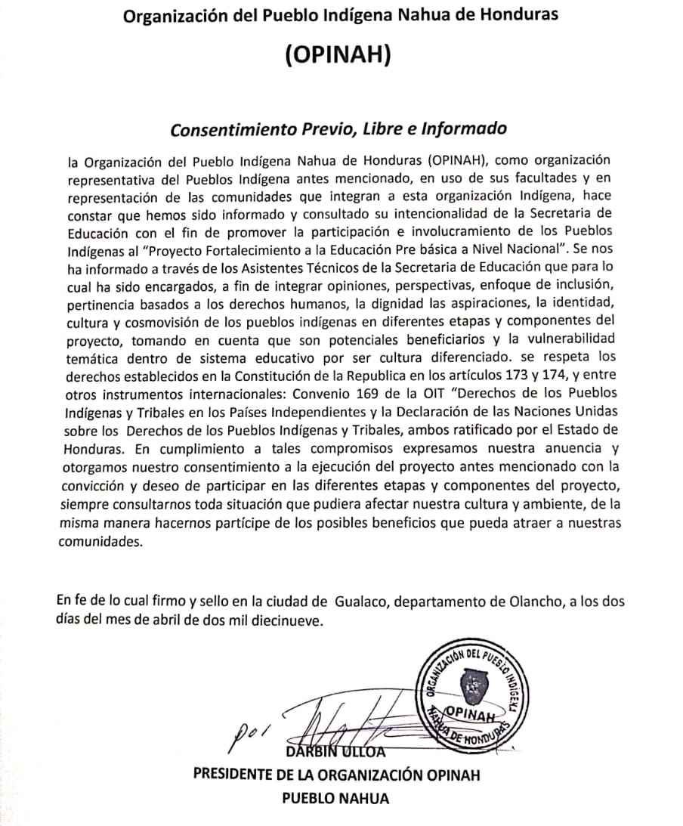

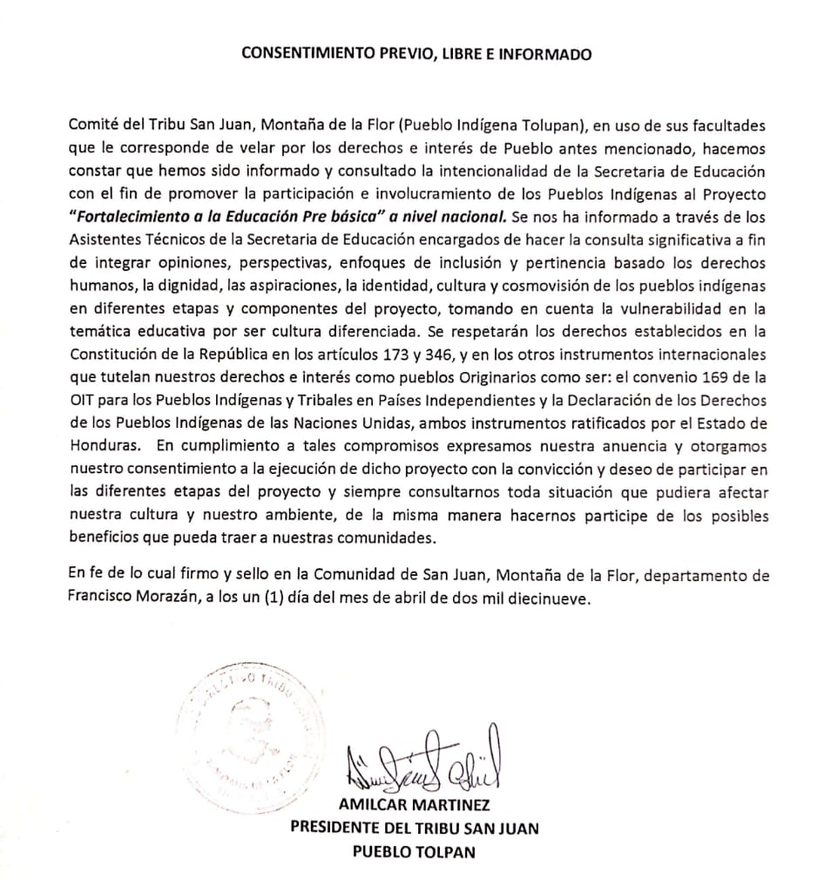
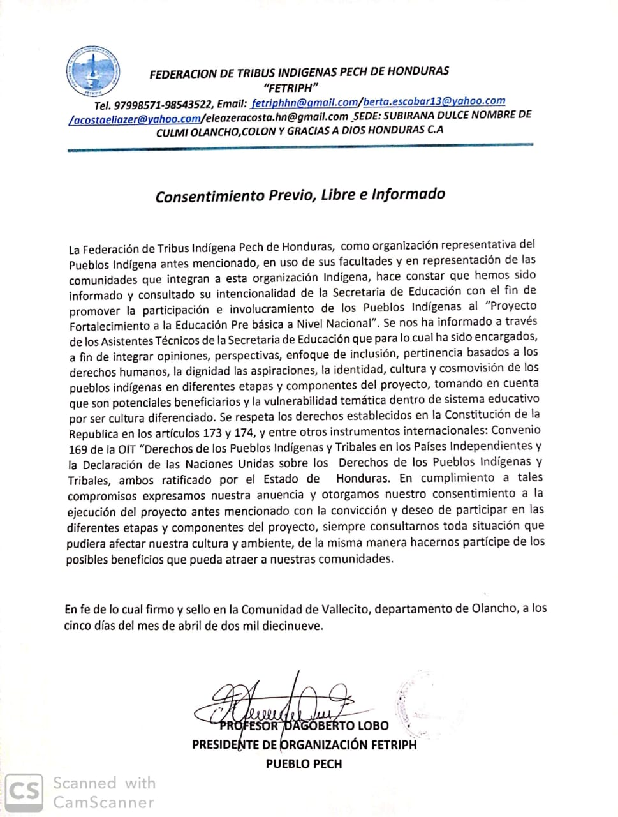

Anexo II: Modelo de Invitaciones taller de consulta indígena.

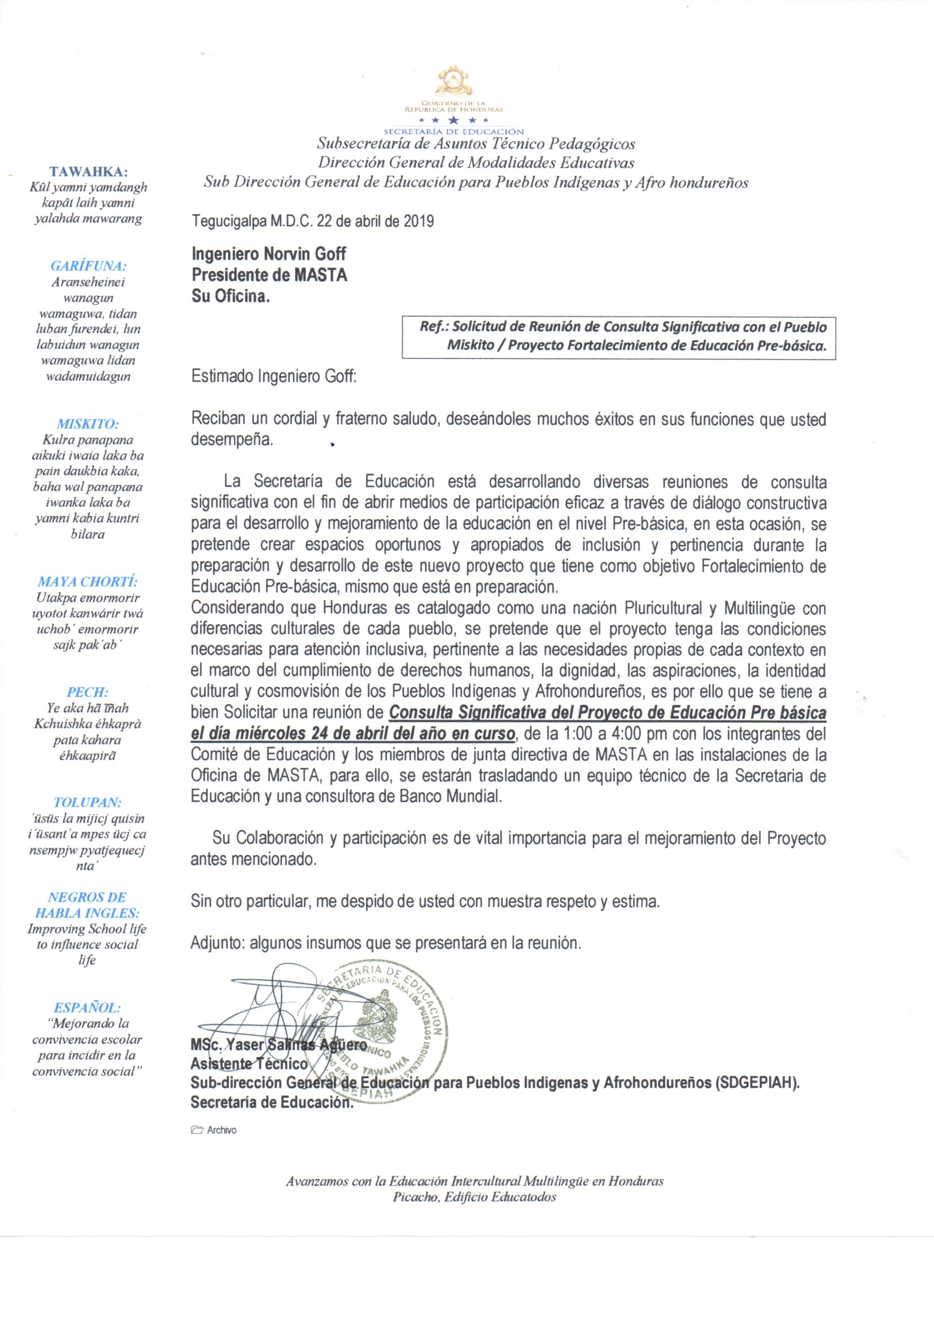

Anexo III: Memoria e Informe de Consultas Significativas

Informe de Consutlas Significativas Desarrolladas

CONSULTAS SIGNIFICATIVAS A LOS PUEBLOS INDIGENAS MISKITO, TOLUPAN, NAHUA Y PECH
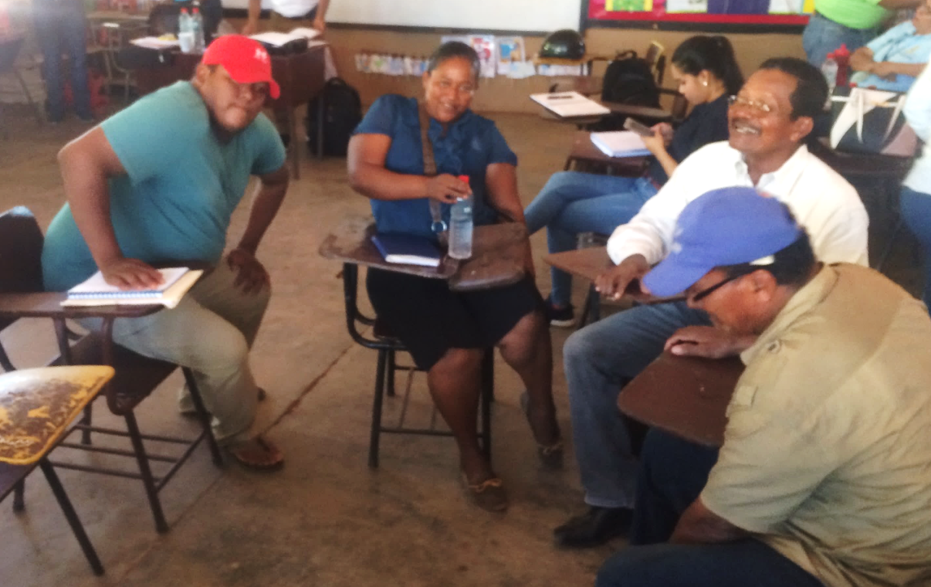
StakeholderEngagementPlanSEP.docx

Responsable de la Consulta Significativa realizada: Dirección de Modalidades Educativas a través de la Subdirección de Pueblos Indígenas y Afrohondureños con apoyo de la Subdirección General de Educación para Prevención y Rehabilitación Social.

- INTRODUCCIÓN
El Banco Mundial conjuntamente con la Secretaría de Estado en el Despacho de Educación, tienen como propósito mejorar la Educación Prebásica a través de un proyecto que contempla 3 componentes fundamentales: Prácticas Pedagógicas, Fortalecimiento Institucional e Infraestructura.
Para el banco Mundial es requisito indispensable realizar Consultas Significativas a Pueblos Indígenas y Afrohondureños, de las comunidades intervenidas y sobre la base de estas construir el Proyecto.
Razón por lo cual la Secretaría de Educación a través de la Subdirección de Pueblos Indígenas y Afrohondureños ha realizado un proceso de consultas con el Pueblo Miskito, Tolupán, Pech y Nahua.

Este informe, recoge la información de la ubicación geográfica de los pueblos consultados, registro de visita a Centros de Educación Prebásica y una visita que se realizó a un Centro de Educación Básica (este a petición de la comunidad), finalmente se presenta una matriz con los aportes de los líderes indígenas que participaron en el proceso.

- OBJETIVO
Promover medios de participación eficaz con las partes interesadas del proyecto a fin de mantener una relación constructiva, con espacios claros de divulgación y retroalimentación oportuna, comprensible y apropiada durante todo el ciclo de vida del proyecto desde su etapa de preparación hasta su implementación.

- LOGROS
Las reuniones de consulta se realizaron como se había propuesto en la agenda, la participación de los pueblos convocados y del equipo técnico de la Secretaría de Educación, lo que permitió los resultados esperados.
Se logró una buena convocatoria, contando con la asistencia de todos los líderes de los diferentes pueblos indígenas.
Toda la consulta se desarrolló de forma favorable, en el marco del respeto, al derecho a la participación y de libertad de expresión.
Hubo una recepción muy positiva de parte de los líderes de los pueblos indígenas consultados, proceso que propició un aporte significativo para la propuesta del Proyecto.
Se observaron EPB y un Centro de Educación Básica en las comunidades visitadas.
En el caso de Gracias a Dios, se contó con el apoyo permanente de las autoridades departamentales y el equipo técnico que acompaño todo el proceso de consulta.

- VISITA A CENTROS EDUCATIVOS

- Datos Generales
CEPB | UBICACION | PUEBLO | MATRICULA
EPB TUKTAN LILIKA (Felicidad de los niños) | Puerto Lempira | Misquito | 1° | 2° | 3° | Total
 |  |  | 10  (4 N y 6 V) | 13  (9 N y 4 V) | 12  (9 N y 3 V) | 35
CEPB IGNIKA LILA ( Medio de la Luz)  Contacto: Claba Pamistan Bermudez  31931758 |  |  | 4 | 9 | 10 | 23
BELLAS SONRISAS  Ivis Xiomara Soto Castro  99890610  San Antonio | San Antonio, Gualaco Olancho | Nahua | 1 | 6 | 11 | 18
CE SAN ANTONIO  Maestro: Jimmy Leonel Ramos  Maestro: Walter Carías | San Antonio, Gualaco Olancho | Nahua | 1°  6° | 3°  2° | 4°  5° | 75

- Lo observado
PEDAGÓGICO | INFRAESTRUCTURA | FORTALECIMIENTO | OTRAS CONSIDERACIONES
CEPB TUKTAN LILIKA (Felicidad de los niños)
Puerto Lempira, Gracias a Dios
La docente trabaja con las secuencias didácticas, cuenta con una caja de materiales proporcionada por la Direccion Departamental de Educación Gracias a Dios, sin embargo no se evidenció su utilización.  Entre sus prácticas mencionó que incluye el juego trabajo, ejercicios en el patio y la lectoescritura.  La lengua que más utiliza es la materna ya que todos sus estudiantes son misquitos.  La Docente necesita formación en: Enseñanza de la lecto escritura, desarrollo del motor fino y grueso, elaboración de recursos didácticos, planificación. | El CEPB funciona en el porch de la casa de habitación de la educadora y solamente cuenta con dos mesas de trabajo.  El baño que utilizan es el de la misma casa. | Forman parte de una red y el centro sede es un Centro de Educación Básica.  Aunque no cuenta con mucho apoyo de los padres, madres, tiene conformada la junta directiva.  Recibe 6 visitas aproximadamente de la Dirección Municipal con objetivo de supervisión.  La docente es maestra de Educación primaria en EIB, pasante de la licenciatura en Educación Prebásica con la UPNFM, modalidad a distancia.  Solamente ha recibido una capacitación en 2018 sobre el CNB, impartido por la Dirección Departamental de Educacion de Gracias a Dios. | Durante la visita solamente se habían presentado 16 niños y niñas, la docente explicó que siempre después de un feriado largo (había pasado semana santa) se ausentan.  El kínder de sus sueños debe tener todas las condiciones pedagógicas y cada grado separado.  No ha tenido Niñas y Niños con necesidades especiales.  Cuando dan merienda es porque el PMA les apoya y las madres la preparan.
CEPB IGNIKA LILA ( Medio de la Luz)
Puerto Lempira, Gracias a Dios
Comienza a funcionar en el año 2016  Es un centro oficial, pero no cuenta con estructura presupuestaria, por eso es atendida por una educadora.  Se capacitan en red | No cuenta con infraestructura, imparte clases debajo de un árbol en el patio de una casa.  No tiene servicio sanitario, los niños hacen sus necesidades al aire libre ya que no utiliza el de la casa porque pone en riesgo a los menores de situaciones de abuso sexual.  Van a construir una champa con ayuda de los padres de familia ya que comienzan las lluvias y afectan las clases. | La docente es de la comunidad, tiene formación es maestra de educación primaria y actualmente está sacando Básica en la UPNFM.  Es supervisada 2 veces al año por la Dirección Municipal. | Reciben merienda escolar proporcionada por el PMA.
CEPB BELLAS SONRISAS
San Antonio, Gualaco Olancho
El CEPB es atendido por una maestra de educación primaria y tiene la licenciatura en Educación Básica.  Manifestó que solamente atiende los niños de martes a jueves, deja a una joven que estudia en el IHER (último de bachillerato) y le paga lps. 100 al día. Cada 15 días.  No recibe capacitaciones, solamente recibió una sobre igualdad de género.  Forma parte de la red “Transformar para progresar”  Este día estaban presentes 9 niños y 9 niñas. | Cuenta con edificio propio. |  | En el 2018 solamente se matricularon 10 niños y niñas, no los atendió 3 semanas de febrero y la autoridad municipal de Gualaco (Lic. Agueda Matute) le solicitó por escrito que cerrara el 2018 y la asignó a una escuela de Cerro verde.  Sin embargo el presidente del patronato sí tenía el censo real de niños y niñas que debían estar matriculados, siendo en total 25.
ESCUELA SAN ANTONIO
San Antonio, Gualaco Olancho
Docente: Jimmy Leonel Ramos  Inició a laborar desde el 2017  Maestro de Primaria, Licenciatura en Educación Básica, es originario de Juticalpa y en la comunidad se hospeda en una casa.  Trabajan en un horario de 8:00 a 1:00 pm de lunes a viernes, por la distancia que caminan los Niñas y Niños (45 min)  La comunidad solamente tiene acceso a transporte los días lunes, miércoles y viernes.  Cuando viajan en moto corren riesgo de asaltos.  A veces compensa tiempo con los sábados.  Centro piloto de la Red “Trasformar para Progresar”  El problema de Prebásica del 2018 que cancelaron las clases les ha afectado porque no llevan desarrolladas las habilidades y los docentes se esfuerzan más.  Docente Walter Carías  Director  Nombrado desde 2016  Tel. 9471 06 36  Han gestionado otro docente, pero no les apoyan.  No cuentan con apoyo de padres de familia.  Algunos NN llevan comida, otros churros porque no hay merienda escolar.  Tienen un acta firmada con padres y madres para poder trabajar solamente 4 días a la semana. | Cuentan con edificio con 2 aulas de clases.  Tienen problemas con el techo, en mal estado. | Les llaman constantemente a la Municipal y por eso se pierden clases, para entregar documentos. (unas 2 veces por mes) | En temporadas de lluvias los Niñas y Niños cruzan el río con botas y si no hay riesgo les apoyan los padres. Cuando ha subido mucho no van a clases.  La gente de la comunidad dice ser nahuas pero hablan y visten igual que todo mundo, no ve diferencia.

C. Reunion con Directora Departamental de Educacion de Gracias a Dios phd. Dunia Fúnez

En reunión sostenida, la Directora Departamental menciona que en cobertura se ha avanzado a través de los CCPREB, los padres de familia quieren mandar a sus hijos a clases desde que tienen 2 años de edad. Por lo que en los CEPB han dado prioridad al 3er grado, pero los CCPREB tienen que atender todos los grados.
El PMA les proporcional meriendas y esto provoca que lleguen otros niños como primos, por eso cuando hay estos alimentos se llenan más los CE, esto sucede hasta en educción media.
Entre las necesidades; priorizan la ampliación de Recursos Humanos, tener los medios de transporte que se utilizan en el departamento (pipantes, vehículos y aéreos). En infraestructura se necesita reacondicionamiento de aulas y también construcción. Sobre todo en las comunidades que hay matrícula pero al no tener un CEPB tienen que ir a otras comunidades poniéndose en riesgo.
La Dirección Departamental de educacion ha realizado un diagnóstico de necesidades el cual compartió con Yasser Salinas

- CONSULTAS REALIZADAS.

DESCRIPCION | PEDAGÓGICO | INFRAESTRUCTURA | COMUNICACIÓN-CONSULTAS | FORTALECIMIENTO | OTRAS CONSIDERACIONES
Consulta al Pueblo Tolupán
Realizado en: Comunidad San Juan, Montaña de la Flor, 01 de abril de 2019
Responsables: SE- Yasser Salinas, Cecilia Swarton , Waldina
Participantes: Líderes de la tribu de San Juan
 | Tener en cuenta la cosmovisión del pueblo y los niños.  No solamente se trata de dotar de materiales o que tengan lengua tol., qué los niños de 3 años abran los conocimientos.  La prioridad para el pueblo es que se imparta en tol.  La lengua está en peligro de extinción.  Los niños y niñas de Prebásica hablando en tol.  Los maestros son egresados EIB, hablan tol pero no dan las clases en tol.  Pueden llegar todos los materiales al kínder en tol o inglés ¿Qué pasaría si los maestros no lo saben? ¿Qué personal los atenderá?  Cuentan con personas con nivel académico y conocedores de la lengua.  Quieren que sus niños sepan hablar en tol desde el primer año escolar.  Que también 1° y 2° lleven clases en tol. |  | Asumir compromisos ante la autoridad local y responsables del proyecto.  Hay dos partes: en primer lugar Cada pueblo indígena tiene un representante, una autoridad local y en segundo lugar son los maestros.  Haga un nudo entre los líderes de la tribu, docentes ejecutores del proyecto. (Amarrar compromisos)  Gran cantidad de reuniones donde han venido, pero con un error de un maestro u otro se dispara el proyecto.  Llegan a dos reuniones y luego desaparecen.  Desde que se consulta a un pueblo ya es parte de un proyecto  Cuando un proyecto llega al final no pueden validar nada.  RECLAMOS Y QUEJAS  Solo con el Consejo Directivo, porque son quienes deciden que se harán.  Se acompañan con miembros del consejo docente (la autoridad local y autoridad docente)  Van a la dirección Departamental y no los atienden.  No hay instancias locales adonde puedan hacer reclamos y quejas.  Seleccionan a alguien para transmitir quejas o hacer solicitudes. Esa persona va a la DD, a la Secretaría y nadie ayuda.  La forma adecuada de hacer consulta es: 1° con el Consejo Directivo, luego juntas de agua, docentes y otros como iglesias.  En la Montaña de la Flor la tribu de San Juan ha sido independiente y que a ellos no les incluya con la organización. | Supervisión continua, no 1 vez al año.  Tienen pocos docentes y no se dan abasto.  Desean que al menos cada uno tenga 2 grados a su cargo.  Supervisión constante, no hay buen desempeño.  Antes contaban con un comité LINGUISTICO de aprendizaje del tol. Ya que pocas personas saben escribir y hablar tol. El comité tenía la misión de enseñar, pero por falta de material y libros dejo de funcionar.  Actualmente se formó uno con 8 integrantes, desde noviembre 2018. Están recabando información sobre la lengua, palabras que no conocen. Hacen 3 jornadas de clases con los participantes, de los docentes solamente la de Prebásica participan. Lo integran :2 mujeres adultas, 1 niña adolescente y 5 varones | Los planes se hacen mal, los proyectos se forman de forma política.  Se va el proyecto y después no se sabe, el caso de UNICEF nunca supieron el objetivo. Se fueron directamente al CE no pasaron por la tribu. No les firmaron nada al final. (como que no se ejecutó)  Cuando viene otro gobierno todo cambia.  El proyecto debe tener fecha establecida de finalización, porque a veces la Secretaría de Educación aprueba y luego dejan que los maestros se hagan cargo. Dan todo al inicio, después no dan nada.  Los representantes del Proyecto vienen, consultan y luego se olvidan.  Que no se utilice el nombre de los tolupanes por intereses propios.  A veces se entra en conflicto entre los diferentes actores: maestros, líderes y proyecto ¿Qué se puede hacer?  Esta es la primera vez que la SEDUC se sienta con ellos a realizar una consulta  AMBIENTAL  El Estado lleva proyectos agrícolas pero no los capacitan.  En el CEB han creado un vivero para crear conciencia en los Niñas y Niños del Jardin del cuidado de los bosques, por el cambio climático (el calor, incendios, plagas)  Protegen el bosque porque son origen del lugar, no con plantas que no se adaptan a la zona.  El cambio climático también está en el ser humano.

DESCRIPCION | PEDAGÓGICO | INFRAESTRUCTURA | COMUNICACIÓN-CONSULTAS | FORTALECIMIENTO | OTRAS CONSIDERACIONES
Consulta al Pueblo Nahua
Realizado en: Comunidad de San Antonio, Gualaco Olancho
Responsables- Yasser Salinas, Cecilia Swarton
Participantes: Líderes de la Comunidad de San Antonio, Gualaco Olancho
 | Tienen muchos problemas con los maestros.  Sobre la propuesta de reconocimiento cultural:  Quieren hacer un rescate de la lengua, Viajarán a México a intercambiar con el pueblo nahua. Levantaran base de datos de profesionales para que puedan viajar a sus comunidades a enseñar la lengua.  Harán un inventario visitando comunidad por comunidad, sentándose con ancianos para identificar palabras, nombres de plantas, alimentos (apoyo de la embajada de México)  -Traer una lingüista por 3 años para implementar una asignatura de lengua materna.  -Formación de 80 docentes en EIB, aunque ya cuentan con algunos.  En relación a la educación Prebásica, quieren que los niños y niñas tengan como merienda en base a la gastronomía de la comunidad.  Quieren docentes comprometidos con la comunidad.  Niños y niñas Que hablen la lengua sin pena | Se deben mejorar muchas condiciones como los techos dañados en el CE.  En el CEPB, opinan deben contar con un edificio adecuado. |  | Falta supervisión, no hay visitas de las autoridades ni atienden los reclamos que presentan.  En 2018 la docente de Prebásica solamente matriculó pero no atendió a los niños.  Tienen muchos problemas porque las maestras nunca vienen, la maestra anterior solamente fue un promedio de 2 meses en todo el año.  A la maestra de Prebásica la reubicaron en otro Centro Educativo en 2018 dejando sin clases sus Niñas y Niños.  De igual manera en Básica no Tienen desconfianza en la docente por la cantidad de inasistencias, por eso no matricularon a los Niñas y Niños en febrero 2018 por eso solo fueron 10 Niñas y Niños y no 25.  Las autoridades no les han apoyado, llegaron 1 vez a reunirse con ellos, levantaron actas de abandono, pero no pasó nada.  ¿es correcto que se ausenten los maestros?  Solicitaron una reunión con la Distrital en el pueblo para el 10 de abril. Los Niñas y Niños reciben un promedio de 12 días de clases al mes. Y ellos han ido hasta la Departamental para que les solucionen, han hablado con resposable de Talento Humano y la Directora de Modalidades Educativas de Olancho (nov.2018)  Hasta le plantaron al Dr. Marcial Solís y por escrito le presentaron solicitud, pero nada.  ¿Es correcto cancelar matricula y cerrar el CEPB? ¿A qué se debe tantas reuniones que dicen tener los maestros? | Todo lo que se presentó del proyecto están en la lista de sus necesidades.  Una visita bastante fructífera  Recomendaciones para incluir la cultura: sobre 4 municipios, que son Gualaco, Guata, Jano, Catacamas  Que se conozca la gastronomía, las leyendas.  Están organizados en: Junta Directiva Nacional, Junta Directiva Local, Consejo Municipal y Consejo de jóvenes.  En agricultura utilizar semillas criollas, que los condimentos y las medicinas sean naturales, se debe dejar lo artificial, volver al campo a lo natural.

DESCRIPCION | PEDAGÓGICO | INFRAESTRUCTURA | COMUNICACIÓN-CONSULTAS | FORTALECIMIENTO | OTRAS CONSIDERACIONES
CONSULTA A MASTA
Realizado en: Puerto Lempira, 24 de abril de 2019
Responsables: SE- Joel López, Claudett Cisneros, Yasser Salinas, Cecilia Swarton
BM- Mariela Mena
Participantes: Líderes de 12 Consejos Territoriales
 | No se | No se debe estandarizar la infraestructura, debe ser en base a la cosmovisión, a las condiciones geográficas y climáticas del lugar. Para definir el tipo de construcciones se debe consultar a los pueblos.  “La construcción se debe adaptar a los niños, no los niños a ello”  “…algunos CE construido solamente sirven de cagadero de vacas”  -Han visto irregularidades en otros proyectos como la corrupción, la cual sucede a veces con las compras de materiales que los traen de afuera aun cuando hay en la localidad.  -El mobiliario necesario que se elabore con los recursos existentes de las comunidades, ejm, muebles de madera.  -Censo real, niños cruzan la laguna para las clases ya que no cuentan con un Centro Educativo aun teniendo matrícula para contar con uno propio- siguen viajando | - Para beneficiar a los CE se debe consultar con los pueblos con los Pueblos, para ver adonde hay necesidades. Porque hay otros proyectos (PROMINE) que han priorizado las zonas urbanas pero no atienden a los que realmente necesitan. | -No reportan o se quedan estancadas las solicitudes, quedan a nivel distrital y/o departamental.  -Los lugares quedan muy retirados y por eso varios Niñas y Niños no van a los CEPB.  -Las capacitaciones duran 2 días, corriendo y no avanzan.  -La Secretaría de Educación no implementa EIB, no sabe planificar tampoco.  -La Dirección Departamental no habla misquito y no hay voluntad de quienes administran. Tener cuidado en la selección de los Direccion Departametal.  -Se debe trabajar con las bases territoriales.  El tema de Educación le corresponde a los líderes indígenas.  -La instancia que promueve EIB es COMPA., pero se ha corrompido | No emocionar mucho, haciendo grandes expectativas, mejor decir la capacidad que se va a tener.  -Si es diferenciado, hagamos las cosas diferentes.  -Sobre el empleo, tomar en cuenta los recursos humanos y materiales de la comunidad local. De esta forma el dinero se queda en las comunidades, les baja costos a quien financia y genera oportunidades.  -Sugirieron crear una comisión ya que Miskitu asla Takanka (MASTA) no cuenta con mucho tiempo para estos temas.
CONSULTA A OTROS LIDERES Y ORGANIZACIONES MISKITAS
Realizado en: Puerto Lempira, 25 de abril de 2019
Responsables: SE- Joel López, Claudett Cisneros, Yasser Salinas, Cecilia Swarton
BM- Mariela Mena
Participantes: Líderes comunitarios, docentes y autoridades departamentales.
 | -Inventario de herramientas culturales con que cuentan.  -Que va a suceder en el nivel superior? Por el tema intercultural.  -No tienen diseños curriculares actualizados.  -Que se identifique la lengua de la comunidad para que los textos y todo vaya con enfoque EIB  -Contenidos adecuados.  -No pueden hacen planificaciones para 1ero y 2do grado, desarrollan los mismos contenidos de 3ro, solo bajan el nivel.  -Cuando los materiales no van en lengua materna los padres/madres no pueden apoyarles en la educación. (El TES les ha apoyado con la alfatización) | Hay CEPB que lo que necesitan son balcones por seguridad.  -Que los materiales que se proporcionen lleguen con el código del CEPB ya que se asigna a otros.  -Construcciones más abiertas y con ventilación.  -Incluir en los presupuestos el traslado de materiales para su distribución.  -Consultar con el pueblo adonde se va a construir.  -hay una comunidad que 260 Niñas y Niños no tiene Centro Educativo, atendidos por 2 maestras y dan clases en una iglesia prestada, de estos 60 son pequeños.  -El cerco perimetral, les afecta porque se mete el ganado, caballos y también cualquier persona (entran como Juan ppr su casa) | La mejor forma de comunicación es por radio.  -La priorización debe ser participativa.  RECLAMOS  -A la DD por escrito.  Al no recibir respuestas:  Tomas, huelgas, manifestaciones, pancartas, por presión.  Recomendaciones: Cambiar al capitán del barco.  Que se escuchen las suplicas del pueblo.  A los que dirigen el proyecto como comunidad a con los líderes.  -Comunicación por radio y espacios de anuncios de la iglesia.  -La toma de decisión sea en forma interinstitucional: Con autoridad departamental, Organizaciones, líderes. Todos juntos por unanimidad.  -Las asambleas | Decreto aprobado por el Congreso sobre la participación que deben tomar los docentes y no se les da esa participación.  -Un DD visitaba el departamento y los docentes no se ausentaban.  -La SE, ha olvidado los a los docentes de Gracias a Dios.  -Los Docentes cobran y no regresan.  -Los docentes gastan 40% en materiales educativos de su sueldo.  -No hay concursos  -¿Adónde están las plazas vacantes de los jubilados?  -Todos los comisionados vienen y no toman en cuenta a los padres de familia  - Cada escuela que se construya que lleve el nombre de un anciano.  -El Estado hace reformas y no los toman en cuenta.  -MIMAT, niños discapacitados, no asisten a clases ver como incluir en el proyecto.  -DINAFROF, urgidos de un proyecto de este nivel, no olvidar nuestra cultura, cosmovisión para que se refleje en lo que hacemos. Respeto a los derechos de los pueblos Indígenas y afrohondureños.  Han pasado por centenares de consultas y no pasa nada.  -Que la Secretaría de Educación visite al pueblo y que también vean con sus ojos las situaciones reales y que hayan más acciones no palabras.  -La Dirección Departametnal excluye al decir que no conoce Educación Intercultural Bilingüe. | Hay que influir en la mente del indígena que Prebásica es importante, sin dejar de reconocer que ha cambiado tal vez en un 90%  Los niños se ausentan durante la cosecha del arroz y lluvias: abril, mayo, junio. Pero cuando hay merienda se quedan con sus hermanos.  -La educación corresponde a la sociedad  AMBIENTAL  -Lo más dañino es inundaciones, esporádicamente huracanes, escases de alimentos, sequías, enfermedades como: diarreas, vómitos, calenturas, fiebres  -Hambrunas: por eso no mandan a diario a los niños a clases, o van con el estómago vacío..  -Tecnificación para que el agricultor supere  -Hay inundaciones más frecuentes a causa del cambio climático, los meses difíciles son mayo, junio, julio.(este último son las cosechas)  Los maestros cancelan clases por lluvias.  -La reforestación es importante por el impacto ambiental.  GENERO  -El rol de los hombres en el campo y la educación recae en las mujeres.  Pero se reconoce que la mujer también se involucra en el trabajo de campo a la par del hombre.  -Involucrar más a la mujer porque son quienes están mas pendientes de los hijos, las que mas trabajan, por espacio de participación.  -Solamente un 5% de docentes de prebásica son hombres. Procurar equilibrio (diversidad de opiniones)  -Si se ejecuta el proyecto que se termine.

Anexo IV: Procedimento y recepción de las denuncias a nivel central

Actividad | Responsable | Tiempo
Orientación al usuario | Recepción de documentos  Línea 104 | 10 min.
Recepción | Recepción de documentos  Línea 104 | 15 min.
Traslado a la Sección de Denuncias | Recepción de documentos | 1 día
Registro de la denuncia | Recepción de documentos  Y Línea 104 | 15 min.
Análisis preliminar | Sección de Denuncias | 2 día
Coordinación de la acción tomada. | Sección de Denuncias | 2 día
Nombramiento comisión investigadora | Unidad de Servicios Legales | 1 día
Planificación investigación in situ | Comisión Investigadora | 10 días
Investigación in situ | Comisión Investigadora | hasta 1 semana
Informe de la investigación preliminar | Comisión Investigadora | hasta 1 semana
Revisión preliminar del informe de la investigación preliminar | Jefe de Servicios Legales | hasta 2 semanas
Resolución investigación preliminar | Secretaría General | 2 días
Seguimiento de la Denuncia | Sección de Denuncias | todo el proceso
Comunicación al denunciante | Sección de Denuncias | 3 días

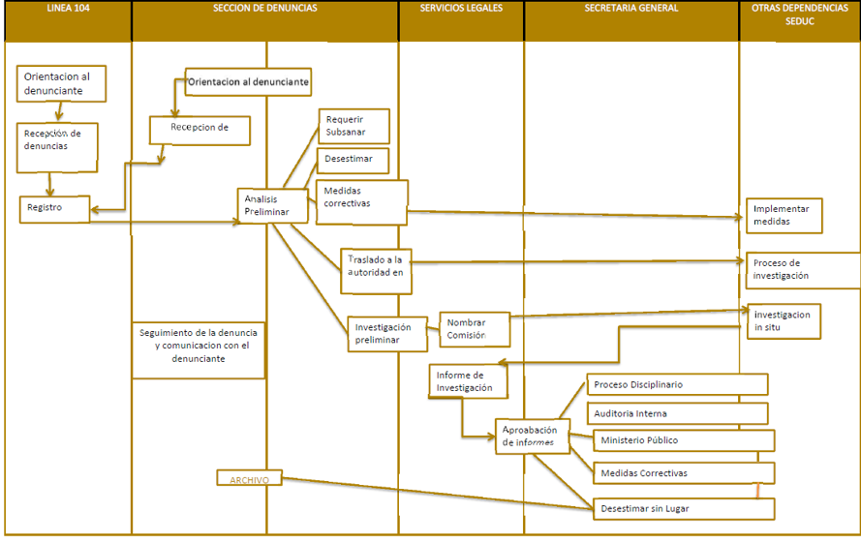
PROCEDIMIENTO LA DENUNCIA NIVEL CENTRAL
PROCEDIMIENTO LA DENUNCIA EN LAS DIRECCIONES DEPARTAMENTALES

OBJETIVO: Abrir un canal especial para atender en forma oportuna y eficaz, a los ciudadanos o personas jurídicas, sean organismos públicos, semioficiales, autónomos, privados, ONG, etc, que se sientan afectados ante una actuación concreta irregular que les afecte, y no encuentren respuesta ante sus inquietudes.

ORIENTACIÓN Y RECEPCIÓN
Orientación Este proceso comienza con la orientación al usuario en la recepción de documentos o en la línea 104, guardando riguroso orden de llegada, tratando con respeto y consideración al denunciante, orientándolo en cuanto a los requisitos que debe cumplir, e indicándole la forma cómo llenar el formato de denuncia implementado, orientándolo asimismo a la colaboración que debe prestar en la investigación y resultados de la denuncia.
Recepción Una vez completada la actividad de la orientación. Las denuncias podrán ser Recepcionadas como tal de las siguientes formas:
En forma escrita en la recepción de documentos: Mediante escrito que acompañe el denunciante o en el formato de denuncias implementado.
En forma verbal en la línea 104 habilitada para la recepción de las denuncias: en este caso deberá ser expuesta verbalmente ante el funcionario competente, la que deberá ser formalizada consignándose en el formato establecido, para darle tramitación de denuncia escrita.
Las denuncias por correo electrónico: Se recibirán solicitando al denunciante que complete los datos del formato de denuncia disponible en el link de la línea 104 en el portal de la Secretaría de Educación, aquellas dependencias que reciban denuncias por correo deben contestar informando que para registrarlas deben hacerlo a través del enlace para denuncias: www.se.gob.hn/denuncias/
Denuncias que proceden de oficio: Aquellas que sean de conocimiento público, por cualquiera de los medios de comunicación o informativos y que constituyan materia denunciable.
Los enlaces de transparencia recepcionaran las denuncias que le sean trasladas por la Unidad de Transparencia procediendo a su traslado a la ventanilla única con el fin de que sean registradas en el libro habilitado para ello.
Registro. Este se hará en ventanilla única o línea 104.
Ventanilla única: Al escrito de denuncia o formato se le asigna un número de ingreso con un código, registrándolo en un libro designado para tal efecto,
Línea 104: La denuncia queda registrado en una base de datos digital, asignándole un número de ingreso con un código que indique que se refiere a una denuncia.
En ambos casos se traslada al Secretario Departamental. Dejando constancia de los documentos que se acompañan a la denuncia.
El Secretario Departamental hace el registro específico e ingresa los datos e información a su base de datos de denuncia y al libro de registro especial para ello.

ANALISIS PRELIMINAR DE LA DENUNCIA
El Secretario Departamental clasifica quejas y denuncias, ve requisitos de forma y hace análisis de competencia. Identifica la posible falta cometida según la ley aplicable en cada caso.
El análisis preliminar puede dar como resultado:
a) Desestimar la denuncia
b) Requerir al denunciante para subsanación de la denuncia
c) Recomendar medidas correctivas inmediatas
c) Investigar preliminarmente
Si resulta necesario solicitar de manera directa, detallada y puntual información, se procederá requiriendo a la dependencia que conozca del caso o tenga competencia o información de los hechos.- En este caso el Secretario Departamental, hará una solicitud de información según lo establecido en la Ley de Transparencia y Acceso a la Información Pública.
La formación de un juicio a través de la evaluación de toda la información recolectada, corresponde al Secretario Departamental, determinar si existe indicio suficiente de los hechos denunciados para darle curso a la denuncia.
Opinión legal del análisis preliminar. Habiendo hecho el análisis preliminar el Secretario Departamental lo trasladara al asesor legal quien realiza un examen normativo a fin de determinar la posible existencia de faltas, irregularidades, o delitos de acuerdo a la normativa vigente.
Analiza la documentación y determinar si sirve de soporte para la pretensión de la denuncia, esto permite establecer si la denuncia analizada tiene indicios razonables de la comisión de irregularidades descritas en la normativa.
Auto Dirección Departamental. Según resulte del análisis preliminar y la opinión legal, la Dirección Departamental emitirá un auto:
a) Desestimando la Denuncia
b) Requeriendo al denunciante para subsanación de la denuncia
c) Ordenando medidas correctivas inmediatas
c) Nombrando un equipo para la realización de una investigación preliminar

Desestimar la denuncia o requerir al denunciante, para subsanación de la denuncia. El Secretario Departamental notificará al denunciante en el caso que se desestime la denuncia o que se requiera la subsanación de la misma, señalándole el plazo de diez (10) días para la subsanación; previniéndole que, de no hacerlo se archivarán las diligencias.

Ordenar medidas correctivas inmediatas En el caso que se ordene una medida correctiva inmediata, se enviarán las comunicaciones correspondientes a través de la Secretaría Departamental, a la autoridad responsable del cumplimiento de la medida, quedando registrada en la bitácora que lleva el Secretario Departamental, a esta medida se dará seguimiento y recopilará el documento que evidencia su acatamiento. Hecho esto se notificara al denunciante este procedimiento como el resultado de la denuncia.

INVESTIGACIÓN PRELIMINAR

Designado el equipo responsable de la investigación preliminar, se analizará la información disponible para planificar la investigación in situ, se busca obtener evidencias suficientes, competentes y relevantes para fundamentar razonablemente los juicios y conclusiones que se formule respecto al hecho denunciado.
El equipo preparará un plan para conducir la investigación, estableciendo las actividades principales a desarrollar; las personas necesarias para participar, así como el tiempo necesario para la ejecución de lo planificado.
La evidencia obtenida podrá incluir medios de almacenamiento: magnético, electrónico, informáticos, entre otros. Estos medios a utilizar deben ser suficientes, competentes y relevantes.
Clases de evidencias:
- Evidencias físicas: Se obtienen mediante la inspección u observación directa de actividades, bienes o sucesos pueden presentarse por medio de memorándum, fotografías, gráficos, mapas o muestras materiales.
- Evidencias documentales: Consiste en información elaborada en base a la información de cartas, contratos, registros de contabilidad, facturas, documentos de la administración relacionados con el desempeño de la entidad.
- Evidencia testimonial: Se obtiene de personas por medio de investigaciones o entrevistas. Las declaraciones que sean importantes para la investigación deberán corroborarse siempre que sean posibles mediante evidencia adicional.
- Evidencia pericial: Cuando se hace uso de un entendido en la materia.

Informe investigación preliminar. En base a la investigación preliminar in situ, se hace un informe que incluye recomendaciones para el procedimiento a seguir. El informe contendrá las evidencias encontradas, referidas a los hechos denunciados o a la ausencia de evidencias que los corroboren. Los juicios de carácter profesional de cada uno de los hechos investigados; comentarios y observaciones que considere y las recomendaciones para adoptar las medidas correctivas que permitan corregir los hechos de la denuncia.

Auto de resolución De acuerdo a los resultados de la investigación preliminar expresados en el informe, se emitirá auto estableciendo la medida correspondiente, que será autorizada por el Director Departamental, cuando proceda:
a) desestimar la denuncia
b) traslado de la denuncia al Ministerio Público, ya que los hechos denunciados son constitutivos de delito
c) tomar medidas correctivas inmediatas
d) ordenar inicio de procedimiento de sanción según corresponda (Estatuto del Docente, Ley de Servicio Civil).
e) ordenar inicio de investigación por auditoria interna;

Si después de la investigación preliminar la denuncia es desestimada, la Unidad de Transparencia archiva la misma, así como la resolución emitida, dando por desestimada la denuncia.

COMUNICACIÓN DE LOS RESULTADOS Y SEGUIMIENTO

Se comunicará al denunciante el avance de su denuncia, a las diferentes dependencias en la Dirección Departamental.
Una vez concluida la investigación preliminar, se hará del conocimiento del denunciante el resultado de la investigación y los pasos que a continuación procedan.
El Secretario Departamental da seguimiento a las actividades, solicitando información documentada por teléfono, personalmente mediante visitas y las registra en su bitácora de seguimiento correspondiente.

El Secretario Departamental dejará constancia por escrito (fecha, hora y tipo de seguimiento) de cada actividad realizada en su bitácora.

Además, elabora un informe anual sobre las denuncias recibidas, desestimadas y las sanciones aplicadas. El informe se publica en la página web de la Secretaría de Educación, www.se.gob.hn.

Actividad | Responsable | Tiempo
Orientación al usuario | Recepción de documentos  Línea 104  Enlace de Transparencia | 10 min.
Recepción | Recepción de documentos  Línea 104  Secretario Departamental | 15 min.
Registro de la denuncia | Recepción de documentos | 15 min.
Análisis preliminar | Secretario Departamental | 2 día
Opinión legal del análisis preliminar | Asesor Legal
Auto | Director Departamental | 2 día
Nombramiento comisión investigadora | Director Departamental | 1 día
Planificación investigación in situ | Comisión Investigadora | 10 días
Investigación In situ | Comisión Investigadora | Hasta 1 semana
Informe de la investigación preliminar | Comisión Investigadora | Hasta 1 semana
Resolución Investigación preliminar | Secretaría General | 2 días
Seguimiento de la denuncia | Secretario Departamental | Todo el proceso
Comunicación al denunciante | Secretario Departamental | 3 días

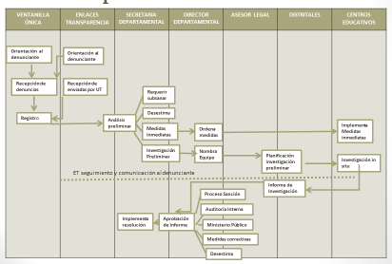

INFORMES

Actualmente el sistema genera reportes, sin embargo, no son diferenciados por nivel educativo, ni por proyectos, así mismo la plataforma online tiene algunos errores que deberán mejorarse con el apoyo del proyecto, a fin de poder tener reportes trimestrales en el área de influencia del proyecto. Asímismo, como parte del fortalecimiento institucional se asignará a un responsable del sistema para el proyecto, quien coordinará con el equipo de denuncia.

En la actualidad la Secretaría de Educación cuenta con una oficina en Tegucigalpa quienes son los responsables del sistema. Esta oficina cuenta con un equipo de 2 personas quienes atienden las denuncias de la plataforma, así mismo al recibir llamadas ellas digitalizan e incorporan todo a la plataforma y dan seguimiento. Existen un equipo de 10 personas adicionales que son los responsables de atender la línea 104, ellos atienden vía teléfono e incorporan la denuncia a la misma plataforma.

Como parte del fortalecimiento se incluirá la capacitación del personal a nivel local y será divulgado por los medios y contactos a los cuales las partes interesadas podrán acceder.

INSTRUMENTOS PROCEDIMIENTO DE LA DENUNCIA
FORMATO DE LA DENUNCIA
SECRETARIA GENERAL

Datos del Denunciante
Nombre Completo____________________________________________
No. de Identificación __________________________
No. Teléfono Fijo ________________ No. Teléfono Celular______________
Correo electrónico_________________________________

Datos de los Hechos
Departamento __________________________Municipio _______________
Aldea (Barrio o Colonia)_________________________________________
Nombre de Institución o Dependencia ______________________________
Fecha que ocurrió: Día_________Mes_______________Año
Nombre Completo_______________________________________________

Datos del Denunciado
Cargo que desempeña _________________________________________

Descripción de los Hechos
_______________________________________________________________
_______________________________________________________________
_______________________________________________________________

_______________________________________________________________
_______________________________________________________________
_______________________________________________________________
_______________________________________________________________
_______________________________________________________________
Datos de Ingreso
Fecha__________________________________________________________
Nombre y firma del denunciante____________________________________
_______________________________________________________________

USO EXCLUSIVO DE LA SECRETARIA GENERAL
Fecha Recepción __________________________
Hora Recepción ___________________________
Nombre funcionario que se le asigna _________________________________
Fecha de Recepción ______________________________________________
SECRETARÍA GENERAL
BITÁCORA

REGISTRO N°: _____________________

DENUNCIA N°: _____________________

DENUNCIANTE: _________________________________________________________

DENUNCIADO: __________________________________________________________

FECHA DE RECEPCIÓN: ____________________ N° TELEFONO: _______________

FECHA DE INTERVENCION: _______________________________________________

PERSONA QUE LO REALIZO: _____________________________________________

ACCIONES TOMADAS: ___________________________________________________

_______________________________________________________________________

_______________________________________________________________________

_______________________________________________________________________

FIRMA: _____________________________

SECRETARIA GENERAL
BITÁCORA

FECHA DE INTERVENCIÓN: ______________________________________________

PERSONA QUE LO REALIZO: ____________________________________________

ACCIONES TOMADAS: __________________________________________________

______________________________________________________________________

______________________________________________________________________

______________________________________________________________________

_____________________________________________________________________

FECHA DE INTERVENCION: _____________________________________________

PERSONA QUE LO REALIZO: ____________________________________________

ACCIONES TOMADAS: __________________________________________________

______________________________________________________________________

______________________________________________________________________

______________________________________________________________________

FIRMA: ____________________________

PLAN DE INVESTIGACIÓN
Número de expediente |  | Fecha de la denuncia
DATOS DE LA DENUNCIA
Unidad de la SE |  | Persona asignada
Falta a investigar |  | Persona investigada
Fecha de los hechos |  | Fecha de asignación
EQUIPO DE TRABAJO
Unidades vinculadas a la investigación |  | Equipo de trabajo  Nombre
HECHOS RELEVANTE
HIPOTESIS INVESTIGATIVA
OBJETIVOS
Diligencias investigativas a practicar | Lo que demuestra | Lugar | Fecha | Ejecutada  SI/NO
ELEMENTOS DE PRUEBA
Descripción | Ubicación Física | A disposición de | Observaciones
TESTIGOS
Nombre | Datos de contacto | Aportes | Observaciones
AFECTADOS
Nombre | Datos de contacto | Pretensión | Aportes
CONCLUSIONES DE LA INVESTIGACIÓN
ESTADO DEL CASO
Situación Actual | Fecha | Dependencia | Observaciones

Anexo V: Fotografias

D. IMÁGENES CONSULTAS PUEBLOS MISKITO Y ACTORES PUERTO LEMPIRAS, GRACIAS A DIOS

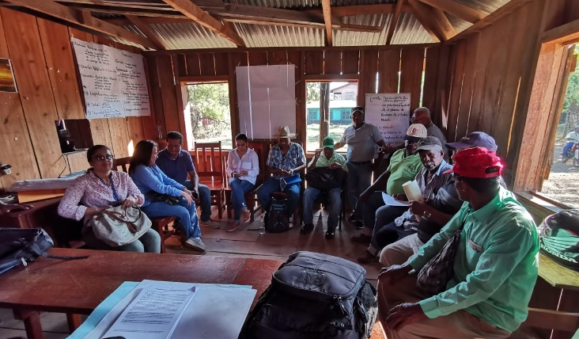  Consulta Líderes de MASTA  Consulta Lideres de MASTA | CEPB TUKTAN LILIKA  Consulta Lideres de MASTA
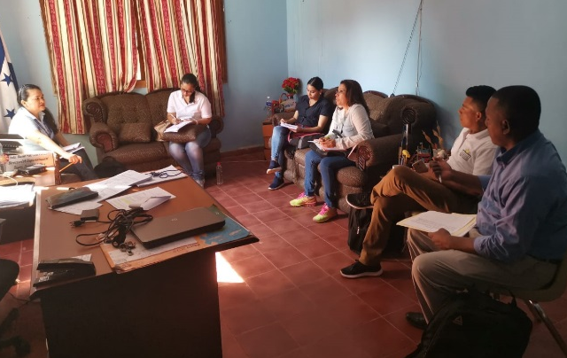 | 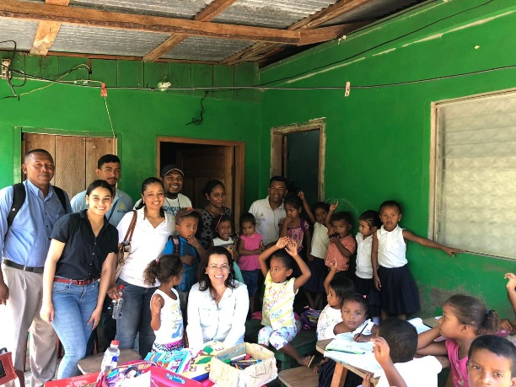  CEPB TUKTAN LILIKA  Consulta Lideres de MASTA

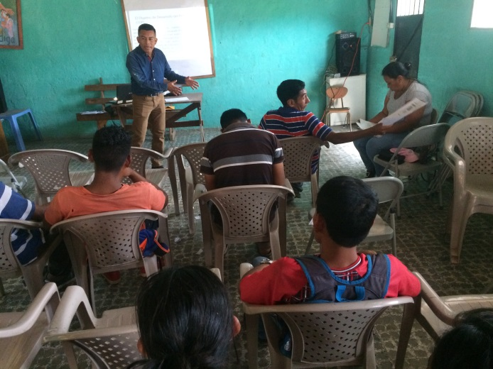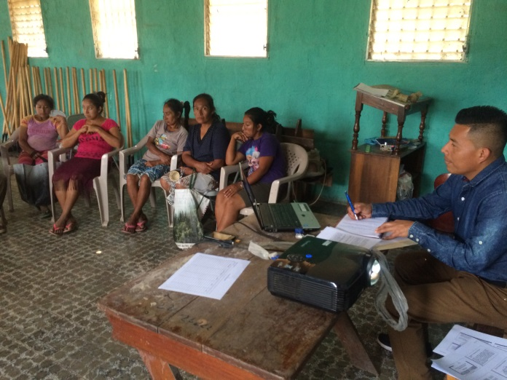
Consulta Significativa en Pueblo Tolpan, Motaña de la Flor.

Reunión Directora Departamental
Consulta Lideres de MASTA

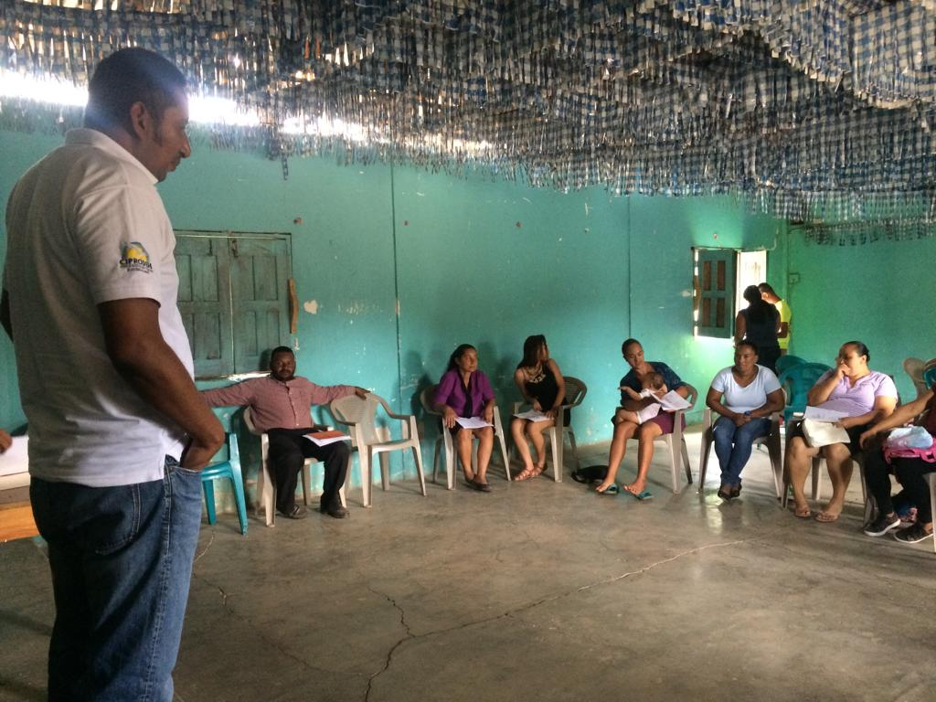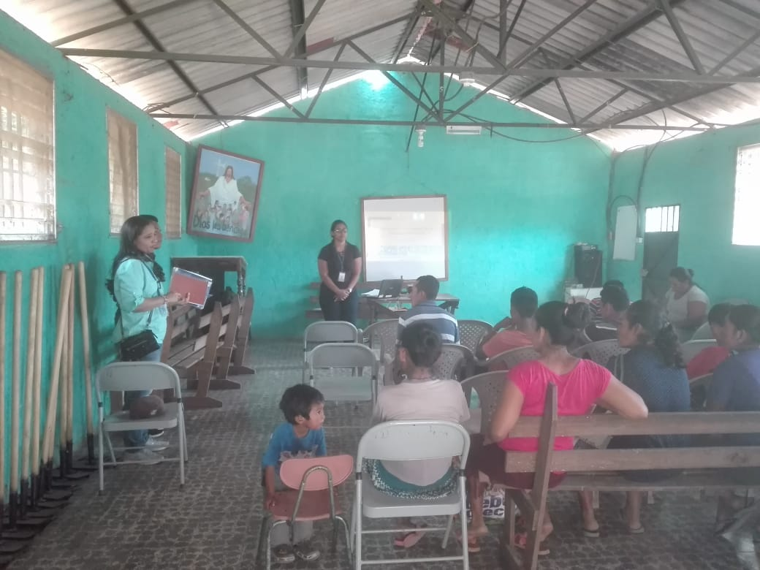
Consulta Significativa en Pueblo Nahua, San Antonio, Gualaco, Olancho.

Anexo VI: Presupuesto de las Consultas Significativas.
Actividad Consultas del Marco de Gestión Ambiental y Social
Sede Puerto Lempira, Gracias a Dios
Departamento | Participantes | Gasto de Movilizacion (Lempiras) | Alimentación (Lempiras) | Hospedaje (Lempiras) | Costo Total (Lempiras)
Gracias a Dios (Miskitos) – Ahuas | 4 | 2.400,00 | 1.000,00 | 2.000,00 | 21.600,00
Gracias a Dios (Miskitos) - Brus Laguna | 4 | 2.800,00 | 1.000,00 | 2.000,00 | 23.200,00
Gracias a Dios (Miskitos) - Villeda Morales | 4 | 1.200,00 | 1.000,00 | 2.000,00 | 16.800,00
Gracias a Dios (Miskitos) - Juan Francisco Bulnes | 4 | 3.800,00 | 1.000,00 | 2.000,00 | 27.200,00
Gracias a Dios (Miskitos) – Wampusirpe | 4 | 2.800,00 | 1.000,00 | 2.000,00 | 23.200,00
Gracias a Dios (Miskitos) - Puerto Lempira | 10 | 0,00 | 500,00 | 0,00 | 5.000,00
TOTALES | 30 |  |  |  | 117.000,00
VIÁTICOS PARA TÉCNICOS Y MOTORISTAS QUE ASISTIRAN A LA CAPACITACIÓN
Descripcion | N° de días | Monto diario (Lempiras) | Cantidad (Lempiras) | Total (Lempiras)
Viáticos Técnicos Nivel Central | 2,25 | 1.750,00 | 4,00 | 15.750,00
Pasajes aéreos |  | 9.500,00 | 4,00 | 38.000,00
TOTAL |  |  | 8,00 | 53.750,00

Sede La Ceiba
Departamento | Participantes | Gasto de Movilizacion (Lempiras) | Alimentación (Lempiras) | Hospedaje (Lempiras) | Costo Total (Lempiras)
Atlantida (Garífunas) | 8 | 400,00 | 1.000,00 | 2.000,00 | 27.200,00
Colon (Garífunas y Pech) | 12 | 700,00 | 1.000,00 | 2.000,00 | 44.400,00
Yoro (Tolupan) | 8 | 1.000,00 | 1.000,00 | 2.000,00 | 32.000,00
Islas de la Bahia (negros de habla inglesa) | 8 | 2.000,00 | 1.000,00 | 2.000,00 | 40.000,00
TOTALES | 36 |  |  |  | 143.600,00
VIATICOS PARA TECNICOS Y MOTORISTAS QUE ASISTIRAN A LOS TALLERES DE CONSULTA
Descripcion | N° de días | Monto diario (Lempiras) | Cantidad (Lempiras) | Total (Lempiras)
Viaticos Tecnicos Nivel Central | 2,25 | 1.750,00 | 4,00 | 15.750,00
Motoristas | 2,25 | 1.437,50 | 1,00 | 3.234,38
Combustible |  | 3.500,00 |  | 3.500,00
TOTAL |  |  | 5,00 | 22.484,38

Sede Juticalpa, Olancho
Departamento | Participantes | Gasto de Movilizacion (Lempiras) | Alimentación (Lempiras) | Hospedaje (Lempiras) | Costo Total (Lempiras)
Francisco Morazan (Tolupan) | 8 | 700,00 | 1.000,00 | 2.000,00 | 29.600,00
Gracias a Dios (Tawahka) | 8 | 3.000,00 | 1.000,00 | 2.000,00 | 48.000,00
Olancho (Pech y Nahua) | 12 | 600,00 | 1.000,00 | 2.000,00 | 43.200,00
TOTALES | 28 |  |  |  | 120.800,00
VIATICOS PARA TECNICOS Y MOTORISTAS QUE ASISTIRAN A LOS TALLERES DE CONSULTA
Descripcion | N° de días | Monto diario (Lempiras) | Cantidad (Lempiras) | Total (Lempiras)
Viaticos Tecnicos Nivel Central | 2,25 | 1.750,00 | 4,00 | 15.750,00
Motoristas | 2,25 | 1.437,50 | 1,00 | 3.234,38
Combustible |  | 3.500,00 |  | 3.500,00
TOTAL |  |  | 5,00 | 22.484,38

Sede Gracias, Lempira
Departamento | Participantes | Gasto de Movilización (Lempiras) | Alimentación (Lempiras) | Hospedaje (Lempiras) | Costo Total (Lempiras)
La Paz (Lencas) | 4 | 700,00 | 1.000,00 | 2.000,00 | 14.800,00
Comayagua (Lencas) | 4 | 700,00 | 1.000,00 | 2.000,00 | 14.800,00
Ocotepeque (Chortí) | 6 | 1.200,00 | 1.000,00 | 2.000,00 | 25.200,00
Copán (Chortí) | 6 | 1.000,00 | 1.000,00 | 2.000,00 | 24.000,00
Lempira (Lenca) | 4 | 0,00 | 500,00 | 0,00 | 2.000,00
Intibuca (Lenca) | 4 | 400,00 | 1.000,00 | 2.000,00 | 13.600,00
TOTALES | 28 |  |  |  | 94.400,00
VIÁTICOS PARA TÉCNICOS Y MOTORISTAS QUE ASISTIRAN A LA CAPACITACIÓN
Descripción | N° de días | Monto diario | Cantidad | Total | Objeto del Gasto
Viáticos Técnicos Nivel Central | 2,25 | 1.750,00 | 4,00 | 15.750,00 | 26210
Motoristas | 2,25 | 1.437,50 | 1,00 | 3.234,38 | 26210
Combustible |  | 2.000,00 |  | 2.000,00 | 35620
TOTAL |  |  | 5,00 | 20.984,38

Suministro de materiales para consultas
Descripción | Cantidad | Costo Unitario  (Lempiras) | Total  (Lempiras)
Resma Papel Rotafolio (1 resma=50 pliegos) | 2 | 600,00 | 1.200,00
Grapadora | 8 | 35,00 | 280,00
Caja de grapas | 16 | 10,00 | 160,00
Cartulina de varios colores (resma 50 unid) | 2 | 500,00 | 1.000,00
Tijeras | 8 | 20,00 | 160,00
Pegamento de barra | 8 | 20,00 | 160,00
Cajas bolígrafo negro (cajas 24 unidades) | 6 | 40,00 | 240,00
Cajas bolígrafo azúl (cajas 24 unidades) | 6 | 40,00 | 240,00
Papel base 20 tamaño carta ( resma) | 12 | 60,00 | 720,00
Folder tamaño carta ( resma=100 unid) | 2 | 70,00 | 140,00
Maskig tape | 12 | 12,00 | 144,00
Impresión de instrumentos y documentos del proyecto (según consulta) | 150 | 200,00 | 30.000,00
TOTAL |  |  | 34.444,00
Resumen de Presupuesto por año

Actividad | Año | Total por año (Lempiras) | Cuadrado (Lempiras)
Total participantes en consultas | 2020 | 475.800,00 | 480.000,00
Viáticos del personal técnico | 2020 | 119.703,13 | 125.000,00
Materiales y suministros para consultas | 2020 | 34.444,00 | 36.000,00
Total participantes en consultas | 2021 | 475.800,00 | 480.000,00
Viáticos del personal técnico | 2021 | 119.703,13 | 125.000,00
Materiales y suministros para consultas | 2021 | 34.444,00 | 36.000,00
Total participantes en consultas | 2022 | 237.900,00 | 240.000,00
Viáticos del personal técnico | 2022 | 59.851,56 | 60.000,00
Materiales y suministros para consultas | 2022 | 17.222,00 | 18.000,00
Total participantes en consultas | 2023 | 237.900,00 | 240.000,00
Viáticos del personal técnico | 2023 | 59.851,56 | 60.000,00
Materiales y suministros para consultas | 2023 | 17.222,00 | 18.000,00
Total participantes en consultas | 2024 | 237.900,00 | 240.000,00
Viáticos del personal técnico | 2024 | 59.851,56 | 60.000,00
Materiales y suministros para consultas | 2024 | 17.222,00 | 18.000,00
Total participantes en consultas | 2025 | 475.800,00 | 480.000,00
Viáticos del personal técnico | 2025 | 119.703,13 | 125.000,00
Materiales y suministros para consultas | 2025 | 34.444,00 | 34.000,00
Total |  | 2.834.762,06 | 2.875.000,00

TOTAL ACTIVIDAD | Lempiras | Dolares
Consultas Estándares Sociales y Ambientales | 2.875.000,00 | 115.000,00

SIGLAS Y ABREVIATURAS:

AMDIS | Asociación de Miskitus Discapacitados
APF | Asociación de Padres de Familia
BM | Banco Mundial
CED | Consejo Educativo de Desarrollo
CIARH | Coordinadora de Instituciones y Asociaciones de Rehabilitación de Honduras
CODDE | Consejos Departamentales de Desarrollo Educativo
COMDE | Consejos Municipal de Desarrollo Educativo
CONICHH | Consejo Nacional Indígena Ch’ort’I de Honduras
CONPAH | Confederación de Pueblos Autóctonas de Honduras
DINAFROH | Dirección General de Pueblos Indigenas y Afrohondureños
EAS | Estandar Ambiental y Social
FETRIPH | Federación Tribus Indígena Pech de Honduras
FETRIXY | Federación Tribus Xicaque de Honduras de Yoro.
FITH | Federación Indígena Tawahka de Honduras
GHAPERS | Grupo Hondureño de Apoyo a Personas Sordas
INAM | Instituto Nacional de la Mujer
LFE | Ley Fundamental de Educaión
MASTA | Miskitu Asla Takanka
MELQO | Estrategia de Medición de Calidad Educativa y Desarrollo Infantil Temprano(la sigla está en Inglés)
MGAS | Marco de Gestion Ambiental y Social
OFRANEH | Organización Fraternal Negras de Honduras
OIT | Organización Internacional de Trabajo
ONG’s | Organizaciones no Gubernamentales
ONILH | Organización Nacional Lenca de Honduras
PGAS | Plan de Gestion Ambiental y Social
PIAH | Pueblos Indigenas y Afrohondureños
PPIAH | Plan Pueblos Indigenas y Afrohondureños
PPPI | Plan Participacion de Partes Interesadas
PPPI | Plan Participaciond e Partes Interesadas
PREPACE | Programa de Rehabilitación de Paralisis Cerebral
SDGEPIAH | Subdirección General de Educación para Pueblos Indígenas y Afros de Honduras
SDGEPRP | Sub Direccion General de Educación para la Prevención y Rehabilitación Permanente
SE | Secretaría de Educación
SINEIA | Sistema Nacional de Evaluación de Impacto Ambiental

PLAN DE CONSULTA SIGNIFICATIVA Y
PARTICIPACIÓN DE PARTES INTERESADAS
Proyecto Mejoramiento de la Calidad en
Nivel de Educación Prebásica en Honduras
Elaborado y publicado por la Secretaría de Educación
Tegucigalpa, M.D.C., Honduras, C.A.
Año 2019

PLAN DE CONSULTA SIGNIFICATIVA Y
PARTICIPACIÓN DE PARTES INTERESADAS

Proyecto Mejoramiento de la Calidad en
Nivel de Educación Prebásica en Honduras

CATÁLOGO DE FALTAS

